2025. 12

제조데이터 표준 활용 가이드(냉가압식 다이캐스팅 장비)
AAS표준(IEC 63278-1:2023)을 중심으로


목 차

I. AAS 개요 5
1. AAS 개념 5
2. AAS 구성요소 7
3. AAS 작성 요구사항 10
4. AAS 작성 유의사항 12
5. AAS 모델링 12
II. 장비 개요 16
1. 냉가압식 다이캐스팅 장비의 정의 및 종류 16
III. AAS 참조모델 21
1. AAS 참조모델 개요 21
2. AAS 참조모델 세부 구성 21
3. AAS 참조모델 근거자료 21
IV.AAS 참조모델 활용 방법 69
1. 참조모델 활용 69
2. 신규 AAS 작성 및 수정 69
3. AAS 모델(템플릿)을 실제 제품별 AAS 인스턴스로 전환 76
4. 주조공정(냉가압식 다이캐스팅) AAS 참조모델 활용 시나리오 81

표 목차

표 1 ISO/IEC 표준 제정 절차 6
표 2 AAS 모델링 절차 13
표 3 AAS 모델링에 사용한 서브 모델과 버전 14
표 4 냉가압식 다이캐스팅 장비 작동 주기 17
표 5 참조모델의 Submodels 개요 23
표 6 Submodel ‘Identification’ 24
표 7 Submodel Element Collection ‘ContactInfo01’ 28
표 8 Submodel Element Collection ‘PhysicalAddress’ 29
표 9 Submodel ‘DigitalNamePlate’ 30
표 10 Submodel Element Collection 'AddressInformation' 33
표 11 Submodel Element List 'Markings' 33
표 12 Submodel Element Collection 'Marking{00}' 34
표 13 Submodel 'TechnicalData' 35
표 14 Submodel Element Collection 'GeneralInformation' 36
표 15 Submodel Element Collection 'ProductClassification' 37
표 16 Submodel Element Collection 'ProductClassificationItem' 38
표 17 Submodel Element Collection 'TechnicalProperties' 38
표 18 Submodel Element Collection 'HydraulicPumpSystem' 39
표 19 Submodel Element Collection ‘PumpMotorSystem’ 40
표 20 Submodel Element Collection ‘InjectionUnit’ 41
표 21 Submodel Element Collection ‘ToolingSystem’ 42
표 22 Submodel Element Collection ‘OverallDimensions’ 43
표 23 Submodel Element Collection ‘ThermalControlSystem’ 44
표 24 Submodel Element Collection 'FutherInformation' 44
표 25 Submodel 'OperationalData' 45
표 26 Submodel Element Collection 'MaintenanceMonitoring' 45
표 27 Submodel Element Collection 'MaintenanceControl' 46
표 28 Submodel Element Collection 'MaintenanceAlarm' 46
표 29 Submodel Element Collection 'TemperatureOverview' 47
표 30 Submodel Element Collection 'EnergyMonitoring' 48
표 31 Submodel Element Collection 'PowerConsumption' 48
표 32 Submodel Element Collection ‘PumpPowerConsumption’ 49
표 33 Submodel Element Collection 'EnergyControl' 50
표 34 Submodel Element Collection ‘ProductionMonitoring’ 50
표 35 Submodel Element Collection ‘ProductionCounters’ 51
표 36 Submodel Element Collection ‘CycleTime’ 51
표 37 Submodel Element Collection ‘ProductionControl’ 52
표 38 Submodel Element Collection ‘OperationMode’ 52
표 39 Submodel Element Collection ‘ProductionSettings’ 53
표 40 Submodel Element Collection ‘ProcessControl’ 53
표 41 Submodel Element Collection ‘InjectionContorl’ 54
표 42 Submodel Element Collection ‘DieTempControl’ 55
표 43 Submodel Element Collection ‘MoltenMetalControl’ 55
표 44 Submodel Element Collection ‘ClampingControl’ 56
표 45 Submodel ‘HierarchicalStructures’ 56
표 46 Entity ‘ColdChamberDieCastingMachine’ 57
표 47 Submodel ‘HandoverDocumentation’ 58
표 48 Submodel Element List ‘Documents’ 59
표 49 Submodel Element Collection ‘Document{00}’ 59
표 50 Submodel Element List ‘DocumentIds’ 60
표 51 Submodel Element Collection ‘DocumentId{00}’ 60
표 52 Submodel Element List ‘DocumentClassifications’ 61
표 53 Submodel Element Collection ‘DocumentClassification{00}’ 61
표 54 Submodel Element List ‘DocumentVersions’ 62
표 55 Submodel Element Collection ‘DocumentVersion{00}’ 62
표 56 Submodel Element List ‘DocumentedEntities’ 64
표 57 Submodel Element List ‘Entities’ 65
표 58 Submodel ‘MoltenMetalManagement’ 65
표 59 Submodel Element Collection ‘MoltenMetalBatch’ 66
표 60 Submodel ‘CAD’ 67
표 61 Submodel Element Collection ‘MCAD’ 67
표 62 Submodel Element Collection ‘CadItem{00}’ 67

그림 목차

그림 1 SCI 4.0의 주요 워킹 그룹 및 국제협력 5
그림 2 AASX Package Explorer로 나타낸 6축 로봇의 AAS 7
그림 3 AAS, submodel, submodel collection, property의 관계 8
그림 4 IRDI를 사용한 식별자 8
그림 5 URI, URL의 구조 9
그림 6 ecl@ss 홈페이지 10
그림 7 CDD 홈페이지 10
그림 8 데이터 수집 플랫폼에서 사용하는 URI 형식 12
그림 9 AAS 모델링 절차 14
그림 10 냉가압식 다이캐스팅 장비 예시 16
그림 11 OPC UA Companion Specification 19
그림 12 ISO 3522 19
그림 13 ASTM B85 20
그림 14 eCl@ss 18-07-90-90 Equipment for casting NF metal(other, unspecified) 20
그림 15 냉가압식 다이캐스팅 장비 참조모델 구성 21
그림 16 eCl@ss(18-07-90-90) 참조 22
그림 17 AASX PackageExplorer 다운로드 경로 69
그림 18 AASX Package Explorer 파일 실행 초기화면 70
그림 19 활성화된 Edit 모드 70
그림 20 Edit 모드 활성화 단계 71
그림 21 AAS 생성 71
그림 22 AAS 정보 72
그림 23 IDTA SubmodelTemplate 다운로드 72
그림 24 IDTA SubmodelTemplate 파일 열기 73
그림 25 Template 이용 Submodel 생성 74
그림 26 동일한 방법으로 추가한 3종의 Submodel 74
그림 27 Submodel 생성 75
그림 28 SubmodelCollection 생성 75
그림 29 SubmodelCollection 정보 76
그림 30 Property 생성 76
그림 31 AssetInformation의 kind 변경 77
그림 32 AssetInformation의 globalAssetId 입력 77
그림 33 AssetInformation의 assetType 입력 78
그림 34 Submodel 인스턴스 78
그림 35 Property 인스턴스 79
그림 36 AAS 인스턴스 변환 전 화면 79
그림 37 AAS 인스턴스 변환 후 화면 80
그림 38 주조공정(냉가압식 다이캐스팅) AAS 참조모델 활용 시나리오 81
그림 39 용탕 품질 동기화 및 실시간 사출 최적화 82
그림 40 취출기 및 사상기 스마트 예지보전 82
그림 41 공정 통합 에너지 효율 분석 및 최적화 83
그림 42 주조품 디지털 이력 관리 83
그림 43 설비 도입 및 통합 엔지니어링 지원 84
그림 44 지능형 장애 조치 및 유지보수 가이드 85
그림 45 예지 보전 및 에너지 효율 관리 85

I. AAS 개요

1. AAS 개념
가. Industrie 4.0
○ Industrie 4.0은 유연하고 효율적인 생산을 위해 정보통신기술(ICT)을 활용하여 산업용 장비와 공정을 네트워크화하는 ‘산업 부문의 디지털 전환’ 전략을 말하며, 이러한 Industrie 4.0의 목표는 사이버 물리시스템(CPS: Cyber Physical System) 기술 및 제품 시장에서의 우위를 확보하는 것이다.

○ Industrie 4.0을 구현하기 위해서는 표준화가 핵심적으로 중요하다. Industrie 4.0은 도메인, 계층 경계 및 생애 주기 단계에 걸쳐 전례 없는 시스템 통합을 요구한다. 독일은 RAMI 4.0 (Reference Architecture Model Industrie 4.0)을 통해 국제 표준화 과정에서 모델을 제공하고 있으며, 이를 통해 재빠른 표준화를 바탕으로 국제적 협력을 촉진하는 역할을 수행하고 있다.

○ 이러한 Industrie 4.0을 실현하기 위한 핵심 요소 기술로 AAS가 주목받고 있다.

○ 관련 기구
- 16년 하노버 박람회에서 독일 산업계 표준화 기관인 Bitkom(Bundesverband Informationswirtschaft, Telekommunikation und neue Medien e. V.), DIN(DeutscheInstitut für Normung e. V) 등이 “SCI(Standardization Council Induestire) 4.0” 이니셔티브 설립을 발표하였다. 해당 표준화위원회는 Industry 4.0 관련 표준화를 시작하고 국내 및 국제적으로 표준을 조정하는 것을 목표로 한다.

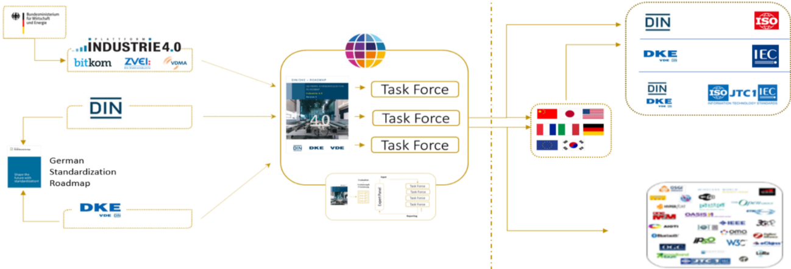
그림 1 SCI 4.0의 주요 워킹 그룹 및 국제협력

- ISO는 1947년에 설립된 국제표준화기구로, 다양한 산업 및 기술 분야에서 전 세계적으로 일관성 있고 호환 가능한 표준을 개발하는 것을 목표로 하는 비영리 기구이다. ISO는 ISO정관(Statute) 제2조에 명기된 바와 같이 상품 및 서비스의 국제적 교환을 촉진하고, 지적, 과학적, 기술적, 경제적 활동 분야에서의 협력 증진을 위하여 세계의 표준화 및 관련 활동의 발전을 촉진시키는데 있다. 이러한 목적 달성을 위하여, ISO는 표준 및 관련 활동의 세계적인 조화를 촉진시키기 위한 조치를 취하며 국제표준을 개발, 발간하며 해당 표준이 세계적으로 사용되도록 조치를 취하고, 표준화 사업에 관한 연구를 통해 타 국제기구와 협력한다.
- IEC(International Electrotechnical Commission)는 1906년에 설립된 비영리 국제 표준화 기구로, 전기 및 전자 기술 분야에서 표준에 대한 준수 확인 등과 같은 표준화에 대한 제반 현안 및 관련 사항에 대한 국제간 협력을 촉진하여 국제간의 이해를 증진시키는 것을 목적으로 한다. IEC의 표준화 작업은 ISO와 공동으로 제정한 ISO/IEC Directive에 따라 이루어지므로 아래 표와 같이 ISO의 표준화 작업 절차와 대동소이하다. 다만 질의단계 문서를 ISO에서는 DIS라 부르는 반면 IEC는 CDV라 부르는 점이 다르다. 기타 특이 사항은 Directive의 IEC 부속서에 설명되어 있다.

표 1 ISO/IEC 표준 제정 절차
프로젝트 단계 | 관 련 문 서
 | 명 칭 | 약 어
0 예비단계 | 예비 작업 항목 | PWI
1 제안단계 | 신규 작업 항목 제안 | NP
2 준비단계 | 작업 초안 | WD
3 위원회단계 | 위원회안 | CD
4 질의단계 | 질의안/투표용 위원회안 | DIS/CDV
5 승인단계 | 최종 국제표준안 | FDIS
6 출판단계 | 국제표준 | IS

나. AAS 개념
○ Asset Administration Shell(AAS)은 물리적 자산을 디지털로 표현하여 정보와 동작을 표준화하고 통합 관리하는 구조이다. 이 개념은 자산의 전체 라이프사이클 동안 설계, 제조, 유지보수, 폐기에 이르는 모든 데이터를 디지털화하여 관리함으로써 상호운용성과 데이터 교환을 지원하는 데 중점을 둔다. 특히, AAS는 다양한 자산의 상태, 특성 및 동작을 디지털 트윈 형태로 구현하여, 실시간 모니터링 및 최적화를 가능하게 하고, 정보의 일관성과 신뢰성을 높이며, 다른 시스템과의 통합을 용이하게 한다. 이를 통해 제조 및 운영의 효율성을 향상시키고, Industrie 4.0의 핵심 기술로 자리 잡고 있다.

○ IEC 63278-1에서는 자산의 표준화된 디지털 표현 구조인 AAS를 정의한다. IEC 63278-1은 AAS의 목적을 ‘두 개 이상의 소프트웨어 애플리케이션이 정보를 교환하고, 교환된 정보를 신뢰할 수 있고 안전한 방식으로 상호 활용할 수 있도록 하는 것’이라고 명시하고 있다.

○ AAS를 보다 원활하게 제작하기 위해 AASX Package Explorer라는 오픈소스 소프트웨어 툴이 AAS 표준과 함께 개발이 진행되고 있다. 이후 버전에 따라 형식 및 기능이 달라질 수 있다. 아래 그림은 AASX Package Explorer를 활용하여 AAS를 표현한 하나의 사례이다.

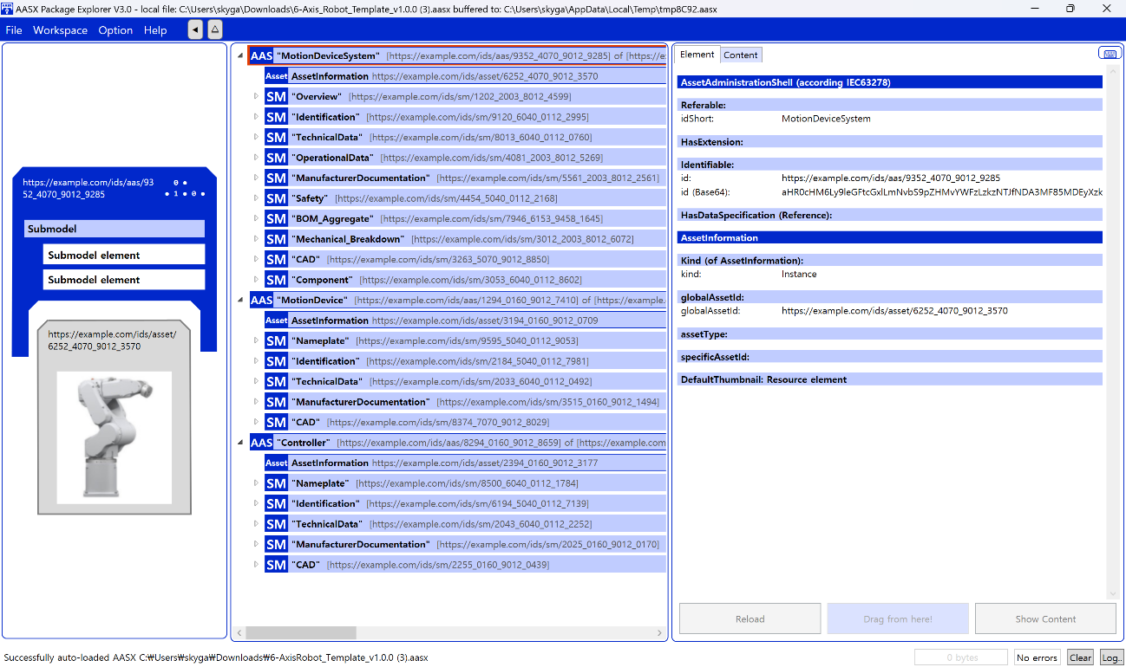
그림 2 AASX Package Explorer로 나타낸 6축 로봇의 AAS

2. AAS 구성요소
가. Submodel
○ Submodel은 물리적 자산이 가지는 다양한 특성을 표현하는 데이터 모음이다. 모든 AAS는 하나 이상의 submodel로 구성되며, submodel을 구분하기 위한 지정된 기준은 존재하지 않는다.

나. Property
○ Property는 자산의 고유한 특성을 기술하는 요소이다. 모든 Property는 고유 식별자를 가지며, 같은 의미로 일관되게 해석될 수 있어야 한다. Property의 고유성 보장을 위해 적어도 하나의 고유한 명칭과 ID를 부여하며, 도메인 내에서는 동일한 의미로만 정의되어야 한다.

다. Collection
○ Collection은 유사한 특징을 가지는 여러 Submodel Element들을 그룹화한 모음이다. 특정 submodel 내에서 유사한 특성을 공유하는 property들이 모여 하나의 collection을 구성하며, submodel의 관리와 데이터 구조화에 유용하게 사용된다.

○ AAS와 submodel, collection, property의 관계는 아래 그림과 같이 나타낼 수 있다.
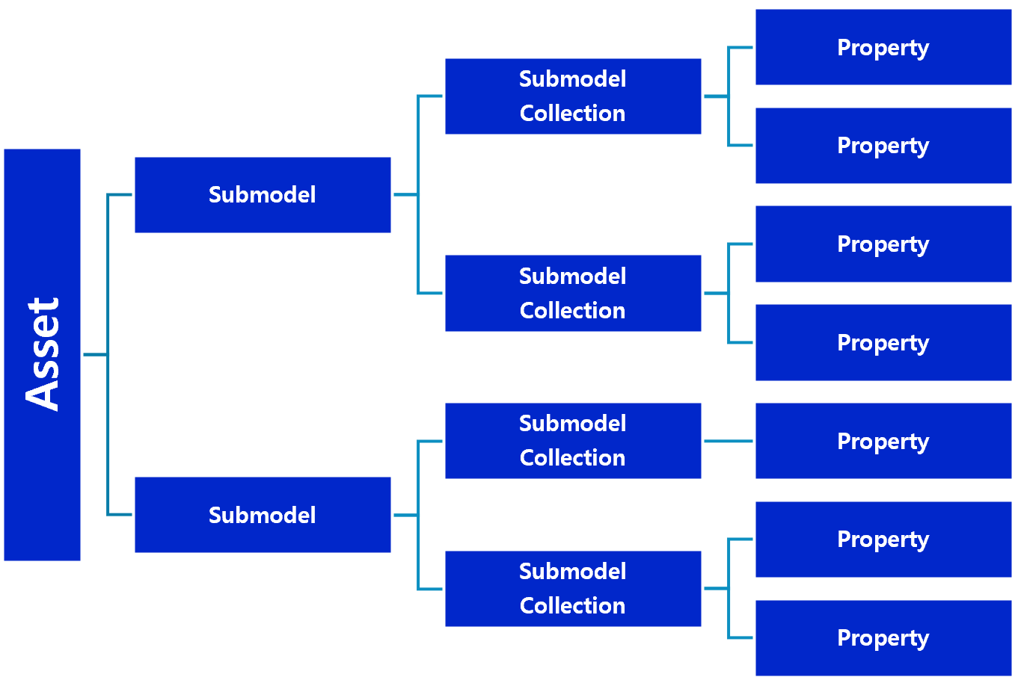
그림 3 AAS, submodel, submodel collection, property의 관계

라. AAS Identifier
○ 모든 AAS는 다른 AAS와 구분되어야 하며, 상호 데이터 교환 및 인터페이스가 가능해야 한다.
○ IRDI
- IRDI(International Registration Data Identifier)는 국제적으로 공인된 데이터 사전(CDD, eCl@ss 등)에서 관리하는 국제 등록 식별자로, 각 기관에 의해 부여된 식별자이기 때문에 전 세계적으로 고유한 식별자임이 보장된다. 아래의 그림은 ISO 29002-5에 따른 IRDI의 구조를 나타낸다.

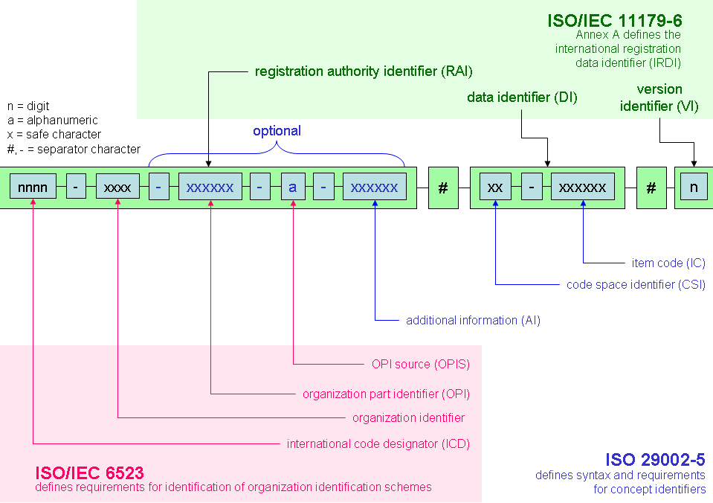
그림 4 IRDI를 사용한 식별자
○ URI
- URI(Uniform Resource Identifier)는 계층적으로 경로를 지정할 수 있는 구조로, 공인된 기관에 의해 식별자가 부여되지 않더라도 전 세계적으로 고유한 식별자를 정의할 수 있다. IRDI로 정의할 수 없는 property, submodel, AAS 등의 식별자에는 일반적으로 URI를 사용한다. 보통 인터넷에서 많이 사용되고 있는 식별자인 URL(Uniform Resource Locators)도 URI의 일종이다.

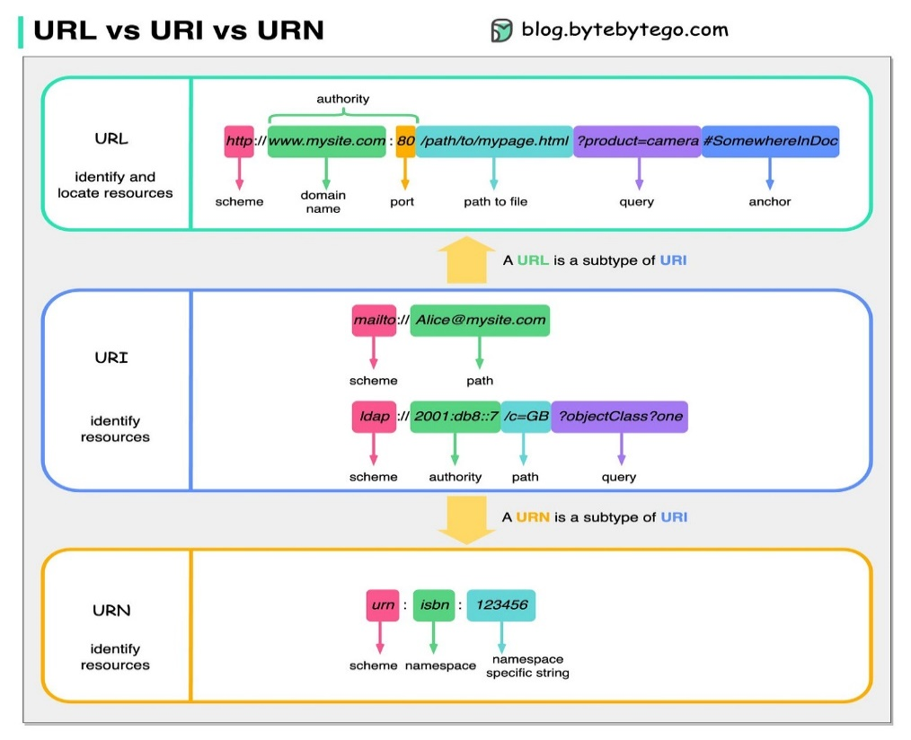
그림 5 URI, URL의 구조

마. Semantic
○ Semantic은 데이터의 의미와 해석을 보장하는 요소로, 사람이든 기계든 동일한 의미로 이해할 수 있도록 정의된다. 하나의 property는 도메인 내에서 하나의 의미로만 정의되며, eCl@ss, CDD 등 데이터 사전에 등록된 고유한 의미를 통해 일관된 semantic을 갖는다.

○ eCl@ss
- eCl@ss는 전 세계 다양한 산업의 제품, 서비스, 소재, 시스템을 분류하고 기술하는 데 사용되는 ISO/IEC 규격 제품 데이터 표준으로, 데이터에 대한 메타데이터와 사람과 기계 모두 이해 할 수 있는 통일된 언어를 제공한다.

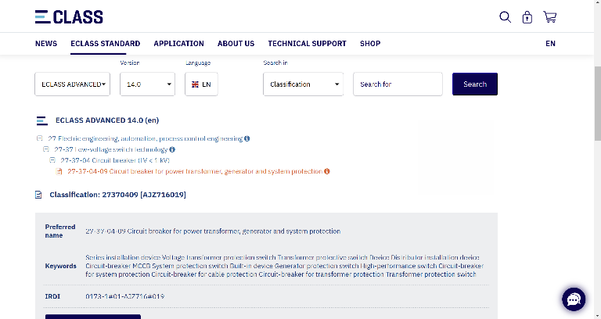
그림 6 ecl@ss 홈페이지

○ CDD (Common Data Dictionary)
- IEC 61360 공통 데이터 사전(CDD)은 전기 전자 산업 전반에서 사용되는 공통의 용어 및 개념을 저장하는 저장소로, IEC 국제표준이나 업계 표준 등을 기반으로 일반적으로 사용하는 용어 및 개념을 정의하고 있다.

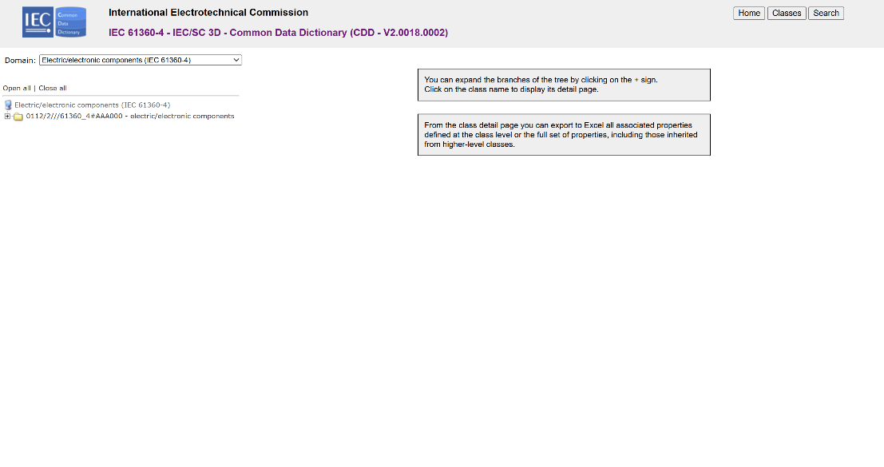
그림 7 CDD 홈페이지

바. Concept Description
○ Concept Description이란 개념 사전을 구성하는 개별 항목들을 의미하며, AAS에서 사용되는 하나의 property에 연결된 property의 semantic을 의미한다. 개념사전은 AAS의 모든 property들이 가지는 semantic의 집합으로, 마치 사전처럼 모든 property의 정의와 형식, 단위 등을 표현한다. AAS의 모든 property는 Concept Description을 통해 의미가 정의되고. CDD, eCl@ss와 같은 데이터베이스에서 제공하는 표준 데이터 형식에 기반하여, property의 의미와 정의, 단위 등을 설명하는 사전 역할을 한다.

3. AAS 작성 요구사항
가. AAS의 필수 구성요소
○ 하나의 AAS는 하나 이상의 submodel로 구성되어야 한다. AAS를 구성하는 submodel에 대한 리스트를 제한하거나 필수 submodel을 규정하지는 않고 있지만, 일반적으로 사용되는 submodel에 대한 가이드라인을 기준으로 몇 가지 주요 submodel을 요약할 수 있다. 주요 submodel은 아래와 같다.

나. 주요 submodel
○ Identification submodel
- Identification submodel은 AAS의 기본이 되는 submodel로, AAS 표준에서 필수로 지정되지는 않았으나 모든 AAS가 반드시 가져야 하는 submodel이다. 자산을 식별하기 위한 고유 번호, 자산에 대한 설명, 판매 정보, 제조 정보 등 다양한 정보를 포함하며, 포함되는 정보에 대한 제한은 없다.

○ Digital Nameplate submodel
- Digital Nameplate submodel은 자산의 물리적인 명판(Nameplate)을 디지털 형태로 표준화하여 표현하는 submodel이다. submodel에는 제조사명, 제품 명칭, 시리얼 번호, 제조 연도, 버전 정보 등 자산의 핵심 식별 정보와 사양 정보가 포함된다. 이 submodel은 IEC 61406 표준을 따르며, 자산의 전 생애주기에 걸쳐 명확한 정보를 제공하여 이력 관리 등을 용이하게 한다.

○ Technical data submodel
- Technical data submodel은 자산의 기술적인 특징과 매개변수를 의미하는 기술사양 정보를 포함한다. 일반적으로 해당 submodel에 포함된 데이터들은 제조 현장으로부터 실시간으로 수집되지 않는 데이터들이다.

○ Operational data submodel
- Operational data submodel은 제조 현장에서 실시간으로 수집되는 동작 정보를 포함하며, 실제 공정 또는 제조 설비에서 수집되는 데이터를 의미한다. 해당 submodel의 명칭이 반드시 ‘Operational Data’일 필요는 없다. 그러나 일반적인 정보들의 경우, ‘Operational Data’라는 명칭을 사용하여 실시간 데이터를 다룬다는 점을 명확히 하는 것이 권장된다.

○ HandoverDocumentation submodel
- HandoverDocumentation submodel은 자산과 함께 제공되는 사용 설명서, 설치 매뉴얼, 인증서, 절차서 등 문서 정보를 구조화하여 제공하는 서브모델이다. VDI 2770 표준 기반으로 문서 식별, 버전, 분류, 파일 경로 등을 포함하여, 장비 인수(handover) 및 유지보수 시 필요한 공식 문서를 AAS 형태로 전달하기 위해 사용된다.

○ HierarchicalStructresEnablingBoM submodel
- HierarchicalStructures(Enabling BoM) submodel은 자산의 구성요소(부품·모듈) 관계를 구조적으로 표현하는 Bill of Materials(BoM) 역할을 한다. 상위 장비에서 하위 컴포넌트로 이어지는 계층 구조(hierarchy)를 AAS로 기술하며, 장비 구성의 추적성, 관리, 유지보수 계획 수립 등을 지원한다.

○ MoltenMetalManagement submodel
- MoltenMetalManagement submodel은 금속 용탕의 기술 사양 및 추적성 데이터를 관리하기 위한 장비 특화 서브모델로, 해당 서브모델의 프로퍼티들은 실제 표준(예: ISO 3522 등)에 근거하여 모델링 하였다.

○ CAD submodel
- CAD submodel은 자산의 3D 모델, 2D 도면(Mechanical CAD, Electreical CAD), 기하 정보(Geometry), 외형 형상 파일 등을 제공하기 위한 서브모델이다. STEP, STL, DXF 등의 디지털 도면 파일을 참조하여 장비의 설치 계획, 공간 검증, 엔지니어링 설계 작업 등에 활용할 수 있는 디지털 형상을 포함한다.

4. AAS 작성 유의사항
○ eCl@ss, CDD 등에서 적절한 Semantics가 정의되지 않은 경우
- AAS의 모든 property는 semantic이 필요하지만, 반드시 eCl@ss/CDD 등에 정의된 semantic을 사용해야 하는 것은 아니다. AAS는 고유한 식별자를 활용하여 모든 property의 의미가 유일하게 정의되고 구분되는 것을 요구한다. 따라서 eCl@ss/CDD 등에 적절한 semantic이 없을 경우 자체적으로 이를 정의하여 사용해야 한다.
- 자체적으로 semantic을 정의하는 경우 URI 형식의 식별자를 사용하여야 한다. URI를 사용할 경우에는 아래의 형식을 따라야 한다.

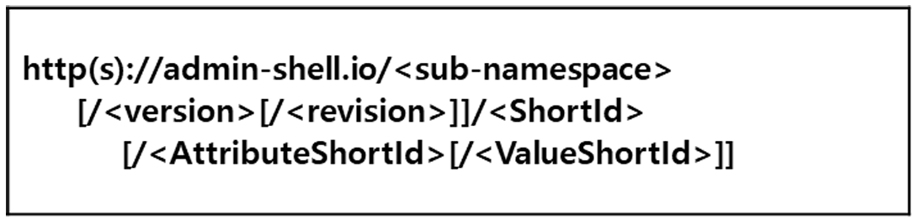
그림 8 데이터 수집 플랫폼에서 사용하는 URI 형식

○ eCl@ss/CDD에 정의된 Semantics의 단위나 데이터 타입이 다른 경우
- property의 semantic은 해당 semantic이 정의하고 있는 모든 사항을 그대로 적용하는 경우에만 의미가 있으므로, 데이터 타입, 단위 등이 다른 경우 역시 별도로 semantic을 정의하여야 한다.

5. AAS 모델링
○ AAS를 구현 및 활용하기 위해 일반적으로 아래 표와 그림과 같은 절차를 따른다.

표 2 AAS 모델링 절차
순서 | 단계 | 설명
1 | 목표 설정 | 시스템 요구사항을 분석하고 활용 여부에 대해 파악한다
2 | 대상 탐색 | 모델링할 자산에 대해 충분히 이해한 상태에서 정보 수집한다
3 | Asset 설계 | 수집된 정보에 따라 Asset의 구조를 정의, 모델링한다
4 | AAS 설계 | 설계한 Asset을 기반으로 AAS를 설계한다. 여기서 설계한 AAS는 AAS를 구성하는 Asset, Submodel, Property 같은 요소들로 이뤄진다
5 | AAS 구현 | AAS 모델링 툴을 활용하여 실제 패키지 형태의 파일로 생성하며, AAS에 포함되는 모든 Submodel, Property와 같은 요소에 고유 ID (Semantics)가 부여되어야 한다
6 | 시스템 구현 및 검증 | 작성된 AAS 모델을 다양한 포맷으로 변환하고 시스템을 구현 및 검증한다

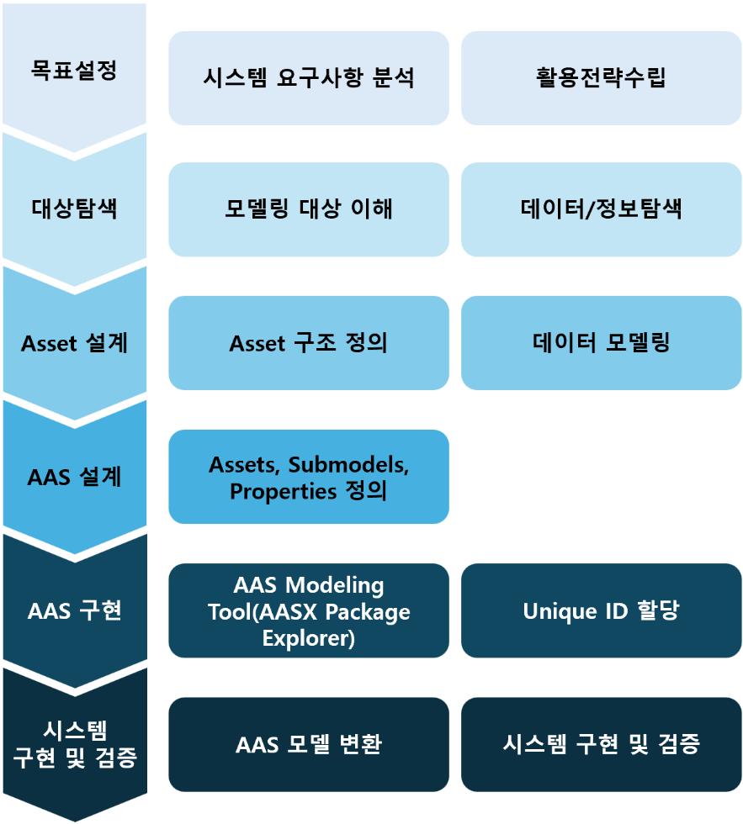
그림 9 AAS 모델링 절차

○ 본 가이던스에서 AAS 모델링을 위해 활용한 서브모델 표준 관련 버전 정보는 아래 표와 같다.

표 3 AAS 모델링에 사용한 서브 모델과 버전
Submodel명 | 설명 | 내용 예시 | 비고
Identification | 제품과 제조사에 대한 일반적인 정보 | Asset ID, 제조사 이름 | AasxPackageExplorer  Submodel Plugin
DigitalNameplate for industrial equipment | 제품에 대한 분류 정보, 제조사 정보 등 제품에 대한 기본 정보. 제품의 인증 마킹 정보 등이 포함 | 시리얼번호, 제조 날짜, 인증마크 | IDTA 02006-3-0  Submodel_Digital Nameplate
TechnicalData | 제품의 기술적인 사양서, 데이터시트 정보 | 기술적 사양, 기능적 특성 | IDTA 02003-1-2  Submodel_TechnicalData
OperationalData | 자산의 운영 및 성능에 대한 실시간 데이터 및 상태 정보를 포함 | 실시간 상태 정보, 성능 데이터
Hierarchical  Structures enabling Bills of Material | 컴포넌트의 조합으로 구성된 제품의 계층적 구성을 포함한 정보 | 물리적 구성 요소, BoM | IDTA 02011-1-1  Submodel_HierarchicalStructures  EnablingBoM
Handover  Documentation | 제품의 브로셔, 설치/시운전/유지보수 매뉴얼 등 다양한 문서 정보 | 사용자 매뉴얼, 제품 카탈로그 | IDTA 02004-2-0  Submodel_HandoverDocumentation
MoltenMetal  Management | 용융금속 관리 특화 서브모델 | 용융금속 기술스펙 정보, 추적성 정보 | ISO 3522  ASTM B85 등 참조
CAD | 제품의 도면 정보 | 자산의 CAD 데이터, 3D 모델 | LNI4.0 Demonstrator  AAS Example

○ 본 가이던스에서 IRDI 부여를 위해 활용한 규격 버전 정보는 다음과 같다.

- Eclass v15 (2024.11 릴리즈)
- Eclass v14 (2023.11 릴리즈, v15에서 검색되지 않는 경우 v14 사용함)
  - 링크: ECLASS Basic & Advanced Content Search - ECLASS

- IEC CDD v2.0018.0002
  - IEC 61360-4 링크: IEC - Common Data Dictionary (CDD)

II. 장비 개요

1. 냉가압식 다이캐스팅 장비의 정의 및 종류
냉가압식 다이캐스팅 장비란 용융 금속을 별도의 가열로에서 용해한 후 슬리브(Shot Sleeve)로 주입하고, 플런저로 고압·고속으로 금형 캐비티에 사출하여 정밀한 형상의 주조품을 제조하는 산업 장비이다. 냉가압식 다이캐스팅 장비는 클램핑 방식에 따라 토글식(Toggle Type)과 직압식(Direct Clamping Type)으로 구분되며, 사출 방식에 따라 수평형(Horizontal)과 수직형(Vertical)으로 분류된다.
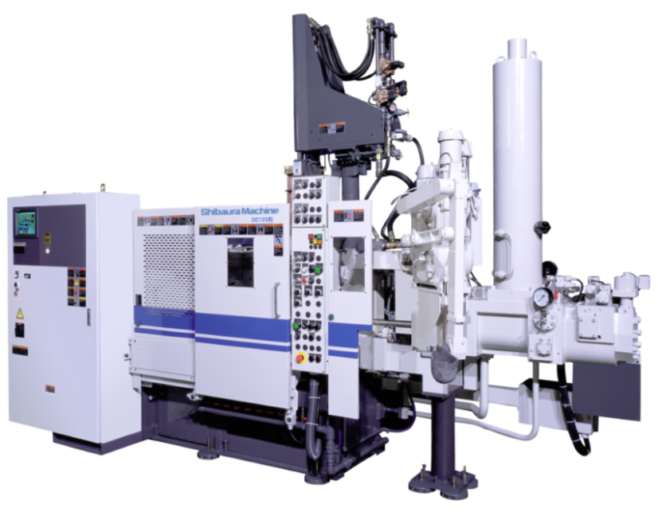
그림 10 냉가압식 다이캐스팅 장비 예시

냉가압식 다이캐스팅 장비는 알루미늄, 마그네슘, 구리 합금 등 고융점 비철금속을 고압으로 주조하여 복잡한 형상의 정밀 부품을 제조하는 핵심 장비이다. 자동차 엔진 블록, 변속기 하우징, 전자기기 방열 부품 등 다양한 산업 분야에서 대량 생산에 필수적으로 사용되며, 최근에는 공정 자동화와 디지털 제어 기술의 도입으로 생산 효율성과 제품 품질이 향상되고 있다.

가. 냉가압식 다이캐스팅 장비 핵심 기능
냉가압식 다이캐스팅 장비는 용융 금속을 슬리브에 주입한 후 플런저를 통해 고압(통상 400~1,000 bar)·고속으로 금형 캐비티에 충전하고, 응고 과정에서 가압을 유지하여 수축 결함을 최소화하며 정밀한 형상의 주조품을 생산하는 핵심 기능을 수행한다. 사출 속도, 사출 압력, 증압 압력, 형체력 등의 공정 파라미터를 정밀하게 제어하여 기공 최소화와 치수 정확도를 확보한다.

나. 냉가압식 다이캐스팅 장비 주요 특징
냉가압식 다이캐스팅 장비는 박육(薄肉) 구조 및 복잡한 형상까지 정확하게 구현할 수 있으며, 주조품 내부의 기공률을 최소화하는 것이 핵심 강점이다. 용탕이 사출 기구와 분리되어 있어 고융점 금속(알루미늄, 마그네슘, 구리 합금 등) 주조가 가능하고, 사출 기구의 수명이 열가압식 대비 우수하다. 현대의 냉가압식 다이캐스팅 장비는 센서 기반의 실시간 모니터링 시스템을 통해 사출 속도, 금형 온도, 형체력 등 공정 중 발생하는 변수를 즉각적으로 파악하고 보정할 수 있다. 또한 프로그래밍 가능한 제어 방식을 채택하여 다품종 생산 환경에서도 신속한 조건 변경이 가능하며, 재료 특성과 제품 요구사항에 따라 최적화된 사출 프로파일을 적용할 수 있다.

다. 냉가압식 다이캐스팅 장비 작동 원리
냉가압식 다이캐스팅 장비는 다음과 같은 주기로 작동한다.

표 4 냉가압식 다이캐스팅 장비 작동 주기
순 서 | 설 명
(1) 형체(Clamping) | 가동측 금형이 고정측과 밀착하여 형체력으로 체결
(2) 주탕(Pouring) | 용융 금속을 래들로 슬리브에 주입
(3) 사출(Injection) | 플런저가 용탕을 고압·고속으로 금형 캐비티에 충전
(4) 증압 및 응고(Intensification & Solidification) | 증압하여 응고 수축을 보상하고 압력 유지
(5) 형개·취출 | 금형을 열고 이젝터 핀으로 주조품 배출

라. 냉가압식 다이캐스팅 장비 주요 구성 요소
○ 유압 펌프(HydraulicPump)
냉가압식 다이캐스팅 장비의 구동원을 제공하는 핵심 구성품이다. 유압 에너지를 생성하여 형체 실린더와 사출 실린더에 전달하며, 서보 유압 제어를 통해 압력, 유량을 정밀하게 제어할 수 있다. 이를 통해 사출 속도 및 증압 타이밍의 정밀 제어가 가능하다.

○ 클램핑 유닛(ClampingUnit)
가동측 금형을 이동시켜 고정측 금형과 체결하고, 사출 시 금형이 열리지 않도록 형체력을 유지하는 장치이다. 토글식 또는 직압식으로 구분되며, 형체력은 장비 용량을 결정하는 주요 사양이다.

○ 사출 유닛(InjectionUnit)
슬리브 내 용융 금속을 플런저로 가압하여 금형 캐비티에 고속 충전하는 장치이다. 저속-고속-증압의 다단 사출 프로파일을 통해 기공 발생을 억제하고 충전 품질을 확보한다.

마. 표준화 근거 자료
냉가압식 다이캐스팅 장비는 다양한 산업 표준을 준수하여 설계 및 제작된다. 이는 장비의 안전성 확보, 데이터의 일관된 관리, 그리고 산업 내 상호운용성을 위한 기반이 된다. 본 장비와 관련된 주요 표준화 근거 자료는 다음과 같다.

○ OPC 40501-1: OPC UA for Machine Tools
공작기계를 위한 데이터 상호운용성 표준(Companion Specification)이다. 이 문서는 냉가압식 다이캐스팅 장비와 같은 공작기계가 공장 내 다른 시스템(MES, SCADA 등)과 통신할 때 사용해야 할 표준 데이터 항목들을 정의한다. 예를 들어, 장비의 현재 상태, 생산 카운트, 에너지 소비량, 공정 파라미터 등 장비 모니터링 및 생산 관리에 필요한 핵심 정보를 표준화된 방식으로 제공하는 근거가 된다.

○ ISO 3522(알루미늄 및 알루미늄 합금 주조용 합금 분류)
알루미늄 및 알루미늄 합금 주조품의 화학 성분과 기계적 특성을 정의하는 국제 표준이다. 이 표준은 다이캐스팅에 사용되는 알루미늄 합금의 합금 등급(Alloy Grade), 화학 성분 허용 범위, 기계적 성질 요구사항을 규정한다. 냉가압식 다이캐스팅 장비에서 사용하는 알루미늄 합금 원자재의 품질 기준 및 주조품의 재질 특성 관리를 위한 핵심 참조 표준이다.

○ ASTM B85(알루미늄 다이캐스팅 합금 규격)
알루미늄 합금 다이캐스팅 제품의 표준 규격이다. 이 표준은 다이캐스팅용 알루미늄 합금의 화학 성분, 신금속/리턴금속 비율, 불순물 허용 한계, 권장 용탕 온도 범위 등을 정의한다. 용탕 배치 번호(Heat Number), 합금 규격, 공급 원료 비율, 탈가스 처리 방식 등 용탕 이력 및 처리 조건 정보를 구조화하여 관리함으로써, 공정 이력 추적, 품질 안정성 확보 그리고 디지털 제품 여권 구현을 위한 기초 데이터로 활용할 수 있도록 모델링한다.

○ ECLASS Standard
산업 전반에서 제품, 자재, 서비스 등을 분류하기 위한 국제 표준 데이터 사전이다. 냉가압식 다이캐스팅 장비는 이 표준 분류 체계를 통해 'Casting NF metal' (ECLASS 18-07-90-90)와 같이 산업 공통의 명칭으로 식별될 수 있다. 또한, 형체력(ClampingForce), 최대 사출력(MaxInjectionForce), 플런저 직경(PlungerDiameter), 타이바 간격(TieBarSpacing), 다이 플레이트 치수(PlatenDimensions) 등 장비의 수많은 기술 사양(Technical Properties)에 대해 공통의 용어와 식별자를 제공하여 기업 간, 시스템 간 데이터 교환 시 의미론적 명확성을 보장한다.
바. 냉가압식 다이캐스팅 장비 표준화 참고자료
○ OPC UA for Machine Tools; Part 1: Machine Monitoring and Job Management
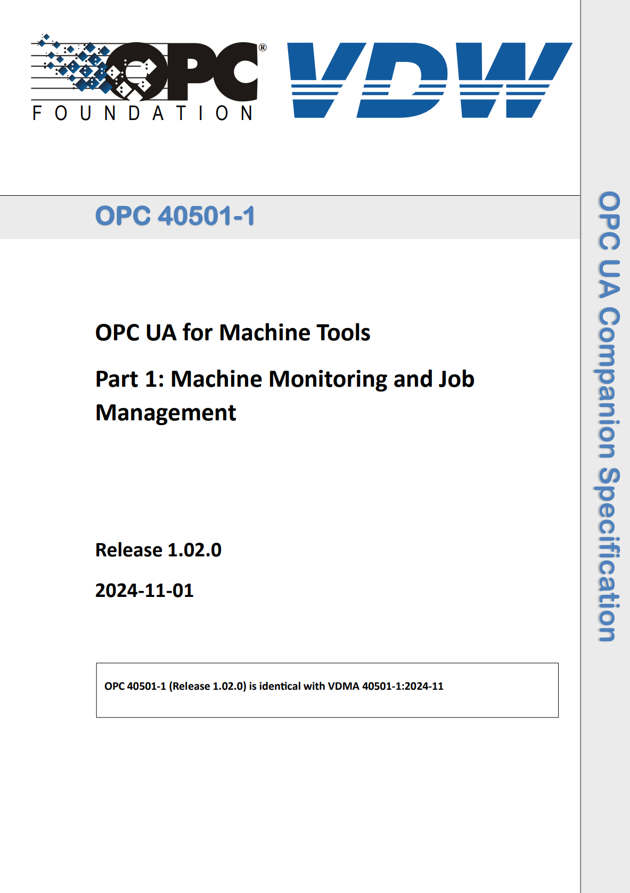
그림 11 OPC UA Companion Specification

○ ISO 3522 : Aluminium and aluminium alloys — Castings — Chemical composition and mechanical properties
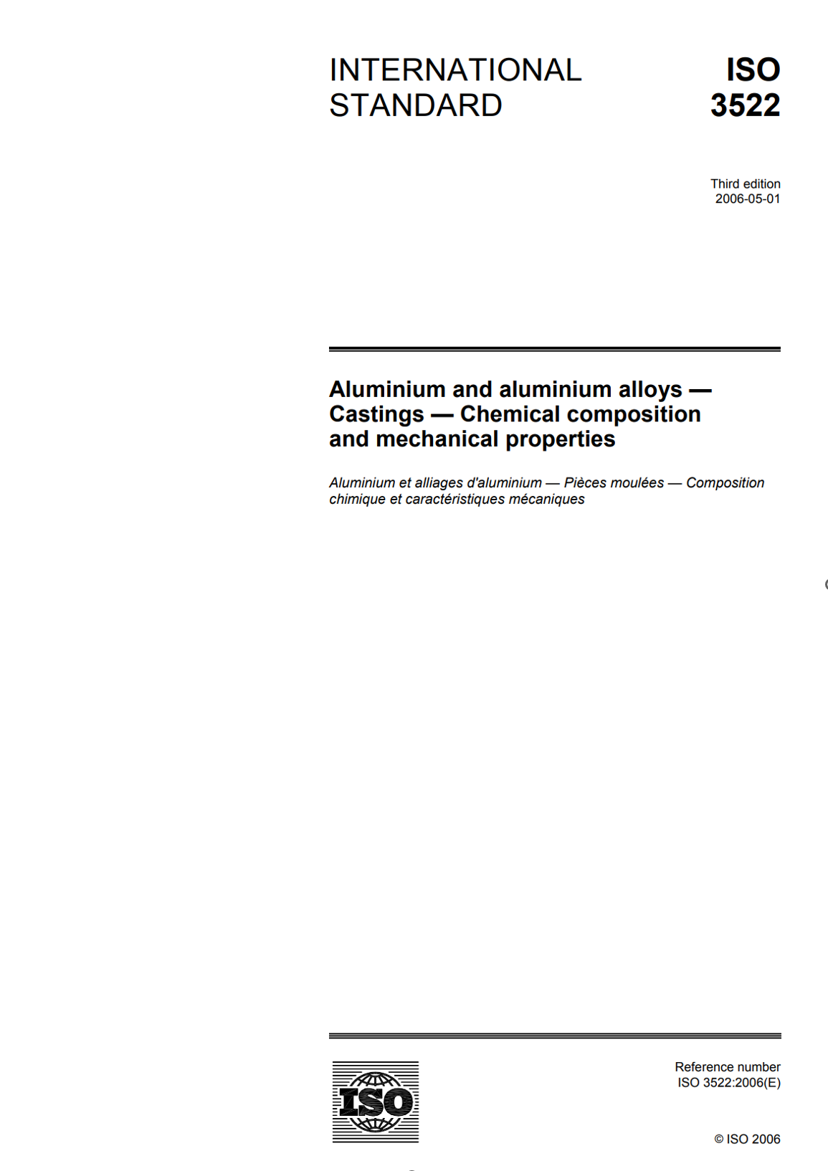
그림 12 ISO 3522

○ ASTM B85 : Standard Specification for Aluminum-Alloy Die Castings
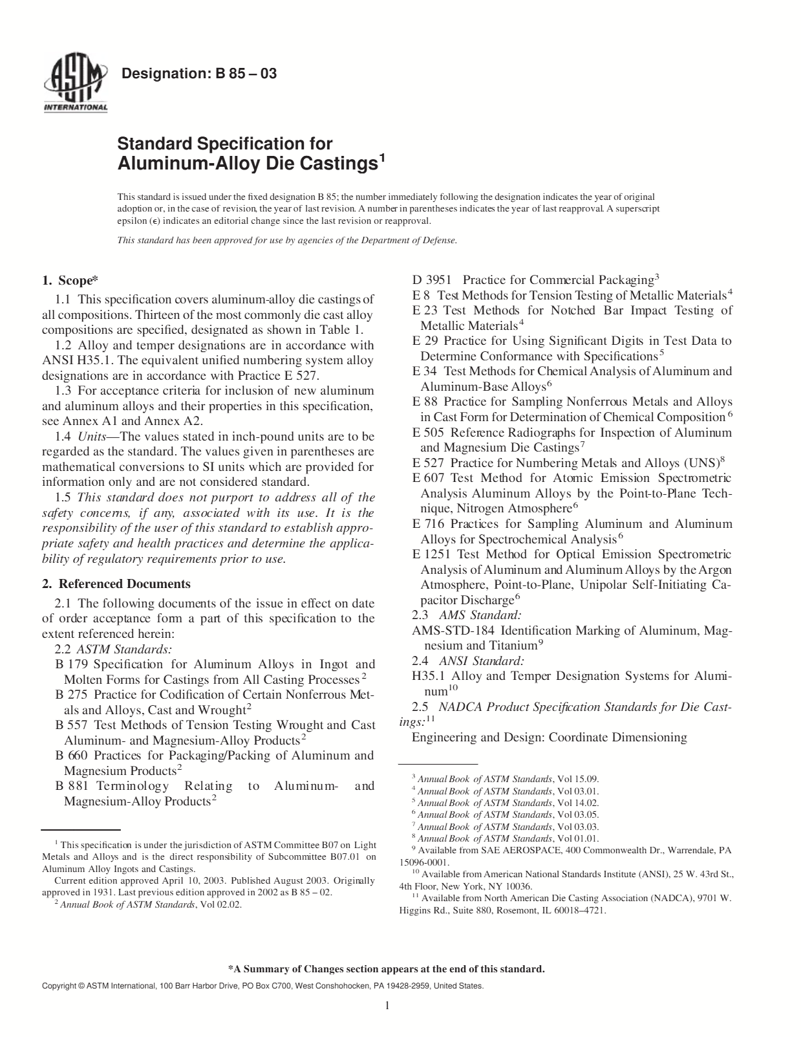
그림 13 ASTM B85

○ eCl@ss Standard – Search eCl@ss Contents
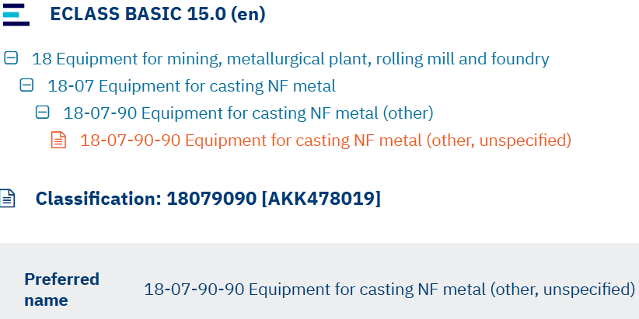
그림 14 eCl@ss 18-07-90-90 Equipment for casting NF metal(other, unspecified)

III. AAS 참조모델

1. AAS 참조모델 개요
○ AAS 참조모델이란 AAS에 익숙하지 않은 사용자들을 위해 AAS 작성을 돕기 위해 만들어진 AAS 모델이다.
○ AAS는 데이터를 발생시키는 개체를 대상으로 작성할 수 있으므로 하나의 AAS 하위에 여러 AAS가 존재할 수 있다.
○ 본 가이드라인에서는 앞서 소개한 장비인 냉가압식 다이캐스팅 장비를 대상으로 구현한 AAS 모델을 참조 모델로 소개한다.

2. AAS 참조모델 세부 구성
○ 냉가압식 다이캐스팅 장비 참조모델의 전체구조는 아래 <그림 24>과 같이 정의하였다. 필수적인 성격을 띠는 4가지 submodel 외에 4가지의 submodel을 추가하여 총 8가지의 submodel로 구성된다.

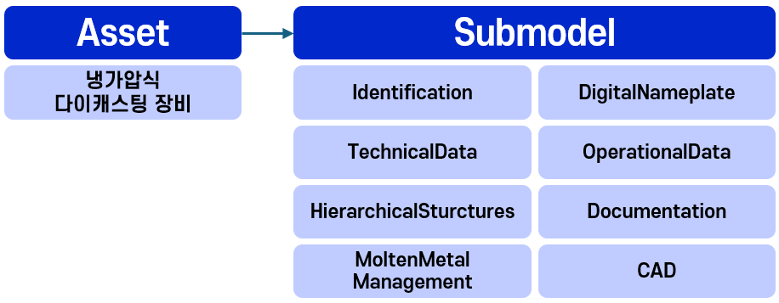
그림 15 냉가압식 다이캐스팅 장비 참조모델 구성

3. AAS 참조모델 근거자료

○ AAS 참조모델의 경우 Property 등의 Semantic ID를 부여하기 위해 eCl@ss를 근거로 하여 모델링을 수행하였다.

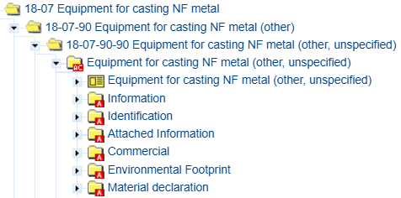
그림 16 eCl@ss(18-07-90-90) 참조
○ 각 submodel의 주요 내용은 아래 아래 표와 같이 구성된다.

표 5 참조모델의 Submodels 개요
Submodel명 | 설명 | 내용 예시 | 비고
Identification | 제품과 제조사에 대한 일반적인 정보 | Asset ID, 제조사 이름 | AasxPackageExplorer  Submodel Plugin
DigitalNameplate for industrial equipment | 제품에 대한 분류 정보, 제조사 정보 등 제품에 대한 기본 정보. 제품의 인증 마킹 정보 등이 포함 | 시리얼번호, 제조 날짜, 인증마크 | IDTA 02006-3-0  Submodel_Digital Nameplate
TechnicalData | 제품의 기술적인 사양서, 데이터시트 정보 | 기술적 사양, 기능적 특성 | IDTA 02003-1-2  Submodel_TechnicalData
OperationalData | 자산의 운영 및 성능에 대한 실시간 데이터 및 상태 정보를 포함 | 실시간 상태 정보, 성능 데이터
Hierarchical  Structures enabling Bills of Material | 컴포넌트의 조합으로 구성된 제품의 계층적 구성을 포함한 정보 | 물리적 구성 요소, BoM | IDTA 02011-1-1  Submodel_HierarchicalStructures  EnablingBoM
Handover  Documentation | 제품의 브로셔, 설치/시운전/유지보수 매뉴얼 등 다양한 문서 정보 | 사용자 매뉴얼, 제품 카탈로그 | IDTA 02004-2-0  Submodel_HandoverDocumentation
MoltenMetal  Management | 용융금속 관리 특화 서브모델 | 용융금속 기술스펙 정보, 추적성 정보 | ISO 3522  ASTM B85 등 참조
CAD | 제품의 도면 정보 | 자산의 CAD 데이터, 3D 모델 | LNI4.0 Demonstrator  AAS Example

가. identification submodel의 하위 Property는 다음과 같이 구성된다.

표 6 Submodel ‘Identification’
idShort: | Identification
Class: | Submodel
semanticId: | [IRI] https://www.hsu-hh.de/aut/aas/identification
Parent: | -
Explanation: | The SM “Identification" contains all relevant properties to uniquely identify a machine.  제품과 제조사에 대한 일반적인 정보
[SME type] | semanticId = [idType]value | [valueType] | card.
idShort | Description@en | example
[Property]  ManufacturerName | [IRDI] 0173-1#02-AAO677#004  The company's name that makes the product.  제품을 만드는 회사 이름. | [String]  Example Company. Co., Ltd. | 0..1
[Property]  ManufacturerId | [IRDI] 0173-1#02-AAY812#003  internationally unique identification number for the manufacturer of the device or the product and for the physical location  장치 또는 제품 제조업체와 물리적 위치에 대한 국제 고유 식별 번호 | [String]  8801234000017 | 0..1
[Property]  ManufacturerIdProvider | [IRDI] 0173-1#02-AAP796#006  DUNS-no., supplier number, or other number as identifier of an offeror or supplier of the identification  DUNS 번호, 공급업체 번호 또는 식별 제공자 또는 공급업체의 식별자로 사용되는 기타 번호 | [String]  123456789 | 0..1
[Property]  ManufacturerTypId | [IRDI] 0173-1#02-AAO676#005  unique product identifier of the manufacturer  제조업체의 고유 제품 식별자 | [String]  04912345123457 | 0..1
[Property]  ManufacturerTypName | [IRDI] 0173-1#02-AAW338#003  Short description of the product  제품에 대한 간단한 설명 | [String]  Cold chamber diecasting machine | 0..1
[Property]  ManufacturerTypDescription | [IRDI] 0173-1#02-AAU734#003  Description of the product, it's technical features and implementation if needed  제품 설명, 기술적 특징 및 필요한 경우 구현 | [MLP]  Cold chamber diecasting machine | 0..1
[Property]  SupplierName | [IRDI] 0173-1#02-AAO735#005  name of supplier which provides the customer with a product or a service  고객에게 제품이나 서비스를 제공하는 공급자 이름 | [String]  Example Company. Co., Ltd. | 0..1
[Property]  SupplierId | [IRDI] 0173-1#02-AAY813#003  internationally unique identification number for the supplier of the device or the product and for the physical location  장치 또는 제품 공급업체와 물리적 위치에 대한 국제 고유 식별 번호 | [String]  8805678000453 | 0..1
[Property]  SupplierIdProvider | [IRI] https://www.smart-factory.kr/ids/cd/SupplierIdProvider/1/0  The unique identifier for the supplier.  공급업체의 고유 식별자. | [String]  123456789 | 0..1
[Property]  SupplierTypId | [IRDI] 0173-1#02-AAO736#006  unique product order identifier of the supplier  공급자의 고유한 제품 주문 식별자 | [String]  04912345123457 | 0..1
[Property]  SupplierTypName | [IRDI] 0173-1#02-AAM551#004  Short description of the product  제품에 대한 간단한 설명 | [String]  Cold chamber diecasting machine | 0..1
[Property]  SupplierTypDescription | [IRDI] 0173-1#02-AAU730#003  Description of the product, it's technical features and implementation if needed  제품 설명, 기술적 특징 및 필요한 경우 구현 | [String]  Cold chamber diecasting machine | 0..1
[Property]  TypClass | [IRDI] 0173-1#02-AAU731#003  Class of type or category  유형이나 카테고리의 부류 | [String]  36-63-02-01  Open gap Cold chamber diecasting machine | 0..1
[Property]  ClassificationSystem | [IRI] https://www.smart-factory.kr/ids/cd/ClassificationSystem/1/0  system used to categorize products or information.  제품이나 정보를 분류하는데 사용되는 시스템 | [String]  ECLASS | 0..1
[Property]  SecondaryKeyTyp | [IRI] https://www.smart-factory.kr/ids/cd/SecondaryKeyTyp/1/0  type of key used for additional data categorization  추가 데이터 분류에 사용되는 키 유형 | [String]  CategoryCode | 0..1
[File]  TypThumbnail | [IRI] https://www.smart-factory.kr/ids/cd/TypThumbnail/1/0  small preview image representing a type or category.  유형이나 카테고리를 나타내는 작은 미리보기 이미지. | [File]  thumbnail(Example Company).png | 0..1
[Property]  AssetId | [IRI] https://www.smart-factory.kr/ids/cd/AssetId/1/0  A unique identifier for an asset.  자산의 고유 식별자 | [String]  https://www.smart-factory.kr/ids/asset/ColdChamberDieCastingMachine/1/0 | 0..1
[Property]  InstanceId | [IRI] https://www.smart-factory.kr/ids/cd/InstanceId/1/0  A unique code for an instance or version of an asset.  자산의 인스턴스나 버전을 위한 고유 코드. | [String]  https://www.smart-factory.kr/ids/asset/ColdChamberDieCastingMachine/1/0 | 0..1
[Property]  ChargeId | [IRDI] 0173-1#02-AAQ196#003  Number assigned by the manufacturer of a material to identify the manufacturer's batch  제조업체의 배치를 식별하기 위해 자재 제조업체가 할당한 번호 | [String]  BATCH-2099-01-0017 | 0..1
[Property]  SecondaryKeyInstance | [IRI] https://www.smart-factory.kr/ids/cd/SecondaryKeyInstance/1/0  An additional unique identifier for an asset instance.  자산 인스턴스의 추가 고유 식별자. | [String]  2099-00042 | 0..1
[Property]  ManufacturingDate | [IRDI] 0173-1#02-AAR972#004  Date from which the production and / or development process is completed or from which a service is provided completely  생산 및 개발 프로세스가 완료되거나 서비스가 완전히 제공되는 날짜 | [String]  2099-01-01 | 0..1
[Property]  DeviceRevision | [IRI] https://www.smart-factory.kr/ids/cd/DeviceRevision/1/0  an updated version of Device  업데이트된 버전의 장치 | [String]  Rev.02 | 0..1
[Property]  SoftwareRevision | [IRI] https://www.smart-factory.kr/ids/cd/SoftwareRevision/1/0  an updated version of Software  소프트웨어의 업데이트된 버전 | [String]  1.4.2 | 0..1
[Property]  HardwareRevision | [IRI] https://www.smart-factory.kr/ids/cd/HardwareRevision/1/0  a modified version or modification of Hardware for Problem correction  문제 해결을 위한 하드웨어 수정 또는 수정 | [String]  HW-Rev.03 | 0..1
[File]  QrCode | [IRI] https://www.smart-factory.kr/ids/cd/QrCode/1/0  a two-dimensional barcode that stores information, easily scannable by smartphones and other devices  정보를 저장하여 스마트폰 등으로 쉽게 스캔할 수 있는 2차원 바코드 | [File]  ColdChamberDieCastingMachine_qrcode.png | 0..1
[File]  CompanyLogo | [IRI] https://www.smart-factory.kr/ids/cd/CompanyLogo/1/0  Manufacturer's logo  제조사 로고 | [File]  Example Company_Logo.png | 0..1
[Property]  URL | [IRDI] 0173-1#02-AAO694#001  stated as link to a home page. The home page is the starting page or table of contents of a web site with offerings. It usually has the name index.htm or index.html  홈페이지 링크로 명시. 제공 사항이 포함된 웹 사이트의 시작 페이지 또는 목차. | [String]  ExampleCompany.com | 0..1

표 7 Submodel Element Collection ‘ContactInfo01’
idShort: | ContactInfo01
Class: | SubmodelElementCollection
semanticId: | [IRI] https://www.smart-factory.kr/ids/cd/ContactInfo01/1/0
Parent: | SM “Identification"
Explanation: | The SMC "ContactInfo01" contains contact information for the company responsible person.  담당자 연락 정보
[SME type] | semanticId = [idType]value | [valueType] | card.
idShort | Description@en | example
[Property]  Name | [IRDI] 0173-1#02-AAO677#004  name of supplier which provides the customer with a product or a service  고객에게 제품이나 서비스를 제공하는 공급자 이름 | [String]  ExampleCompany. Co., Ltd. | 0..1
[Property]  Role | [IRDI] https://www.smart-factory.kr/ids/cd/Role/1/0  Role of the contact person  담당자의 역할 | [String]  Headquarters | 0..1
[SMC]  PhysicalAddress | [IRI] https://www.smart-factory.kr/ids/cd/PhysicalAddress/1/0  Physical address of the company  회사의 물리적 주소 | [-]  5 elements | 0..1
[Property]  Email | [IRI] https://www.smart-factory.kr/ids/cd/Email/1/0  Email address  이메일 주소 | [String]  contact@ExampleCompany.com | 0..1
[Property]  URL | [IRDI] 0173-1#02-AAO694#003  URL of the company homepage  회사 홈페이지 URL | [String]  https://www.ExampleCompany.com | 0..1
[Property]  Phone | [IRI] https://www.smart-factory.kr/ids/cd/Phone/1/0  Phone number  전화번호 | [String]  +82-2-123-1234 | 0..1
[Property]  Fax | [IRDI] https://www.smart-factory.kr/ids/cd/Fax/1/0  Fax number  팩스번호 | [String]  +82-2-123-1235 | 0..1

표 8 Submodel Element Collection ‘PhysicalAddress’
idShort: | PhysicalAddress
Class: | SubmodelElementCollection
semanticId: | [IRI] https://www.smart-factory.kr/ids/cd/PhysicalAddress/1/0
Parent: | SMC "ContactInfo01"
Explanation: | The SMC "PhysicalAddress" contains the physical address information of the company.  제조사의 물리적 주소 정보
[SME type] | semanticId = [idType]value | [valueType] | card.
idShort | Description@en | example
[Property]  CountryCode | [IRDI] 0173-1#02-AAO730#003  Country code of the address  주소의 국가 코드 | [String]  KR | 0..1
[Property]  Street | [IRI] https://www.smart-factory.kr/ids/cd/Street/1/0  Street name and number  도로명 및 번호 | [String]  123 Example Street | 0..1
[Property]  PostalCode | [IRI] https://www.smart-factory.kr/ids/cd/PostalCode/1/0  Postal code of the address  주소의 우편번호 | [String]  12345 | 0..1
[Property]  City | [IRI] https://www.smart-factory.kr/ids/cd/City/1/0  City name  도시명 | [String]  Example City | 0..1
[Property]  StateCounty | [IRI] https://www.smart-factory.kr/ids/cd/Role/1/0  State or county  주 또는 도 | [String]  Example City | 0..1

나. DigitalNameplate submodel의 하위 SubmodelCollection, Property는 다음과 같이 구성된다.

표 9 Submodel ‘DigitalNamePlate’
idShort: | DigitalNameplate
Class: | Submodel
semanticId: | [IRI] https://admin-shell.io/idta/nameplate/3/0/Nameplate
Parent: | -
Explanation: | Contains the nameplate information attached to the product  제품에 대한 분류 정보, 제조사 정보 등 제품에 대한 기본 정보. 제품의 인증 마킹 정보 등이 포함
[SME type] | semanticId = [idType]value | [valueType] | card.
idShort | Description@en | example
[Property]  URIOfTheProduct | [IRDI] 0112/2///61987#ABN590#002  unique global identification of the product using an universal resource identifier (URI)  URI를 사용한 제품의 고유 글로벌 식별자 | [String]  https://www.smart-factory.kr/ids/asset/ColdChamberDieCastingMachine/1/0 | 1
[MLP]  ManufacturerName | [IRDI] 0112/2///61987#ABA565#009  legally valid designation of the natural or judicial body which is directly responsible for the design, production, packaging and labeling of a product in respect to its being brought into circulation  제품의 설계, 생산, 포장 및 라벨링에 직접 책임이 있는 법인의 법적 명칭 | [String]  Example Company@en | 1
[MLP]  ManufacturerProductDesignation | [IRDI] 0112/2///61987#ABA567#009  Short description of the product  제품에 대한 간단한 설명 | [String]  Cold chamber diecasting machine@en | 1
[SMC]  AddressInformation | [IRI] https://admin-shell.io/zvei/nameplate/1/0/ContactInformations/AddressInformation  Address information of the manufacturer  제조사 주소 정보 |  | 1
[MLP]  ManufacturerProductRoot | [IRDI] 0112/2///61360_7#AAS011#001  Top level of a 3 level manufacturer specific product hierarchy  3단계 제조사 제품 계층의 최상위 레벨 | [String]  Cold chamber diecasting machine@en | 0..1
[MLP]  ManufacturerProductFamily | [IRDI] 0112/2///61987#ABP464#002  2nd level of a 3 level manufacturer specific product hierarchy  3단계 제조사 제품 계층의 2단계 | [String]  ExampleCompany Series@en | 0..1
[Property]  ManufacturerProductType | [IRDI] 0112/2///61987#ABA300#008  Characteristic to differentiate between different products of a product family or special variants  제품군 내 제품 또는 특수 변형을 구분하는 특성 | [String]  Cold chamber diecasting machine | 0..1
[Property]  OrderCodeOfManufacturer | [IRDI] 0112/2///61987#ABA950#008  By manufactures issued unique combination of numbers and letters used to identify the device for ordering  주문용 장치 식별을 위해 제조사가 발행한 고유 번호/문자 조합 | [String]  0000001 | 1
[Property]  ProductArticleNumberOfManufacturer | [IRDI] 0112/2///61987#ABA581#007  unique product identifier of the manufacturer  제조업체의 고유 제품 식별자 | [String]  Cold chamber diecasting machine | 0..1
[Property]  SerialNumber | [IRDI] 0112/2///61987#ABA951#009  unique combination of numbers and letters used to identify the device once it has been manufactured  제조 후 장치를 식별하기 위한 고유 번호/문자 조합 | [String]  12345678 | 0..1
[Property]  YearOfConstruction | [IRDI] 0112/2///61987#ABP000#002  Year as completion date of object  객체 완성 연도 | [String]  2099-01-01 | 0..1
[Property]  DateOfManufacture | [IRDI] 0112/2///61987#ABB757#007  Date from which the production and/or development process is completed  생산 및/또는 개발 프로세스가 완료된 날짜 | [Date]  2099-01-01 | 0..1
[Property]  HardwareVersion | [IRDI] 0112/2///61987#ABA926#008  version of the hardware supplied with the device  장치와 함께 제공되는 하드웨어 버전 | [String]  1.0 | 0..1
[Property]  FirmwareVersion | [IRDI] 0112/2///61987#ABA302#006  version of the firmware supplied with the device  장치와 함께 제공되는 펌웨어 버전 | [String]  1.0 | 0..1
[Property]  SoftwareVersion | [IRDI] 0112/2///61987#ABA601#008  version of the software used by the device  장치에서 사용하는 소프트웨어 버전 | [String]  1.0 | 0..1
[Property]  CountryOfOrigin | [IRDI] 0112/2///61987#ABP462#001  Country where the product was manufactured (ISO 3166-1)  제품이 제조된 국가 | [String]  Republic of Korea | 0..1
[Property]  UniqueFacilityIdentifier | [IRI] https://admin-shell.io/idta/nameplate/3/0/UniqueFacilityIdentifier  Unique identifier of the facility  시설의 고유 식별자 | [String]  FAC-2099-001 | 0..1
[File]  CompanyLogo | [IRDI] 0112/2///61987#ABP463#001  A graphic mark used to represent a company  회사를 나타내는 그래픽 마크 | [File]  /aasx/Logo.png | 0..1
[SML]  Markings | [IRDI] 0112/2///61360_7#AAS006#001  Collection of product markings  제품 마킹 모음 |  | 0..1
[SMC]  AssetSpecificProperties | [IRDI] 0173-1#02-ABI218#003  Group of properties that are listed on the battery and are specific to the battery  자산 고유 속성 그룹 |  | 0..1

표 10 Submodel Element Collection 'AddressInformation'
idShort: | AddressInformation
Class: | SubmodelElementCollection
semanticId: | [IRDI] https://admin-shell.io/zvei/nameplate/1/0/ContactInformations/AddressInformation
Parent: | SM “DigitalNameplate"
Explanation: | Address information of a business partner  비즈니스 파트너의 주소 정보
[SME type] | semanticId = [idType]value | [valueType] | card.
idShort | Description@en | example
[MLP]  Street | [IRDI] 0173-1#02-AAO128#002  Street name and house number  거리명 및 건물 번호 | 123 Example Street@en | 1
[MLP]  Zipcode | [IRDI] 0173-1#02-AAO129#002  ZIP code of address  주소의 우편번호 | 12345@en | 1
[MLP]  CityTown | [IRDI] 0173-1#02-AAO132#002  Town or city  도시 또는 마을 | Example City@en | 1
[MLP]  NationalCode | [IRDI] 0173-1#02-AAO134#002  Code of a country  국가 코드 | KR@en | 1

표 11 Submodel Element List 'Markings'
idShort: | Markings
Class: | SubmodelElementList
semanticId: | [IRDI] 0112/2///61360_7#AAS006#001
Parent: | SM “DigitalNameplate"
Explanation: | Collection of product markings. Note: CE marking is declared as mandatory according to EU Blue Guide  제품 인증 관련 컬렉션
[SME type] | semanticId = [idType]value | [valueType] | card.
idShort | Description@en | example
[SMC]  Marking{00} | [IRDI] 0112/2///61360_7#AAS009#001  Contains information about the Marking labelled on the device  장치에 표시된 마킹 정보 | [-]  6 elements | 1..*

표 12 Submodel Element Collection 'Marking{00}'
idShort: | Marking{00}
Class: | SubmodelElementCollection
semanticId: | [IRDI] 0112/2///61360_7#AAS009#001
Parent: | SML “Markings"
Explanation: | Single marking information  개별 인증 정보
[SME type] | semanticId = [idType]value | [valueType] | card.
idShort | Description@en | example
[Property]  MarkingName | [IRI] https://admin-shell.io/zvei/nameplate/2/0/Nameplate/Markings/Marking/MarkingName  common name of the marking. Note: CE marking is declared as mandatory according to Blue Guide of the EU-Commission  마킹의 공통 이름. 참고: CE 마킹은 EU 위원회 블루 가이드에 따라 필수로 선언됨 | [String]  0173-1#07-DAA603#004 | 1
[Property]  DesignationOfCertificateOrApproval | [IRDI] 0112/2///61987#ABH783#001  alphanumeric character sequence identifying a certificate or approval  인증서 또는 승인을 식별하는 영숫자 문자열 | [String]  0000-0000 | 0..1
[Property]  IssueDate | [IRI] https://admin-shell.io/zvei/nameplate/2/0/Nameplate/Markings/Marking/IssueDate  Date when the certificate was issued. Format: CCYY-MM-DD  인증서 발행일. 형식: CCYY-MM-DD | [String]  2099-01-01 | 0..1
[Property]  ExpiryDate | [IRI] https://admin-shell.io/zvei/nameplate/2/0/Nameplate/Markings/Marking/ExpiryDate  Date when the certificate expires. Format: CCYY-MM-DD  인증서 만료일. 형식: CCYY-MM-DD | [String]  2099-01-01 | 0..1
[File]  MarkingFile | [IRI] https://admin-shell.io/zvei/nameplate/2/0/Nameplate/Markings/Marking/MarkingFile  picture of the battery  마킹 이미지 파일 | [-]  /aasx/ce_marking.png | 1
[Property]  MarkingAdditionalText | [IRI] https://admin-shell.io/zvei/nameplate/2/0/Nameplate/Markings/Marking/MarkingAdditionalText  where required by the battery standard, any additional text  추가 텍스트 | [String]  Declaration of Conformity | 0..*

다. TechnicalData submodel의 하위 SubmodelCollection, Property는 다음과 같이 구성된다.

표 13 Submodel 'TechnicalData'
idShort: | TechnicalData
Class: | Submodel
semanticId: | [IRI] https://admin-shell.io/ZVEI/TechnicalData/Submodel/1/2
Parent: | -
Explanation: | Submodel containing technical data of the asset and associated product classifications.  제품의 기술적인 사양서, 데이터시트 정보
[SME type] | semanticId = [idType]value | [valueType] | card.
idShort | Description@en | example
[SMC]  GeneralInformation | [IRI] https://admin-shell.io/ZVEI/TechnicalData/GeneralInformation/1/1  General information, for example ordering and manufacturer information.  일반 정보, 예: 주문 및 제조업체 정보 | [-]  4 elements | 1
[SMC]  ProductClassifications | [IRI] https://admin-shell.io/ZVEI/TechnicalData/ProductClassifications/1/1  Product classifications by association of product classes with common classification systems.  공통 분류 체계와 제품 클래스의 연관을 통한 제품 분류 | [-]  1 elements | 0..1
[SMC]  TechnicalProperties | [IRI] https://admin-shell.io/ZVEI/TechnicalData/TechnicalProperties/1/1  Individual characteristics that describe the product and its technical properties.  제품과 기술적 특성을 설명하는 개별 특성 | [-]  4 elements | 1
[SMC]  FurtherInformation | [IRI] https://admin-shell.io/ZVEI/TechnicalData/FurtherInformation/1/1  Further information on the product, the validity of the information provided and this data record.  제품, 제공된 정보의 유효성 및 이 데이터 레코드에 대한 추가 정보 | [-]  1 elements | 0..1

표 14 Submodel Element Collection 'GeneralInformation'
idShort: | GeneralInformation
Class: | SubmodelElementCollection
semanticId: | [IRI] https://admin-shell.io/ZVEI/TechnicalData/GeneralInformation/1/1
Parent: | SM “TechnicalData"
Explanation: | General information, for example ordering and manufacturer information.  주문 및 제조업체 정보 등 일반 정보
[SME type] | semanticId = [idType]value | [valueType] | card.
idShort | Description@en | example
[Property]  ManufacturerName | [IRDI] 0173-1#02-AAO677#002  Legally valid designation of the natural or judicial body which is directly responsible for the design, production, packaging and labeling of a product in respect to its being brought into the market.  제품의 설계, 생산, 포장 및 라벨링에 직접 책임이 있는 법인의 법적 명칭 | [String]  Example Company | 1
[File]  ManufacturerLogo | [IRI] https://admin-shell.io/ZVEI/TechnicalData/ManufacturerLogo/1/1  Imagefile for logo of manufacturer provided in common format (.png, .jpg).  제조사 로고 이미지 파일 (.png, .jpg) | [-]  /aasx/Logo.png | 0..1
[MLP]  ManufacturerProductDesignation | [IRDI] 0173-1#02-AAW338#001  Product designation as given by the manufacturer. Short description of the product, product group or function (short text) in common language.  제조업체가 지정한 제품 명칭. 제품, 제품군 또는 기능에 대한 간단한 설명 | [-]  Cold chamber diecasting machine@en | 1
[Property]  ManufacturerArticleNumber | [IRDI] 0173-1#02-AAO676#003  unique product identifier of the manufacturer  제조업체의 고유 제품 식별자 | [String]  A123-456 | 1
[Property]  ManufacturerOrderCode | [IRDI] 0173-1#02-AAO227#002  By manufactures issued unique combination of numbers and letters used to identify the device for ordering  주문용 장치 식별을 위해 제조사가 발행한 고유 번호/문자 조합 | [String]  EEA-EX-200-S/47-Q3 | 1
[File]  ProductImage | [IRI]https://admin-shell.io/ZVEI/TechnicalData/ProductImage/1/1  Image file for associated product provided in common format (.png, .jpg).  제품 이미지 파일 (.png, .jpg) | [-]  /thumbnail.png | 0..*

표 15 Submodel Element Collection 'ProductClassification'
idShort: | ProductClassifications
Class: | SubmodelElementCollection
semanticId: | [IRI] https://admin-shell.io/ZVEI/TechnicalData/ProductClassifications/1/1
Parent: | SM “TechnicalData"
Explanation: | Product classifications by association of product classes with common classification systems.  제품 클래스와 공통 분류 시스템의 연관성에 따른 제품 분류.
[SME type] | semanticId = [idType]value | [valueType] | card.
idShort | Description@en | example
[SMC]  ProductClassificationItem | [IRI]https://admin-shell.io/ZVEI/TechnicalData/ProductClassificationItem/1/1  Single product classification item by association with product class in a particular classification system or property dictionary.  특정 분류 체계 또는 속성 사전의 제품 클래스와 연관된 단일 제품 분류 항목 | [-]  3 elements | 0..*

표 16 Submodel Element Collection 'ProductClassificationItem'
idShort: | ProductClassificationItem
Class: | SubmodelElementCollection
semanticId: | [IRI] https://admin-shell.io/ZVEI/TechnicalData/ProductClassificationItem/1/1
Parent: | SMC "ProductClassification"
Explanation: | Product Classification Item (ECLASS)  제품 분류 항목 (ECLASS)
[SME type] |  | semanticId = [idType]value | [valueType] | card.
idShort |  | Description@en | example
[Property]  ProductClassificationSystem |  | [IRI]https://adminshell.io/ZVEI/TechnicalData/ProductClassificationSystem/1/1  Common name of the classification system.  분류 체계의 공통 이름 | [String]  ECLASS | 1
[Property]  ClassificationSystemVersion |  | [IRI]https://adminshell.io/ZVEI/TechnicalData/ClassificationSystemVersion/1/1  Common version identifier of the used classification system, in order to distinguish different version of the property dictionary.  속성 사전의 서로 다른 버전을 구분하기 위한 사용된 분류 체계의 공통 버전 식별자 | [String]  15.0 | 0..1
[Property]  ProductClassId |  | [IRI] https://admin-shell.io/ZVEI/TechnicalData/ProductClassId/1/1  Class of the associated product or industrial equipment in the classification system. According to the notation of the system.  분류 체계에서 연관된 제품 또는 산업 장비의 클래스. 시스템 표기법에 따름 | [String]  18-07-90-90 | 1

표 17 Submodel Element Collection 'TechnicalProperties'
idShort: | TechnicalProperties
Class: | SubmodelElementCollection
semanticId: | [IRI] https://admin-shell.io/ZVEI/TechnicalData/TechnicalProperties/1/1
Parent: | SM “TechnicalData"
Explanation: | Individual characteristics that describe the Cold chamber diecasting machine and its technical properties.  냉가압식 다이캐스팅 장비와 그 기술적 특성을 설명하는 개별 프로퍼티 모음
[SME type] | semanticId = [idType]value | [valueType] | card.
idShort | Description@en | example
[SMC]  HydraulicPumpSystem | [IRI] https://www.smart-factory.kr/ids/cd/HydraulicPumpSystem/1/0  Hydraulic pump system specifications and characteristics  유압 펌프 시스템 스펙 및 특징 | [-]  6 elements | 1
[SMC]  InjectionUnit | [IRI] https://www.smart-factory.kr/ids/cd/InjectionUnit/1/0  Specifications of the molten metal injection system  용융 금속 사출 시스템 사양 | [-]  8 elements | 1
[SMC]  ClampingUnit | [IRI] https://www.smart-factory.kr/ids/cd/ClampingUnit/1/0  Clamping and die locking specifications  클램핑 및 금형 잠금 사양 | [-]  7 elements | 1
[SMC]  OverallDimensions | [IRI] https://www.smart-factory.kr/ids/cd/OverallDimensions/1/0  Overall machine dimensions and weight specifications  전체 기계의 치수 및 무게사양 | [-]  5 elements | 1
[SMC]  ThermalControlSystem | [IRI] https://www.smart-factory.kr/ids/cd/ThermalControlSystem/1/0  Cooling and thermal control specifications  냉각 및 열 제어 시스템 사양 | [-]  2 elements | 1

표 18 Submodel Element Collection 'HydraulicPumpSystem'
idShort: | HydraulicPumpSystem
Class: | SubmodelElementCollection
semanticId: | [IRI] https://www.smart-factory.kr/ids/cd/HydraulicPumpSystem/1/0
Parent: | SMC "TechnicalProperties"
Explanation: | Hydraulic pump system specifications and characteristics  유압 펌프 시스템 스펙 및 특징
[SME type] | semanticId = [idType]value | [valueType] | card.
idShort | Description@en | example
[SMC]  PumpMotorSystem | [IRI] https://www.smart-factory.kr/ids/cd/PumpMotorSystem/1/0  Pump motor specifications and characteristics  펌프 모터의 스펙 및 특징 | [-]  5 elements | 1
[Property]  RatedFlowRate | [IRI] https://www.smart-factory.kr/ids/cd/RatedFlowRate/1/0  Rated flow rate of the pump  펌프의 정격 유량 | [Float]  130 | 0..1
[Property]  RatedDifferentialPressure | [IRDI] 0173-1#02-AAZ814#003  Pure pressure boost could be created by the pump  펌프가 만들어 낼 수 있는 순수한 압력 상승분 | [Float]  250 | 0..1
[Property]  MaxOperatingPressure | [IRDI] 0173-1#02-BAE226#009  Maximum operating pressure of the pump  작동 최대 압력 | [Float]  280 | 0..1
[Property]  PumpType | [IRI] https://www.smart-factory.kr/ids/cd/PumpType/1/0  Hydraulic pump type  유압 펌프 유형 | [String]  Variable Displacement Piston Pump | 0..1
[Property]  OilTankCapacity | [IRI] https://www.smart-factory.kr/ids/cd/OilTankCapacity/1/0  Hydraulic pump system oil tank capacity  유압펌프 시스템 오일 탱크 용적 | [Float]  40 | 0..1

표 19 Submodel Element Collection ‘PumpMotorSystem’
idShort: | PumpMotorSystem
Class: | SubmodelElementCollection
semanticId: | [IRI] https://www.smart-factory.kr/ids/cd/PumpMotorSystem/1/0
Parent: | SMC "HydraulicPumpSystem"
Explanation: | Pump motor specifications and characteristics  펌프 모터의 스펙 및 특징
[SME type] | semanticId = [idType]value | [valueType] | card.
idShort | Description@en | example
[Property]  RatedRotationSpeed | [IRDI] 0173-1#02-AAC879#008  Rated rotation speed of the motor  모터의 정격 회전 속도 | [Integer]  1750 | 0..1
[Property]  RatedTorque | [IRDI] 0173-1#02-AAY860#003  Rated torque of the motor  모터의 정격 토크 | [Float]  300 | 0..1
[Property]  RatedPower | [IRDI] 0173-1#02-AAI822#004  Rated power of the motor  모터의 정격 출력 | [Float]  55000 | 0..1
[Property]  RatedCurrent | [IRDI] 0173-1#02-AAN533#005  Rated current of the motor  모터의 정격 전류 | [Float]  105 | 0..1
[MLP]  SupplyVoltageAtAC | [IRDI] 0173-1#02-AAI959#006  Supply voltage at AC  AC 공급 전압 | [-]  380@en | 0..1

표 20 Submodel Element Collection ‘InjectionUnit’
idShort: | InjectionUnit
Class: | SubmodelElementCollection
semanticId: | [IRI] https://www.smart-factory.kr/ids/cd/InjectionUnit/1/0
Parent: | SMC "TechnicalProperties"
Explanation: | Specifications of the molten metal injection system  용융 금속 사출 시스템 사양
[SME type] | semanticId = [idType]value | [valueType] | card.
idShort | Description@en | example
[Property]  PlungerDiameter | [IRDI] 0173-1#02-AAZ420#004  플런저 직경 | [Float]  70 | 0..1
[Property]  PlungerStroke | [IRI] https://www.smart-factory.kr/ids/cd/PlungerStroke/1/0  Stroke length of the plunger  플런저 스트로크 길이 | [Float]  550 | 0..1
[Property]  TipDiameter | [IRI] https://www.smart-factory.kr/ids/cd/TipDiameter/1/0  Diameter of the injection tip  사출 팁 직경 | [Float]  68 | 0..1
[Property]  TipProtrusion | [IRDI] 0173-1#02-BAG192#006  Tip protrusion length  팁 돌출부 길이 | [Float]  25 | 0..1
[Property]  MaxInjectionPosition | [IRI] https://www.smart-factory.kr/ids/cd/MaxInjectionPosition/1/0  Relative position of the injection port  사출 포트 위치(최대 오프셋) | [Float]  480 | 0..1
[Property]  PressureIntensificationRatio | [IRI] https://www.smart-factory.kr/ids/cd/PressureIntensificationRatio/1/0  Pressure intensification ratio  증압비 | [String]  1:10 | 0..1
[Property]  MaxInjectionSpeed | [IRI] https://www.smart-factory.kr/ids/cd/MaxInjectionSpeed/1/0  최대 사출 속도 | [Float]  6.5 | 0..1

표 21 Submodel Element Collection ‘ToolingSystem’
idShort: | ClampingUnit
Class: | SubmodelElementCollection
semanticId: | [IRI] https://www.smart-factory.kr/ids/cd/ClampingUnit/1/0
Parent: | SMC "TechnicalProperties"
Explanation: | Clamping and die locking specifications  클램핑 및 금형 잠금 사양
[SME type] | semanticId = [idType]value | [valueType] | card.
idShort | Description@en | example
[Property]  ClampingForce | [IRDI] 0173-1#02-AAM381#004  형체력 | [Float]  4000 | 0..1
[Property]  PlatenDimensions | [IRI] https://www.smart-factory.kr/ids/cd/PlatenDimension/1/0  Dimensions of the die platen (V × H)  금형 플래튼 크기(V × H) | [String]  810 × 810 | 0..1
[Property]  TieBarSpacing | [IRI] https://www.smart-factory.kr/ids/cd/TieBarSpacing/1/0  타이바 간격 | [String]  560 × 560 | 0..1
[Property]  DieThicknessMin | [IRI] https://www.smart-factory.kr/ids/cd/DieThicknessMin/1/0  Minimum mold thickness allowed  최소 금형 두께 | [Float]  250 | 0..1
[Property]  DieThicknessMax | [IRI] https://www.smart-factory.kr/ids/cd/DieThicknessMax/1/0  Maximum mold thickness allowed  최대 금형 두께 | [Float]  650 | 0..1
[Property]  DieOpeningStroke | [IRI] https://www.smart-factory.kr/ids/cd/DieOpeningStroke/1/0  금형 개방 스트로크 | [Float]  500 | 0..1
[Property]  EjectionForce | [IRI] https://www.smart-factory.kr/ids/cd/EjectionForce/1/0  이젝션 힘 | [Float]  180 | 0..1

표 22 Submodel Element Collection ‘OverallDimensions’
idShort: | OverallDimensions
Class: | SubmodelElementCollection
semanticId: | [IRI] https://www.smart-factory.kr/ids/cd/OverallDimensions/1/0
Parent: | SMC "TechnicalProperties"
Explanation: | Overall machine dimensions and weight specifications  전체 기계의 치수 및 무게사양
[SME type] | semanticId = [idType]value | [valueType] | card.
idShort | Description@en | example
[Property]  Depth | [IRDI] 0173-1#02-BAB577#009  Overall machine depth  전체 기계의 세로치수 | [Float]  1640 | 0..1
[Property]  Width | [IRDI] 0173-1#02-BAF016#007  Overall machine width  전체 기계의 가로치수 | [Float]  1260 | 0..1
[Property]  Height | [IRDI] 0173-1#02-BAA020#011  Overall machine height  전체 기계의 높이치수 | [Float]  2979 | 0..1
[Property]  TotalWeight | [IRDI] 0173-1#02-AAQ808#006  Total machine weight  기계의 총 중량 | [Float]  5500 | 0..1
[Property]  FloorSpace | [IRI] https://www.smart-factory.kr/ids/cd/FloorSpace/1/0  Required floor space  필요 설치 공간 | [Float]  3.5 | 0..1

표 23 Submodel Element Collection ‘ThermalControlSystem’
idShort: | ThermalControlSystem
Class: | SubmodelElementCollection
semanticId: | [IRI] https://www.smart-factory.kr/ids/cd/ThermalControlSystem/1/0
Parent: | SMC "TechnicalProperties"
Explanation: | Cooling and thermal control specifications  냉각 및 열 제어 시스템 사양
[SME type] | semanticId = [idType]value | [valueType] | card.
idShort | Description@en | example
[Property]  CoolingType | [IRDI] 0173-1#02-BAE122#009  냉각 방식 | [String]  Water Cooling | 0..1
[Property]  CoolingFlowRate | [IRDI] https://www.smart-factory.kr/ids/cd/CoolingFlowRate/1/0  냉각수 유량 | [Float]  150 | 0..1

표 24 Submodel Element Collection 'FutherInformation'
idShort: | FurtherInformation
Class: | SubmodelElementCollection
semanticId: | [IRI] https://admin-shell.io/ZVEI/TechnicalData/FurtherInformation/1/1
Parent: | SM “TechnicalData"
Explanation: | Further information on the product, the validity of the information provided and this data record.  제품에 대한 추가 정보, 제공된 정보의 유효성 및 이 데이터 기록
[SME type] | semanticId = [idType]value | [valueType] | card.
idShort | Description@en | example
[MLP]  TextStatement | [IRI] https://admin-shell.io/ZVEI/TechnicalData/TextStatement/1/1  Statement by the manufacturer in text form, e.g. regarding Conditions of Use.  제조업체의 텍스트 형식 진술, 예: 사용 조건 관련 | [-]  Restricted use@en | 0..*
[Property]  ValidDate | [IRI] https://admin-shell.io/ZVEI/TechnicalData/ValidDate/1/1  Denotes a date on which the data specified in the Submodel was valid from for the associated asset.  서브모델에 지정된 데이터가 해당 자산에 대해 유효한 날짜 | [Date]  2025-01-01 | 1

라. OperationalData submodel의 하위 SubmodelCollection, Property는 다음과 같이 구성된다.

표 25 Submodel 'OperationalData'
idShort: | OperationalData
Class: | Submodel
semanticId: | [IRI] https://admin-shell.io/ids/OperationalData/Submodel/1/1
Parent: | -
Explanation: | Comprehensive operational data for Cold chamber diecasting machine based on industry standards with verified parameters  자산의 운영 및 성능에 대한 실시간 데이터 및 상태 정보
[SME type] | semanticId = [idType]value | [valueType] | card.
idShort | Description@en | example
[SMC]  MaintenanceMonitoring | [IRI] https://www.smart-factory.kr/ids/cd/MaintenanceMonitoring/1/0  유지보수 모니터링 | [-]  2 elements | 1
[SMC]  EnergyMonitoring | [IRI] https://www.smart-factory.kr/ids/cd/EnergyMonitoring/1/0  Monitoring of energy consumption  에너지 소비 모니터링 | [-]  2 elements | 1
[SMC]  ProductionMonitoring | [IRI] https://www.smart-factory.kr/ids/cd/ProductionMonitoring/1/0  Production monitoring including counters, cycle time  카운터, 사이클 시간등을 포함한 생산 모니터링 | [-]  3 elements | 1
[SMC]  ProductionControl | [IRI] https://www.smart-factory.kr/ids/cd/ProductionControl/1/0  Controls for managing the production process  생산 공정 관리를 위한 제어 | [-]  3 elements | 1
[SMC]  ProcessControl | [IRI] https://www.smart-factory.kr/ids/cd/ProcessControl/1/0  Controls related to the cold chamber die casting process  냉가압식 다이캐스팅 공정에 관련된 제어 사항들 | [-]  5 elements | 1

표 26 Submodel Element Collection 'MaintenanceMonitoring'
idShort: | MaintenanceMonitoring
Class: | SubmodelElementCollection
semanticId: | [IRI] https://www.smart-factory.kr/ids/cd/MaintenanceMonitoring/1/0
Parent: | SM “OperationalData"
Explanation: | Monitoring data for predictive and preventive maintenance  예측 및 유지보수를 위한 모니터링 데이터
[SME type] | semanticId = [idType]value | [valueType] | card.
idShort | Description@en | example
[SMC]  MaintenanceControl | [IRI] https://www.smart-factory.kr/ids/cd/MaintenanceControl/1/0  Controls and settings for maintenance activities  유지보수 활동을 위한 제어 및 설정 | [-]  2 elements | 0..1
[SMC]  TemperatureOverview | [IRI] https://www.smart-factory.kr/ids/cd/TemperatureOverview/1/0  Temperature monitoring overview for key components  주요 구성 요소의 온도 모니터링 개요 | [-]  3 elements | 0..1

표 27 Submodel Element Collection 'MaintenanceControl'
idShort: | MaintenanceControl
Class: | SubmodelElementCollection
semanticId: | [IRI] https://www.smart-factory.kr/ids/cd/MaintenanceControl/1/0
Parent: | SMC "MaintenanceMonitoring"
Explanation: | Controls and settings for maintenance activities  유지보수 활동을 위한 제어 및 설정
[SME type] | semanticId = [idType]value | [valueType] | card.
idShort | Description@en | example
[Property]  MaintenanceMode | [IRI] https://www.smart-factory.kr/ids/cd/MaintenanceMode/1/0  Selection of maintenance work mode  유지보수 작업 모드 선택 | [Boolean]  false | 0..1
[SMC]  MaintenanceAlarm | [IRDI] 0173-1#02-AAU558#001  A collection of alarms related to machine maintenance and fault status  장비 유지보수 및 고장 상태와 관련된 알람 모음 | [-]  4 elements | 0..1

표 28 Submodel Element Collection 'MaintenanceAlarm'
idShort: | MaintenanceAlarm
Class: | SubmodelElementCollection
semanticId: | [IRDI] 0173-1#02-AAU558#001
Parent: | SMC "MaintenanceControl"
Explanation: | A collection of alarms related to machine maintenance and fault status  장비 유지보수 및 고장 상태와 관련된 알람 모음
[SME type] | semanticId = [idType]value | [valueType] | card.
idShort | Description@en | example
[Property]  HydraulicSystemError | [IRI] https://www.smart-factory.kr/ids/cd/HydraulicSystemError/1/0  Hydraulic system error  유압 시스템 오류 | [Boolean]  false | 0..1
[Property]  InjectionUnitError | [IRI] https://www.smart-factory.kr/ids/cd/InjectionUnitError/1/0  Injection unit error  사출 유닛 오류 | [Boolean]  false | 0..1
[Property]  DieHeaterError | [IRI] https://www.smart-factory.kr/ids/cd/DieHeaterError/1/0  Die heater error  금형 히터 오류 | [Boolean]  false | 0..1
[Property]  OilLeakAlarm | [IRI] https://www.smart-factory.kr/ids/cd/OilLeakAlarm/1/0  Oil leak alarm  오일 누출 알람 | [Boolean]  false | 0..1

표 29 Submodel Element Collection 'TemperatureOverview'
idShort: | TemperatureOverview
Class: | SubmodelElementCollection
semanticId: | [IRI] https://www.smart-factory.kr/ids/cd/TemperatureOverview/1/0
Parent: | SMC "MaintenanceMonitoring"
Explanation: | Data of all relevant temperature monitoring points on the machine  장비의 온도 관련 모니터링 포인트 데이터
[SME type] | semanticId = [idType]value | [valueType] | card.
idShort | Description@en | example
[Property]  HydraulicOilTemp | [IRI] https://www.smart-factory.kr/ids/cd/HydraulicOilTemp/1/0  Hydraulic oil temperature measurements  유압유 온도 측정값 | [Float]  45.5 | 0..1
[Property]  DieTemp | [IRI] https://www.smart-factory.kr/ids/cd/DieTemp/1/0  Die temperature measurements  금형 온도 측정값 | [Float]  180.0 | 0..1
[Property]  InjectionCylinderTemp | [IRI] https://www.smart-factory.kr/ids/cd/InjectionCylinderTemp/1/0  Injection cylinder temperature measurements  인젝션 실린더 온도 측정값 | [Float]  220.0 | 0..1

표 30 Submodel Element Collection 'EnergyMonitoring'
idShort: | EnergyMonitoring
Class: | SubmodelElementCollection
semanticId: | [IRI] https://www.smart-factory.kr/ids/cd/EnergyMonitoring/1/0
Parent: | SM "OperationalData"
Explanation: | Monitoring of energy consumption  에너지 소비 모니터링
[SME type] | semanticId = [idType]value | [valueType] | card.
idShort | Description@en | example
[SMC]  PowerConsumption | [IRI] https://www.smart-factory.kr/ids/cd/PowerConsumption/1/0  Data related to electrical power consumption  전력 소비 관련 데이터 | [-]  8 elements | 0..1
[SMC]  EnergyControl | [IRI] https://www.smart-factory.kr/ids/cd/EnergyControl/1/0  Controls for managing energy consumption  에너지 소비 관리를 위한 제어 | [-]  2 elements | 0..1

표 31 Submodel Element Collection 'PowerConsumption'
idShort: | PowerConsumption
Class: | SubmodelElementCollection
semanticId: | [IRI] https://www.smart-factory.kr/ids/cd/PowerConsumption/1/0
Parent: | SMC "EnergyMonitoring"
Explanation: | Data related to electrical power consumption  전력 소비 관련 데이터
[SME type] | semanticId = [idType]value | [valueType] | card.
idShort | Description@en | example
[Property]  InstantPower | [IRDI] 0173-1#02-ABC669#003  Real-time power consumption measurement  실시간 전력 소비량 측정값 | [Float]  42.8 | 0..1
[Property]  CumulativeEnergy | [IRI] https://www.smart-factory.kr/ids/cd/CumulativeEnergy/1/0  Total power usage  총 전력 사용량 | [Float]  15280.5 | 0..1
[Property]  PowerFactor | [IRDI] 0173-1#02-AAW910#004  Power Factor  역률 | [Float]  0.92 | 0..1
[Property]  Voltage | [IRDI] 0173-1#02-ABD344#003  3-phase voltage measurement  3상 전압 측정 | [Float]  380.0 | 0..1
[Property]  Current | [IRDI] 0173-1#02-ABC225#003  current monitoring measurement  시스템 전류 모니터링 | [Float]  85.5 | 0..1
[Property]  PowerOnDuration | [IRDI] 0173-1#02-ABC645#003  Accumulated measurement of all the time from the machine's power-on to the machine's power-off  기계의 전원이 켜진 후부터 꺼질 때까지의 모든 시간을 누적하여 측정한 값 | [Int]  36000 | 0..1
[Property]  PumpPowerConsumption | [IRI] https://www.smart-factory.kr/ids/cd/PowerConsumption/1/0  Data related to electrical power consumption in pump  펌프 전력 소비 관련 데이터 | [-]  3 elements | 0..1
[Prop]  EnergyPerCycle | [IRI] https://www.smart-factory.kr/ids/cd/EnergyPerCycle/1/0  Energy per cycle Electrical energy consumed per single production cycle.  사이클당 전력 소모 | [Float]  100.0 | 0..1

표 32 Submodel Element Collection ‘PumpPowerConsumption’
idShort: | PumpPowerConsumption
Class: | SubmodelElementCollection
semanticId: | [IRI] https://www.smart-factory.kr/ids/cd/PumpPowerConsumption/1/0
Parent: | SMC "PowerConsumption"
Explanation: | Data related to electrical power consumption in pump  펌프 전력 소비 관련 데이터
[SME type] | semanticId = [idType]value | [valueType] | card.
idShort | Description@en | example
[Property]  PumpInstantPower | [IRI] https://www.smart-factory.kr/ids/cd/PumpInstantPower/1/0  Pump power actural consumption measuerment  펌프 소비 전력 측정값 | [Float]  18.5 | 0..1
[Property]  PumpVoltage | [IRI] https://www.smart-factory.kr/ids/cd/PumpVoltage/1/0  Pump 3-phase voltage measurement  펌프 3상 전압 측정 | [Float]  380 | 0..1
[Property]  PumpCurrent | [IRI] https://www.smart-factory.kr/ids/cd/PumpCurrent/1/0  pump current monitoring  유압 펌프 시스템 전류 모니터링 | [Float]  32.5 | 0..1

표 33 Submodel Element Collection 'EnergyControl'
idShort: | EnergyControl
Class: | SubmodelElementCollection
semanticId: | [IRI] https://www.smart-factory.kr/ids/cd/EnergyControl/1/0
Parent: | SMC "EnergyMonitoring"
Explanation: | Controls for managing energy consumption  에너지 소비 관리를 위한 제어
[SME type] | semanticId = [idType]value | [valueType] | card.
idShort | Description@en | example
[Property]  EnergySavingMode | [IRI] https://www.smart-factory.kr/ids/cd/EnergySavingMode/1/0  Automatic power saving mode setting  자동 절전 모드 설정 | [Boolean]  False | 0..1
[Property]  IdleTimeShutdown | [IRI] https://www.smart-factory.kr/ids/cd/IdleTimeShutdown/1/0  Automatic stop time setting  자동 정지 시간 설정 | [Float]  30.0 | 0..1

표 34 Submodel Element Collection ‘ProductionMonitoring’
idShort: | ProductionMonitoring
Class: | SubmodelElementCollection
semanticId: | [IRI] https://www.smart-factory.kr/ids/cd/ProductionMonitoring/1/0
Parent: | SM "OperationalData"
Explanation: | Production monitoring including counters, cycle time  카운터, 사이클 시간등을 포함한 생산 모니터링
[SME type] | semanticId = [idType]value | [valueType] | card.
idShort | Description@en | example
[SMC]  ProductionCounters | [IRI] https://www.smart-factory.kr/ids/cd/ProductionCounters/1/0  Counters for tracking production quantity  생산 수량 추적을 위한 카운터 | [-]  3 elements | 0..1
[SMC]  CycleTime | [IRI] https://www.smart-factory.kr/ids/cd/CycleTime/1/0  Data related to the time taken for one production cycle  한 생산 사이클에 소요된 시간 관련 데이터 | [-]  2 elements | 0..1
[SMC]  QualityIndicators | [IRI] https://www.smart-factory.kr/ids/cd/QualityIndicators/1/0  Quality indicators Key quality indicator data for monitoring casting quality.  주조 품질 모니터링을 위한 품질 지표 데이터 | [-]  1 elements | 0..1

표 35 Submodel Element Collection ‘ProductionCounters’
idShort: | ProductionCounters
Class: | SubmodelElementCollection
semanticId: | [IRI] https://www.smart-factory.kr/ids/cd/ProductionCounters/1/0
Parent: | SMC "ProductionMonitoring"
Explanation: | Counters for tracking production quantity  생산 수량 추적을 위한 카운터
[SME type] | semanticId = [idType]value | [valueType] | card.
idShort | Description@en | example
[Property]  TotalShotCount | [IRI] https://www.smart-factory.kr/ids/cd/TotalShotCount/1/0  Total number of production cycles  총 생산 사이클 수 | [Float]  15280 | 0..1
[Property]  GoodPartCount | [IRI] https://www.smart-factory.kr/ids/cd/GoodPartCount/1/0  Number of products that passed inspection  검사 통과 제품 수 | [Int]  14950 | 0..1
[Property]  RejectPartCount | [IRI] https://www.smart-factory.kr/ids/cd/RejectPartCount/1/0  Number of products that failed inspection  검사 불합격 제품 수 | [Int]  330 | 0..1

표 36 Submodel Element Collection ‘CycleTime’
idShort: | CycleTime
Class: | SubmodelElementCollection
semanticId: | [IRI] https://www.smart-factory.kr/ids/cd/CycleTime/1/0
Parent: | SMC "ProductionMonitoring"
Explanation: | Data related to the time taken for one production cycle  한 생산 사이클에 소요된 시간 관련 데이터
[SME type] | semanticId = [idType]value | [valueType] | card.
idShort | Description@en | example
[Property]  ActualCycleTime | [IRI] https://www.smart-factory.kr/ids/cd/ActualCycleTime/1/0  Time taken for the current cycle  현재 사이클 소요 시간 | [Float]  26.9 | 0..1
[Property]  AverageCycleTime | [IRI] https://www.smart-factory.kr/ids/cd/AverageCycleTime/1/0  Average time per cycle over a period  일정 기간 동안의 사이클 당 평균 시간 | [Float]  26.7 | 0..1

표 37 Submodel Element Collection ‘QualityIndicators’
idShort: | QualityIndicators
Class: | SubmodelElementCollection
semanticId: | [IRI] https://www.smart-factory.kr/ids/cd/QualityIndicators/1/0
Parent: | SMC "ProductionMonitoring"
Explanation: | Key quality indicator data for monitoring casting quality  주조 품질 모니터링을 위한 핵심 품질 지표 데이터
[SME type] | semanticId = [idType]value | [valueType] | card.
idShort | Description@en | example
[Prop]  BiscuitThickness | [IRI] https://www.smart-factory.kr/ids/cd/BiscuitThickness/1/0  Measured thickness of the biscuit remaining after injection  주입 후 남은 비스킷의 측정 두께 | [Float]  10.0 | -

표 38 Submodel Element Collection ‘ProductionControl’ 필드업데이트
idShort: | ProductionControl
Class: | SubmodelElementCollection
semanticId: | [IRI] https://www.smart-factory.kr/ids/cd/ProductionControl/1/0
Parent: | SM "OperationalData"
Explanation: | Controls for managing the production process  생산 공정 관리를 위한 제어
[SME type] | semanticId = [idType]value | [valueType] | card.
idShort | Description@en | example
[SMC]  OperationMode | [IRI] https://www.smart-factory.kr/ids/cd/OperationMode/1/0  Selection of the machine's operating mode  기계의 작동 모드 선택 | [-]  3 elements | 0..1
[SMC]  ProductionSettings | [IRI] https://www.smart-factory.kr/ids/cd/ProductionSettings/1/0  Settings related to production targets and parameters  생산 목표 및 파라미터 관련 설정 | [-]  3 elements | 0..1
[SMC]  MoldReference | [IRI] https://www.smart-factory.kr/ids/cd/MoldReference/1/0  Reference information for the mold/die currently mounted on the machine  현재 기계에 장착된 몰드/다이에 대한 참조 정보 | [-]  3 elements | 0..1

표 39 Submodel Element Collection ‘OperationMode’
idShort: | OperationMode
Class: | SubmodelElementCollection
semanticId: | [IRI] https://www.smart-factory.kr/ids/cd/OperationMode/1/0
Parent: | SMC "ProductionControl"
Explanation: | Selection of the machine's operating mode  기계의 작동 모드 선택
[SME type] | semanticId = [idType]value | [valueType] | card.
idShort | Description@en | example
[Property]  CurrentMode | [IRI] https://www.smart-factory.kr/ids/cd/CurrentMode/1/0  Type of operation of machine set by the user  사용자가 설정하는 머신의 작동 유형 | [String]  Manual | 0..1
[Property]  ControlPowerStatus | [IRI] https://www.smart-factory.kr/ids/cd/ControlPowerStatus/1/0  Control power ON/OFF status  제어전원 ON/OFF 상태 | [Boolean]  false | 0..1
[Property]  HomePositionComplete | [IRI] https://www.smart-factory.kr/ids/cd/HomePositionComplete/1/0  Home position return completion status  원점복귀 완료 상태 | [Boolean]  false | 0..1

표 40 Submodel Element Collection ‘ProductionSettings’
idShort: | ProductionSettings
Class: | SubmodelElementCollection
semanticId: | [IRI] https://www.smart-factory.kr/ids/cd/ProductionSettings/1/0
Parent: | SMC "ProductionControl"
Explanation: | Settings related to production targets and parameters  생산 목표 및 파라미터 관련 설정
[SME type] | semanticId = [idType]value | [valueType] | card.
idShort | Description@en | example
[Property]  SprayTimeSetting | [IRI] https://www.smart-factory.kr/ids/cd/SprayTimeSetting/1/0  Time duration set by the user for spraying the die before each shot  각 사출 사이에 금형에 분사하는 시간을 사용자가 설정한 값 | [Float]  3.5 | 0..1
[Property]  ShotCycleTimeSetting | [IRI] https://www.smart-factory.kr/ids/cd/ShotCycleTimeSetting/1/0  Cycle time set by the user for one complete shot operation  한 번의 사출 작업을 완료하는 데 필요한 시간을 사용자가 설정한 값 | [Float]  45 | 0..1

표 41 Submodel Element Collection ‘MoldReference’
idShort: | MoldReference
Class: | SubmodelElementCollection
semanticId: | [IRI] https://www.smart-factory.kr/ids/cd/MoldReference/1/0
Parent: | SMC "ProductionControl"
Explanation: | Reference information for the mold/die currently mounted on the machine  현재 장비에 장착된 금형(Mold/Die)의 참조 정보
[SME type] | semanticId = [idType]value | [valueType] | card.
idShort | Description@en | example
[Prop]  MoldId | [IRI] https://www.smart-factory.kr/ids/cd/MoldId/1/0  Unique identifier of the mold/die currently installed  현재 설치된 몰드/다이의 고유 식별자 | [String]  ABC-01 | 0..1
[Prop]  MoldName | [IRI] https://www.smart-factory.kr/ids/cd/MoldName/1/0  Name or designation of the mold/die currently installed  현재 설치된 몰드/다이의 이름 또는 명칭 | [String]  Mold#1 | 0..1
[Prop]  MoldTemperature | [IRI] https://www.smart-factory.kr/ids/cd/MoldTemperature/1/0  Current temperature of the mounted mold/die  장착된 몰드/다이의 현재 온도 | [Float]  1000.0 | 0..1

표 42 Submodel Element Collection ‘ProcessControl’
idShort: | ProcessControl
Class: | SubmodelElementCollection
semanticId: | [IRI] https://www.smart-factory.kr/ids/cd/ProcessControl/1/0
Parent: | SM "OperationalData"
Explanation: | Controls related to the powder compacting process  분말 압축 공정과 관련된 제어
[SME type] | semanticId = [idType]value | [valueType] | card.
idShort | Description@en | example
[SMC]  InjectionContorl | [IRI] https://www.smart-factory.kr/ids/cd/InjectionContorl/1/0  Group of parameters that control the injection operation  사출 동작을 제어하기 위한 설정값 그룹 | [-]  4 elements | 1
[SMC]  DieTempControl | [IRI] https://www.smart-factory.kr/ids/cd/TemperatureControl/1/0  Die temperature control settings  금형 온도 제어 | [-]  2 elements | 1
[SMC]  MoltenMetalControl | [IRI] https://www.smart-factory.kr/ids/cd/MoltenMetalControl/1/0  Molten metal control parameters  용융 금속 제어 | [-]  2 elements | 1
[SMC]  ClampingControl | [IRI] https://www.smart-factory.kr/ids/cd/ClampingControl/1/0  Clamping force and speed control settings  클램핑 제어 | [-]  3 elements | 1

표 43 Submodel Element Collection ‘InjectionContorl’
idShort: | InjectionContorl
Class: | SubmodelElementCollection
semanticId: | [IRI] https://www.smart-factory.kr/ids/cd/InjectionContorl/1/0
Parent: | SMC "ProcessControl"
Explanation: | Group of parameters that control the injection operation  사출 동작을 제어하기 위한 설정값 그룹
[SME type] | semanticId = [idType]value | [valueType] | card.
idShort | Description@en | example
[Property]  InjectionSpeedSetting | [IRI] https://www.smart-factory.kr/ids/cd/InjectionSpeedSetting/1/0  Target speed of the injection process  사출 목표 속도 설정값 | [Float]  5.0 | 0..1
[Property]  InjectionForceSetting | [IRI] https://www.smart-factory.kr/ids/cd/InjectionForceSetting/1/0  Target injection force applied during the shot  사출 시 적용되도록 설정된 목표 힘 | [Float]  380 | 0..1
[Property]  InjectionPositionSetting | [IRI] https://www.smart-factory.kr/ids/cd/InjectionPositionSetting/1/0  Target plunger position set for the injection stroke  사출 스트로크에서 설정되는 목표 플런저 위치 | [Float]  420 | 0..1
[SMC]  ShotProfile | [IRI] https://www.smart-factory.kr/ids/cd/ShotProfile/1/0  Time-series waveform data recorded during a single injection shot  단일 주사 중에 기록된 시계열 파형 데이터 | [-]  2 elements

표 44 Submodel Element Collection ‘ShotProfile’
idShort: | ShotProfile
Class: | SubmodelElementCollection
semanticId: | [IRI] https://www.smart-factory.kr/ids/cd/ShotProfile/1/0
Parent: | SMC "InjectionControl"
Explanation: | Time-series waveform data recorded during a single injection shot  단일 사출 시 기록된 시계열 웨이브폼 데이터
[SME type] | semanticId = [idType]value | [valueType] | card.
idShort | Description@en | example
[Blob]  InjectionSpeedProfile | https://www.smart-factory.kr/ids/cd/InjectionSpeedProfile/1/0  Time-series data of injection speed recorded during a single shot  단일 샷 동안 기록된 주사 속도의 시계열 데이터 | [-]  0 bytes | 0..1
[Blob]  InjectionPressureProfile | https://www.smart-factory.kr/ids/cd/InjectionPressureProfile/1/0  Time-series data of injection pressure recorded during a single shot  단일 주사 중 기록된 주사 압력의 시계열 데이터 | [-]  0 bytes | 0..1

표 45 Submodel Element Collection ‘DieTempControl’
idShort: | DieTempControl
Class: | SubmodelElementCollection
semanticId: | [IRI] https://www.smart-factory.kr/ids/cd/TemperatureControl/1/0
Parent: | SMC "ProcessControl"
Explanation: | Die temperature control settings  금형 온도 제어
[SME type] | semanticId = [idType]value | [valueType] | card.
idShort | Description@en | example
[Property]  DieTempSetting | [IRI] https://www.smart-factory.kr/ids/cd/DieTemperatureSetting/1/0  Target die temperature setting  금형 온도 설정값 | [Float]  200 | 0..1
[Property]  CoolingTimeSetting | [IRI] https://www.smart-factory.kr/ids/cd/CoolingTimeSetting/1/0  Cooling time setting for the die  냉각 시간 설정값 | [Float]  8.5 | 0..1

표 46 Submodel Element Collection ‘MoltenMetalControl’
idShort: | MoltenMetalControl
Class: | SubmodelElementCollection
semanticId: | [IRI] https://www.smart-factory.kr/ids/cd/MoltenMetalControl/1/0
Parent: | SMC "ProcessControl"
Explanation: | Molten metal control parameters  용융 금속 제어
[SME type] | semanticId = [idType]value | [valueType] | card.
idShort | Description@en | example
[Property]  MetalTempSetting | [IRDI] 0173-1#02-AAN454#007  Target temperature setting for molten metal  용융 금속 온도 설정값 | [Float]  680 | 0..1
[Property]  PouringVolume | [IRI] https://www.smart-factory.kr/ids/cd/PouringVolume/1/0  Volume of molten metal to pour per shot  주입량 설정값 | [Float]  2.5 | 0..1

표 47 Submodel Element Collection ‘MoltenMetalMonitoring
idShort: | MoltenMetalMonitoring
Class: | SubmodelElementCollection
semanticId: | [IRI] https://www.smart-factory.kr/ids/cd/MoltenMetalMonitoring/1/0
Parent: | SMC "ProcessControl"
Explanation: | Molten metal monitoring data  용융 금속 관리 모니터링
[SME type] | semanticId = [idType]value | [valueType] | card.
idShort | Description@en | example
[Prop]  LadleId | [IRI] https://www.smart-factory.kr/ids/cd/LadleId/1/0  Unique identifier of the ladle equipment used for pouring molten metal  용융 금속을 붓는 데 사용되는 래들 장비의 고유 식별자 | [String]  ABC-01 | 0..1
[Prop]  ActualMoltenMetalTemp | [IRI] https://www.smart-factory.kr/ids/cd/ActualMoltenMetalTemp/1/0  Actual measured temperature of the molten metal during pouring  주입 중 용융 금속의 실제 측정 온도 | [Float]  1000.0 | 0..1
[Prop]  ActualPouringVolume | [IRI] https://www.smart-factory.kr/ids/cd/ActualPouringVolume/1/0  Actual measured volume of molten metal poured into the shot chamber  샷 챔버에 주입된 용융 금속의 실제 측정 부피 | [Float]  100.0 | 0..1

표 48 Submodel Element Collection ‘ClampingControl’
idShort: | ClampingControl
Class: | SubmodelElementCollection
semanticId: | [IRI] https://www.smart-factory.kr/ids/cd/ClampingControl/1/0
Parent: | SMC "ProcessControl"
Explanation: | Clamping force and speed control settings  클램핑 제어
[SME type] | semanticId = [idType]value | [valueType] | card.
idShort | Description@en | example
[Property]  ClampingForceSetting | [IRI] https://www.smart-factory.kr/ids/cd/ClampingForceSetting/1/0  Target clamping force setting  클램핑 힘 설정값 | [Float]  3500 | 0..1
[Property]  ClampingSpeedSetting | [IRI] https://www.smart-factory.kr/ids/cd/ClampingSpeedSetting/1/0  Target clamping speed setting  클램핑 속도 설정값 | [Float]  80 | 0..1

마. HierarchicalStructures submodel의 하위 SubmodelCollection, Property는 다음과 같이 구성된다.

표 49 Submodel ‘HierarchicalStructures’
idShort: | HierarchicalStructures
Class: | Submodel
semanticId: | [IRI] https://admin-shell.io/idta/HierarchicalStructures/1/1/Submodel
Parent: | -
Explanation: | The Submodel HierarchicalStructures identified by its semanticId. The Submodel idShort can be picked freely.  컴포넌트의 조합으로 구성된 제품의 계층적 구성을 포함한 정보
[SME type] | semanticId = [idType]value | [valueType] | card.
idShort | Description@en | example
[Entity]  ColdChamberDie  CastingMachine | [IRI] https://admin-shell.io/idta/HierarchicalStructures/EntryNode/1/0  Base entry point for the Entity tree in this Submodel, this must be a Self-managed Entity reflecting the Assets administrated in the AAS this Submodel is part of.  냉가압식 다이캐스팅 머신 (엔트리 노드) | [-]  6 statements | 1
[Property]  ArcheType | [IRI] https://admin-shell.io/idta/HierarchicalStructures/ArcheType/1/0  ArcheType of the Submodel, there are three allowed enumeration entries: 1. “Full”, 2. “OneDown” and 3. “OneUp”.  서브모델의 아키타입 (Full, OneDown, OneUp 중 선택) | [String]  Full | 1

표 50 Entity ‘ColdChamberDieCastingMachine’
idShort: | ColdChamberDieCastingMachine
Class: | Entity
semanticId: | [IRI] https://admin-shell.io/idta/HierarchicalStructures/EntryNode/1/0
Parent: | SM "HierarchicalStructures"
Explanation: | Base entry point for the Entity tree in this Submodel, this must be a Self-managed Entity reflecting the Assets administrated in the AAS this Submodel is part of.  냉가압식 다이캐스팅 머신 엔트리 노드
[SME type] | semanticId = [idType]value | [valueType] | card.
idShort | Description@en | example
[Entity]  HydraulicPump | [IRI] https://admin-shell.io/idta/HierarchicalStructures/Node/1/0  Base entry point for the Entity tree in this Submodel, this must be a Self-managed Entity reflecting the Assets administrated in the Asset Administration Shell this Submodel is part of. The idShort of the EntryNode can be picked freely and may reflect a name of the asset.  유압 펌프 구성요소 엔티티 | 0 statements | 1..*
[Rel]  HasPart_HydraulicPump | [IRI] https://admin-shell.io/idta/HierarchicalStructures/HasPart/1/0  Relationship indicating HydraulicPump is part of ColdChamberDieCastingMachine  HydraulicPump가 ColdChamberDieCastingMachine의 부품임을 나타내는 관계 | [-] | 0..*
[Entity]  ClampingUnit | [IRI] https://admin-shell.io/idta/HierarchicalStructures/Node/1/0  Base entry point for the Entity tree in this Submodel, this must be a Self-managed Entity reflecting the Assets administrated in the Asset Administration Shell this Submodel is part of. The idShort of the EntryNode can be picked freely and may reflect a name of the asset.  클램핑 유닛 구성요소 엔티티 | 0 statements | 1..*
[Rel]  HasPart_ClampingUnit | [IRI] https://admin-shell.io/idta/HierarchicalStructures/HasPart/1/0  Relationship indicating ClampingUnit is part of ColdChamber  DieCastingMachine  ClampingUnit이 ColdChamberDieCastingMachine의 부품임을 나타내는 관계 | [-] | 0..*
[Entity]  InjectionUnit | [IRI] https://admin-shell.io/idta/HierarchicalStructures/Node/1/0  Base entry point for the Entity tree in this Submodel, this must be a Self-managed Entity reflecting the Assets administrated in the Asset Administration Shell this Submodel is part of. The idShort of the EntryNode can be picked freely and may reflect a name of the asset.  사출 유닛 구성요소 엔티티 | 0 statements | 1..*
[Rel]  HasPart_InjectionUnit | [IRI] https://admin-shell.io/idta/HierarchicalStructures/HasPart/1/0  Relationship indicating InjectionUnit is part of ColdChamber  DieCastingMachine  InjectionUnit이 ColdChamberDieCastingMachine의 부품임을 나타내는 관계 | [-] | 0..*

바. HandoverDocumentation submodel의 하위 SubmodelCollection, Property는 다음과 같이 구성된다.

표 51 Submodel ‘HandoverDocumentation’
idShort: | HandoverDocumentation
Class: | Submodel
semanticId: | [IRDI] 0173-1#01-AHF578#003
Parent: | -
Explanation: | The Submodel defines a set meta data for the handover of documentation from the manufacturer to the operator for industrial equipment  제조업체에서 운영자에게 산업 장비 문서를 전달하기 위한 메타데이터 세트를 정의하는 서브모델
[SME type] | semanticId = [idType]value | [valueType] | card.
idShort | Description@en | example
[SML]  Documents | [IRDI] 0173-1#02-ABI500#003  Documents (handover documentation) - List of VDI 2770 Document entities  인계 문서 목록 - VDI 2770 문서 엔티티 리스트 | [-] | 1
[SML]  Entities | [IRI] https://admin-shell.io/vdi/2770/1/0/EntitiesForDocumentation  Entities for documentation - List of entities that documentation refers to  문서화 대상 엔티티 - 문서가 참조하는 엔티티 목록 | [-] | 0..1

표 52 Submodel Element List ‘Documents’
idShort: | Documents
Class: | SubmodelElementList
semanticId: | [IRDI] 0173-1#02-ABI500#003
Parent: | SM "HandoverDocumentation"
Explanation: | Documents (handover documentation) - List of VDI 2770 Document entities  인계 문서 목록 - VDI 2770 문서 엔티티 리스트
[SME type] | semanticId = [idType]value | [valueType] | card.
idShort | Description@en | example
[SMC]  Document{00} | [IRDI] 0173-1#02-ABI500#003  This SubmodelElementCollection holds the information for a VDI 2770 Document entity  VDI 2770 문서 엔티티 정보를 담는 SMC | [-]  4 elements | 1..*

표 53 Submodel Element Collection ‘Document{00}’
idShort: | Document{00}
Class: | SubmodelElementCollection
semanticId: | [IRDI] 0173-1#02-ABI500#003
Parent: | SML "Documents"
Explanation: | This SubmodelElementCollection holds the information for a VDI 2770 Document entity  VDI 2770 문서 엔티티 정보를 담는 SMC
[SME type] | semanticId = [idType]value | [valueType] | card.
idShort | Description@en | example
[SML]  DocumentIds | [IRDI] 0173-1#02-ABI501#003  Document identifiers - List of document identification information  문서 식별자 목록 - 문서 식별 정보 리스트 | [-] | 1
[SML]  DocumentClassifications | [IRDI] 0173-1#02-ABI502#003  Document classifications - List of classification information  문서 분류 목록 - 분류 정보 리스트 |  | 1
[SML]  DocumentVersions | [IRDI] 0173-1#02-ABI503#003  Document versions - List of document version information  문서 버전 목록 - 문서 버전 정보 리스트 | [-] | 1
[SML]  DocumentedEntities | [IRI] https://admin-shell.io/vdi/2770/1/0/Document/DocumentedEntities  Documented entities - References to entities this document describes  문서화 대상 엔티티 - 이 문서가 설명하는 엔티티에 대한 참조 | [-] | 0..1

표 54 Submodel Element List ‘DocumentIds’
idShort: | DocumentIds
Class: | SubmodelElementList
semanticId: | [IRDI] 0173-1#02-ABI501#003
Parent: | SMC "Document{00}"
Explanation: | Document identifiers - List of document identification information  문서 식별자 목록 - 문서 식별 정보 리스트
[SME type] | semanticId = [idType]value | [valueType] | card.
idShort | Description@en | example
[SMC]  DocumentId{00} | [IRDI] 0173-1#02-ABI501#003  Document identificator - Holds identification information for the document  문서 식별자 - 문서의 식별 정보를 담는 SMC | [-]  3 elements | 1..*

표 55 Submodel Element Collection ‘DocumentId{00}’
idShort: | DocumentId{00}
Class: | SubmodelElementCollection
semanticId: | [IRDI] 0173-1#02-ABI501#003
Parent: | SML "DocumentIds"
Explanation: | Document identificator - Holds identification information for the document 문서 식별자 - 문서의 식별 정보를 담는 SMC
[SME type] | semanticId = [idType]value | [valueType] | card.
idShort | Description@en | example
[Property]  DocumentDomainId | [IRDI] 0173-1#02-ABH994#003  Document domain identificator - Identification of the domain in which the document ID is unique  문서 도메인 식별자 - 문서 ID가 고유한 도메인 식별 | [String]  https://domain.com/... | 1
[Property]  DocumentIdentifier | [IRDI] 0173-1#02-AAO099#004  Document Identifier - Unique identification number of the document within the domain  문서 식별 번호 - 도메인 내 문서의 고유 식별 번호 | [String]  XF90-884 | 1
[Property]  DocumentIsPrimary | [IRDI] 0173-1#02-ABH995#003  Document is primary - Flag indicating if this is the primary document ID  기본 문서 여부 - 이것이 기본 문서 ID인지 나타내는 플래그 | [Boolean]  true | 0..1

표 56 Submodel Element List ‘DocumentClassifications’
idShort: | DocumentClassifications
Class: | SubmodelElementList
semanticId: | [IRDI] 0173-1#02-ABI502#003
Parent: | SMC "Document{00}"
Explanation: | Document classifications - List of classification information for the document  문서 분류 목록 - 문서의 분류 정보 리스트
[SME type] | semanticId = [idType]value | [valueType] | card.
idShort | Description@en | example
[SMC]  DocumentClassification{00} | [IRDI] 0173-1#02-ABI502#003  Set of information for describing the classification of the Document according to a ClassificationSystem  분류체계에 따른 문서 분류 정보 세트 | [-]  3 elements | 1..*

표 57 Submodel Element Collection ‘DocumentClassification{00}’
idShort: | DocumentClassification{00}
Class: | SubmodelElementCollection
semanticId: | [IRDI] 0173-1#02-ABI502#003
Parent: | SML "DocumentClassifications"
Explanation: | Set of information for describing the classification of the Document according to a ClassificationSystem  분류체계에 따른 문서 분류 정보 세트
[SME type] | semanticId = [idType]value | [valueType] | card.
idShort | Description@en | example
[Property]  ClassId | [IRDI] 0173-1#02-ABH996#003  Class identificator - Unique ID of the class within the classification system  클래스 식별자 - 분류체계 내 클래스의 고유 ID | [String]  03-02 | 1
[MLP]  ClassName | [IRDI] 0173-1#02-ABJ219#002  Class Name - Name of the class in the classification system  클래스 이름 - 분류체계 내 클래스명 | [String]  Operation@en | 1
[Property]  ClassificationSystem | [IRDI] 0173-1#02-ABH997#003  Classification system - Name of the classification system used  분류체계 - 사용된 분류체계 이름 | [String]  VDI2770:2020 | 1

표 58 Submodel Element List ‘DocumentVersions’
idShort: | DocumentVersions
Class: | SubmodelElementList
semanticId: | [IRDI] 0173-1#02-ABI503#003
Parent: | SMC "Document{00}"
Explanation: | Document versions - List of document version information  문서 버전 목록 - 문서 버전 정보 리스트
[SME type] | semanticId = [idType]value | [valueType] | card.
idShort | Description@en | example
[SMC]  DocumentVersion{00} | [IRDI] 0173-1#02-ABI503#003  Document version - Information about a specific version of the document  문서 버전 - 문서의 특정 버전에 대한 정보 | [-]  13 elements | 1..*

표 59 Submodel Element Collection ‘DocumentVersion{00}’
idShort: | DocumentVersion{00}
Class: | SubmodelElementCollection
semanticId: | [IRDI] 0173-1#02-ABI503#003
Parent: | SML "DocumentVersions"
Explanation: | Document version - Information about a specific version of the document 문서 버전 - 문서의 특정 버전에 대한 정보
[SME type] | semanticId = [idType]value | [valueType] | card.
idShort | Description@en | example
[SML]  Language | [IRDI] 0173-1#02-AAN468#008  Language - Languages used in the document version  언어 - 문서 버전에 사용된 언어 | [Property]  en | 1
[Property]  Version | [IRDI] 0173-1#02-AAP003#005  Document version - Version identifier of the document  문서 버전 - 문서의 버전 식별자 | [String]  V1.2 | 1
[MLP]  Title | [IRDI] 0173-1#02-ABG940#003  Document title - Title of the document  문서 제목 - 문서의 제목 | [String]  Examplary title@en | 1
[MLP]  Subtitle | [IRDI] 0173-1#02-ABH998#003  Subtitle - Subtitle of the document  부제목 - 문서의 부제목 | [String]  Examplary subtitle@en | 0..1
[MLP]  Description | [IRDI] 0173-1#02-AAN466#004  Document description - Abstract or summary of the document  문서 설명 - 문서의 요약 또는 초록 | [String]  Abstract@en | 1
[MLP]  KeyWords | [IRDI] 0173-1#02-ABH999#003  Keywords - Keywords describing the document  키워드 - 문서를 설명하는 키워드 | [String]  Examplary keywords@en | 0..1
[Property]  StatusSetDate | [IRDI] 0173-1#02-ABI000#003  Document status set date - Date when the status was set  문서 상태 설정일 - 상태가 설정된 날짜 | [Date]  2099-02-06 | 1
[Property]  StatusValue | [IRDI] 0173-1#02-ABI001#003  Document status - Current status of the document  문서 상태 - 문서의 현재 상태 | [String]  Released | 1
[Property]  OrganizationShortName | [IRDI] 0173-1#02-ABI002#003  Organization short name - Short name of the responsible organization  조직 약칭 - 담당 조직의 약칭 | [String]  Example company | 1
[Property]  OrganizationOfficialName | [IRDI] 0173-1#02-ABI004#003  Organization official name - Official name of the responsible organization  조직 공식명 - 담당 조직의 공식 명칭 | [String]  Example company Ltd. | 1
[SML]  RefersToEntities | [IRDI] 0173-1#02-ABK288#002  Reference to other documents - References to related documents  다른 문서 참조 - 관련 문서에 대한 참조 | [-] | 0..1
[SML]  BasedOnReferences | [IRDI] 0173-1#02-ABK289#002  Based on other documents - References to source documents  기반 문서 참조 - 원본 문서에 대한 참조 | [-] | 0..1
[SML]  TranslationOfEntities | [IRDI] 0173-1#02-ABK290#002  Translation of other documents - References to translated documents  번역 문서 참조 - 번역된 문서에 대한 참조 | [-] | 0..1
[SML]  DigitalFiles | [IRDI] 0173-1#02-ABK126#002  Digital files - List of digital files for this document version  디지털 파일 - 이 문서 버전의 디지털 파일 목록 | [-] | 1
[File]  PreviewFile | [IRDI] 0173-1#02-ABK127#002  Preview file - Preview image of the document  미리보기 파일 - 문서의 미리보기 이미지 | [File]  *.jpg | 0..1

표 60 Submodel Element List ‘DocumentedEntities’
idShort: | DocumentedEntities
Class: | SubmodelElementList
semanticId: | [IRI] https://admin-shell.io/vdi/2770/1/0/Document/DocumentedEntities
Parent: | SMC "Document{00}"
Explanation: | Documented entities - List of references to entities that are documented  문서화 대상 엔티티 - 문서화된 엔티티에 대한 참조 목록
[SME type] | semanticId = [idType]value | [valueType] | card.
idShort | Description@en | example
[Ref]  DocumentedEntity{00} | [IRI] https://admin-shell.io/vdi/2770/1/0/Document/DocumentedEntity  Documented entity - Reference to an entity that is documented by this document  문서화 대상 엔티티 - 이 문서가 문서화하는 엔티티에 대한 참조 | [-]  Reference | 1..*

표 61 Submodel Element List ‘Entities’
idShort: | Entities
Class: | SubmodelElementList
semanticId: | [IRI] https://admin-shell.io/vdi/2770/1/0/EntitiesForDocumentation
Parent: | SM "HandoverDocumentation"
Explanation: | Entities for documentation - List of entities that can be referenced by documents  문서화 대상 엔티티 목록 - 문서에서 참조할 수 있는 엔티티 목록
[SME type] | semanticId = [idType]value | [valueType] | card.
idShort | Description@en | example
[Entity]  Entity{00} | [IRI] https://admin-shell.io/vdi/2770/1/0/EntityForDocumentation  Entity for documentation - An entity that can be documented (e.g. component, assembly)  문서화 대상 엔티티 - 문서화할 수 있는 엔티티 (예: 컴포넌트, 어셈블리) | [CoManaged]  CoManagedEntity | 1..*

사. MaterialManagement submodel의 하위 SubmodelCollection, Property는 다음과 같이 구성된다.

표 62 Submodel ‘MoltenMetalManagement’
idShort: | MoltenMetalManagement
Class: | Submodel
semanticId: | [IRI] https://www.smart-factory.kr/ids/sm/ColdChamberDieCastingMachine/MoltenMetalManagement/1/0
Parent: | -
Explanation: | Management of molten metal batches including alloy grade, heat number and impurity limits  합금 규격, 용탕 배치 번호, 불순물 한계 등을 포함한 용탕·합금 배치 관리 서브모델
[SME type] | semanticId = [idType]value | [valueType] | card.
idShort | Description@en | example
[SMC]  MoltenMetalBatch | [IRI] https://www.smart-factory.kr/ids/cd/MoltenMetalBatch/1/0  Specification of the molten metal batch used for casting  다이캐스팅에 사용되는 용탕 배치의 규격과 기본 정보를 정의 | [-]  7 elements | 1

표 63 Submodel Element Collection ‘MoltenMetalBatch’
idShort: | MoltenMetalBatch
Class: | SubmodelElementCollection
semanticId: | [IRI] https://www.smart-factory.kr/ids/cd/MoltenMetalBatch/1/0
Parent: | SM "MoltenMetalManagement"
Explanation: | Specification of the molten metal batch used for casting  다이캐스팅에 사용되는 용탕 배치의 규격과 기본 정보를 정의
[SME type] | semanticId = [idType]value | [valueType] | card.
idShort | Description@en | example
[Property]  AlloyGrade | [IRI] https://www.smart-factory.kr/ids/cd/AlloyGrade  Alloy designation/grade used for casting (e.g. ADC12, A380)  다이캐스팅에 사용하는 합금 규격/등급 (예: ADC12, A380) | [String]  ADC12 | 0..1
[Property]  HeatNumber | [IRDI] 0173-1#02-AAQ196#003  Heat or melt batch number for traceability  추적성을 위한 용탕 배치 번호(Heat No.) | [String]  H2024-0115-001 | 0..1
[Property]  NewMetalRatio | [IRI] https://www.smart-factory.kr/ids/cd/NewMetalRatio  Ratio of new (virgin) metal in the melt  용탕 내 신금속(버진 메탈) 투입 비율 | [Float]  0.7 | 0..1
[Property]  ReturnMetalRatio | [IRI] https://www.smart-factory.kr/ids/cd/ReturnMetalRatio  Ratio of return/recycled metal in the melt  용탕 내 리턴(재용해) 금속 투입 비율 | [Float]  0.3 | 0..1
[Property]  AllowedImpurityLimit | [IRI] https://www.smart-factory.kr/ids/cd/AllowedImpurityLimit  Allowed limit of impurity elements such as Fe, Cu in the alloy  합금 내 Fe, Cu 등의 불순물 허용 한계 | [String]  Fe≤1.3%, Cu≤3.0% | 0..1

아. CAD submodel의 하위 SubmodelCollection, Property는 다음과 같이 구성된다.

표 64 Submodel ‘CAD’
idShort: | CAD
Class: | Submodel
semanticId: | [IRI] https://www.smart-factory.kr/ids/sm/CAD/1/0
Parent: | -
Explanation: | Submodel containing CAD file references for the Cold chamber diecasting machine  제품의 도면 정보
[SME type] | semanticId = [idType]value | [valueType] | card.
idShort | Description@en | example
[SMC]  MCAD | [IRI] https://www.smart-factory.kr/ids/cd/MCAD/1/0  Mechanical CAD files collection  기계 CAD 파일 모음 | [-]  1 elements | 0..1

표 65 Submodel Element Collection ‘MCAD’
idShort: | MCAD
Class: | SubmodelElementCollection
semanticId: | [IRI] https://www.smart-factory.kr/ids/cd/MCAD/1/0
Parent: | SM “CAD"
Explanation: | Mechanical CAD files collection  기계식 CAD 파일 모음
[SME type] | semanticId = [idType]value | [valueType] | card.
idShort | Description@en | example
[SMC]  CadItem{00} | [IRI] https://www.smart-factory.kr/ids/cd/CadItem/1/0  Individual CAD file item with metadata  메타데이터를 포함한 개별 CAD 파일 항목 | [-]  4 elements | 0..*

표 66 Submodel Element Collection ‘CadItem{00}’
idShort: | CadItem{00}
Class: | SubmodelElementCollection
semanticId: | [IRI] https://www.smart-factory.kr/ids/cd/CadItem/1/0
Parent: | SMC "MCAD"
Explanation: | Individual CAD file item with metadata  개별 CAD 파일 및 메타데이터
[SME type] | semanticId = [idType]value | [valueType] | card.
idShort | Description@en | example
[File]  File | [IRI] https://www.smart-factory.kr/ids/cd/CadFile/1/0  CAD file reference  CAD 파일 참조 | [-]  /aasx/ColdChamberDieCastingMachine_MCAD.png | 1
[Property]  FileName | [IRI] https://www.smart-factory.kr/ids/cd/CadFileName/1/0  Name of the CAD file  CAD 파일 이름 | [String]  ColdChamberDieCastingMachine _MCAD.png | 1
[Property]  FileSize | [IRI] https://www.smart-factory.kr/ids/cd/CadFileSize/1/0  Size of the CAD file  CAD 파일 크기 | [String]  235KB | 0..1
[Property]  FileNumber | [IRI] https://www.smart-factory.kr/ids/cd/CadFileNumber/1/0  Number identifier for the CAD file  CAD 파일의 번호 식별자 | [String]  1 | 0..1

IV.AAS 참조모델 활용 방법

1. 참조모델 활용
○ 참조모델을 활용할 때에는 아래의 사항들을 참조하는 것을 권장한다.
- 참조모델의 submodel은 가급적 수정하지 않고, 필요에 따라 별도의 submodel을 추가한다.
- 필요한 property를 추가하고 해당 semantic 정보를 입력한다.

2. 신규 AAS 작성 및 수정
가. AASX PackageExplorer 다운로드
○ AAS를 작성하기 위한 일반적인 방법으로는 AASX PackageExplorer를 사용하는 것이 일반적이다.

○ AASX PackageExplorer는 아래의 링크를 통해 아래 그림의 프로그램 중 본인의 목적에 맞는 파일을 다운받아 압축을 푼 뒤 AasxPackageExplorer.exe 파일을 실행하면 아래 두 번째 그림과 같이 AASX PackageExplorer의 기본 화면이 나타난다.
https://github.com/admin-shell-io/aasx-package-explorer/releases
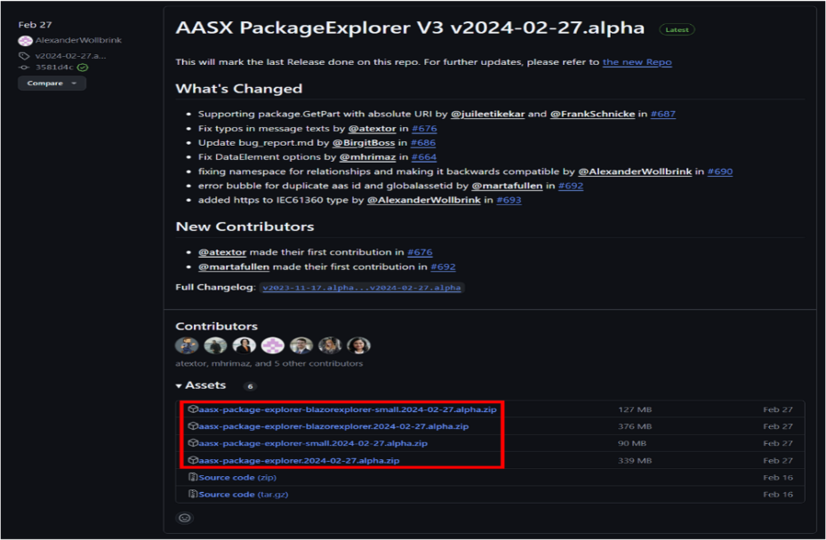
그림 17 AASX PackageExplorer 다운로드 경로
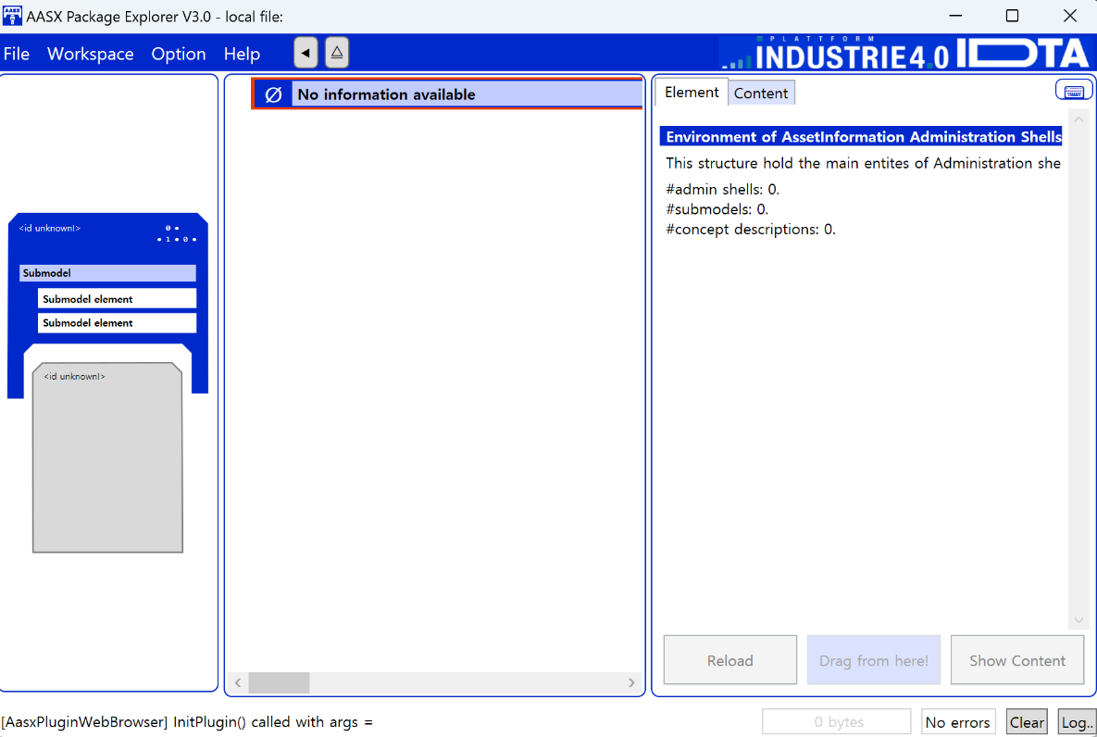
그림 18 AASX Package Explorer 파일 실행 초기화면

나. Edit 모드
○ AAS 생성, Submodel 생성 등의 기능을 수행하기 위해서 아래 첫 번째 그림과 같이 ‘Eidt’모드를 활성화시킨다. 이를 위해 아래 두 번째 그림과 같이, 상단의 작업창에서 [Workspace] - [Edit]모드를 클릭한다.

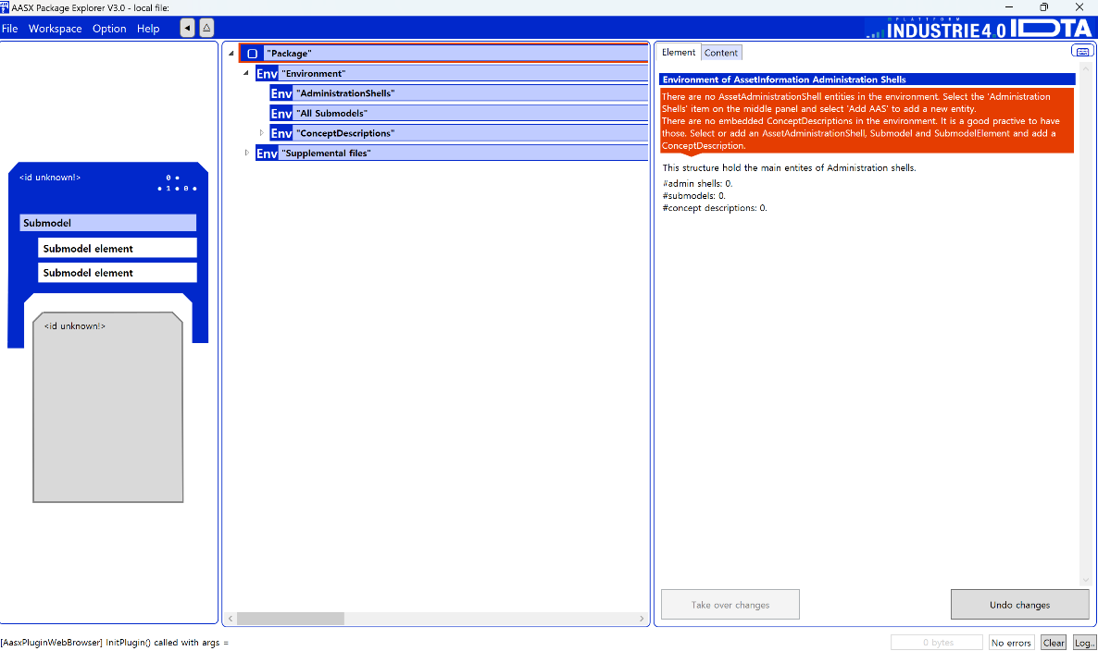
그림 19 활성화된 Edit 모드
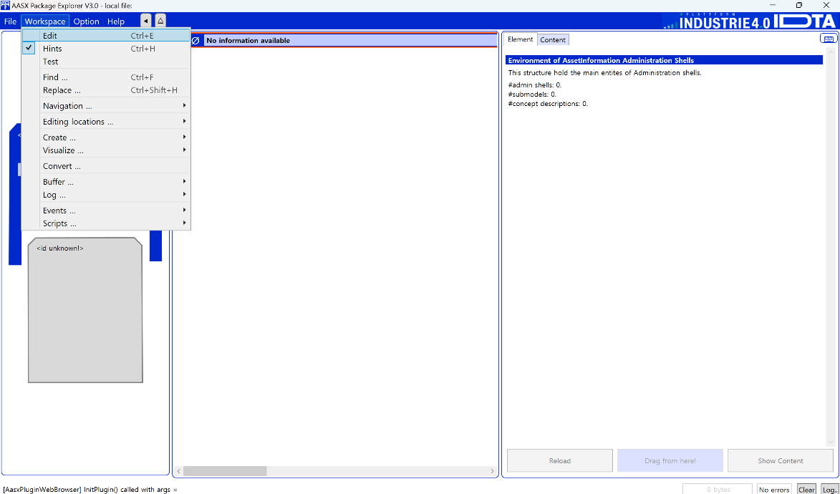
그림 20 Edit 모드 활성화 단계

다. AAS 생성
○ AAS를 생성하기 위해 앞서 Edit모드를 활성화시킨 상단의 Edit 모드 화면을 기준으로, [AdministrationShells] - [Add AAS]를 클릭하면 아래 첫 번째 AAS 생성 그림과 같은 화면이 나타난다. 아래 두 번째 AAS 정보 그림에서 오른쪽에 ‘Element’에서는 AAS 정보를 입력할 수 있다.

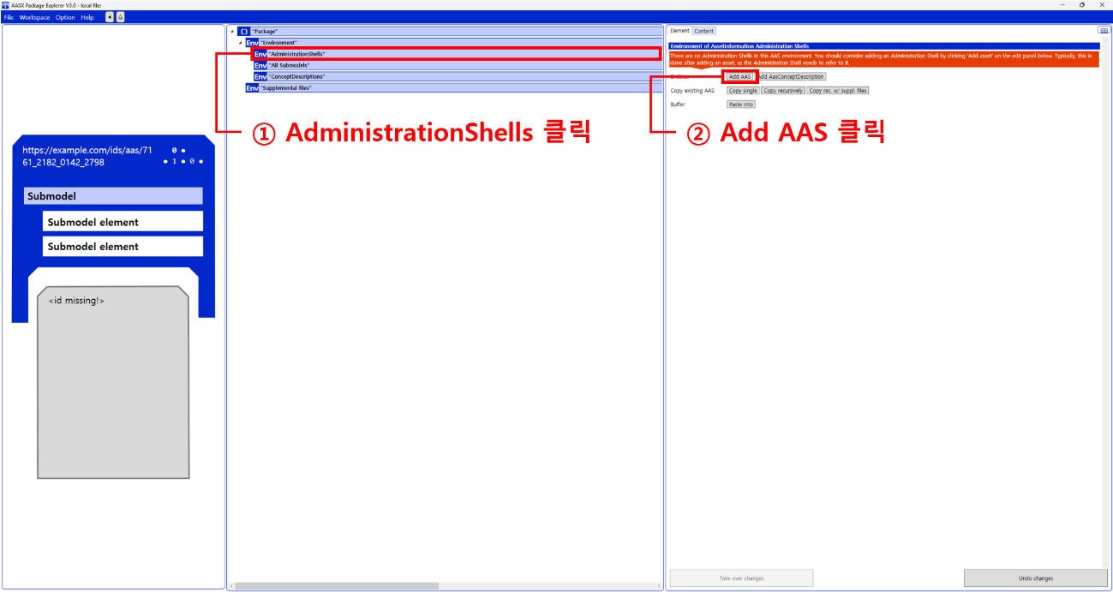
그림 21 AAS 생성

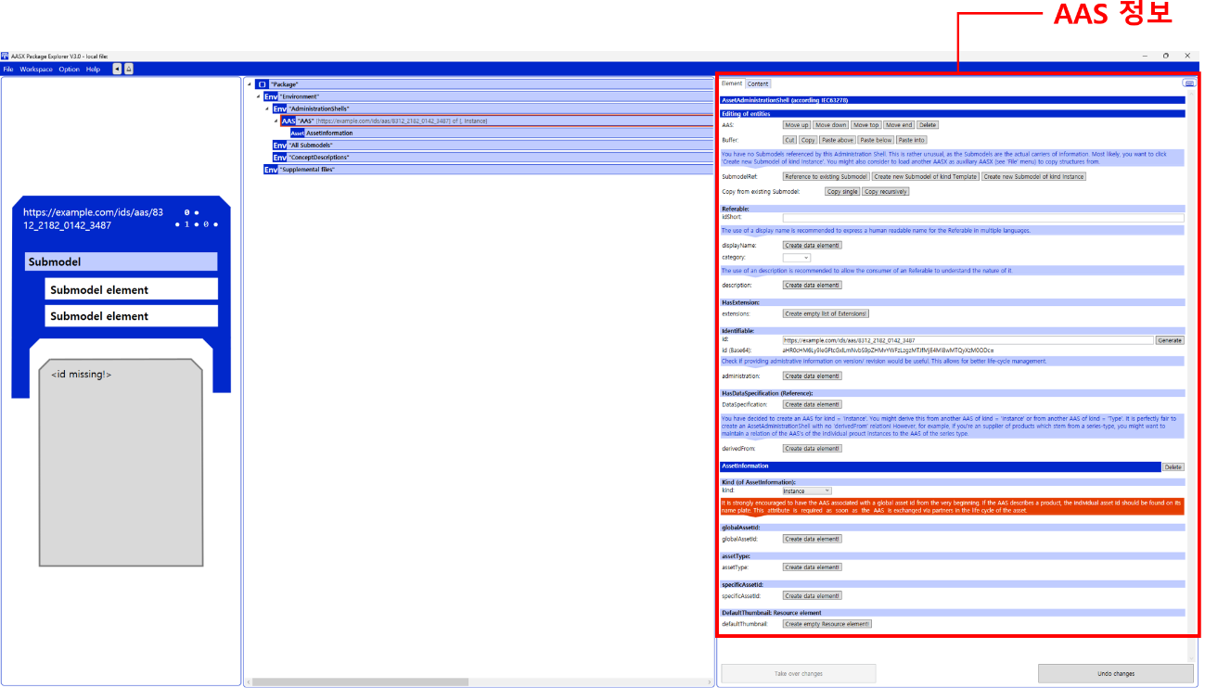
그림 22 AAS 정보

라. SubmodelTemplate을 이용한 Submodel 추가
○ 먼저, File-Open Auxiliary AAS 버튼을 통해 IDTA의 Nameplate Submodel을 추가하는 것을 예시로 설명한다. 아래 첫 번째 그림의 IDTA 홈페이지(https://industrialdigitaltwin.org/en)의 Content Hub에 게시된 SubmodelTemplate을 찾는다. 아래 두 번째 그림과 같이 찾은 SubmodelTemplate의 깃허브 주소로 이동하여, AASX 파일을 다운받아 File - Open Auxiliary AAS 버튼을 누르고, 다운받은 AASX 파일을 선택한다.

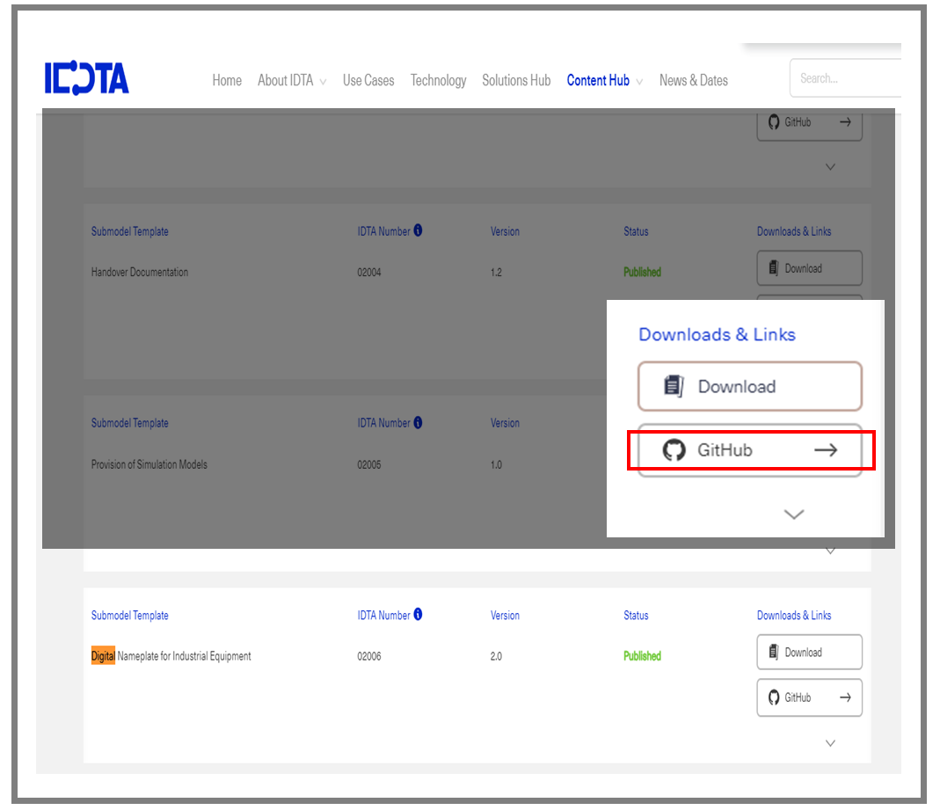
그림 23 IDTA SubmodelTemplate 다운로드

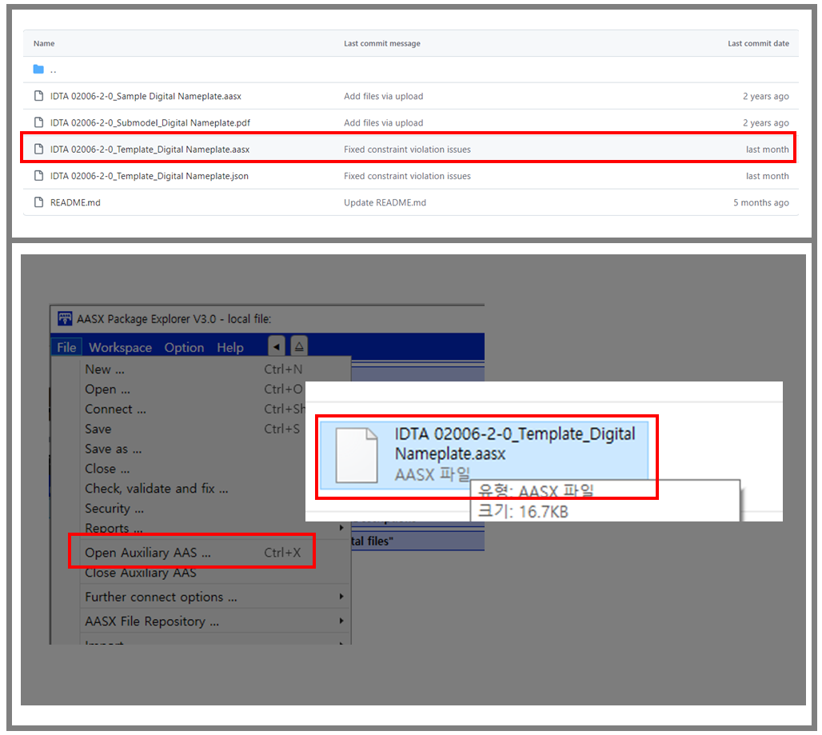
그림 24 IDTA SubmodelTemplate 파일 열기

○ 아래 그림의 상단 화면과 같이 AAS를 눌러 우측 Element-Copy from existing Submodel-Copy recursive를 누른다. 새로 표시된 창에서 추가한 AAS 모델 하위에 있는 Submodel을 선택한 후 Select 버튼을 눌러 불러온다. 아래 그림의 하단 화면의 좌측에서 불러온 Submodel을 누른 뒤 우측 Element 영역에서 Property를 추가하거나 값을 수정할 수 있다. 하위 Property를 선택하면 일부 값만 선택하여 변경할 수 있다. 변경 확인 버튼은 Take over changes 버튼을 클릭하여 반영을 완료한다.
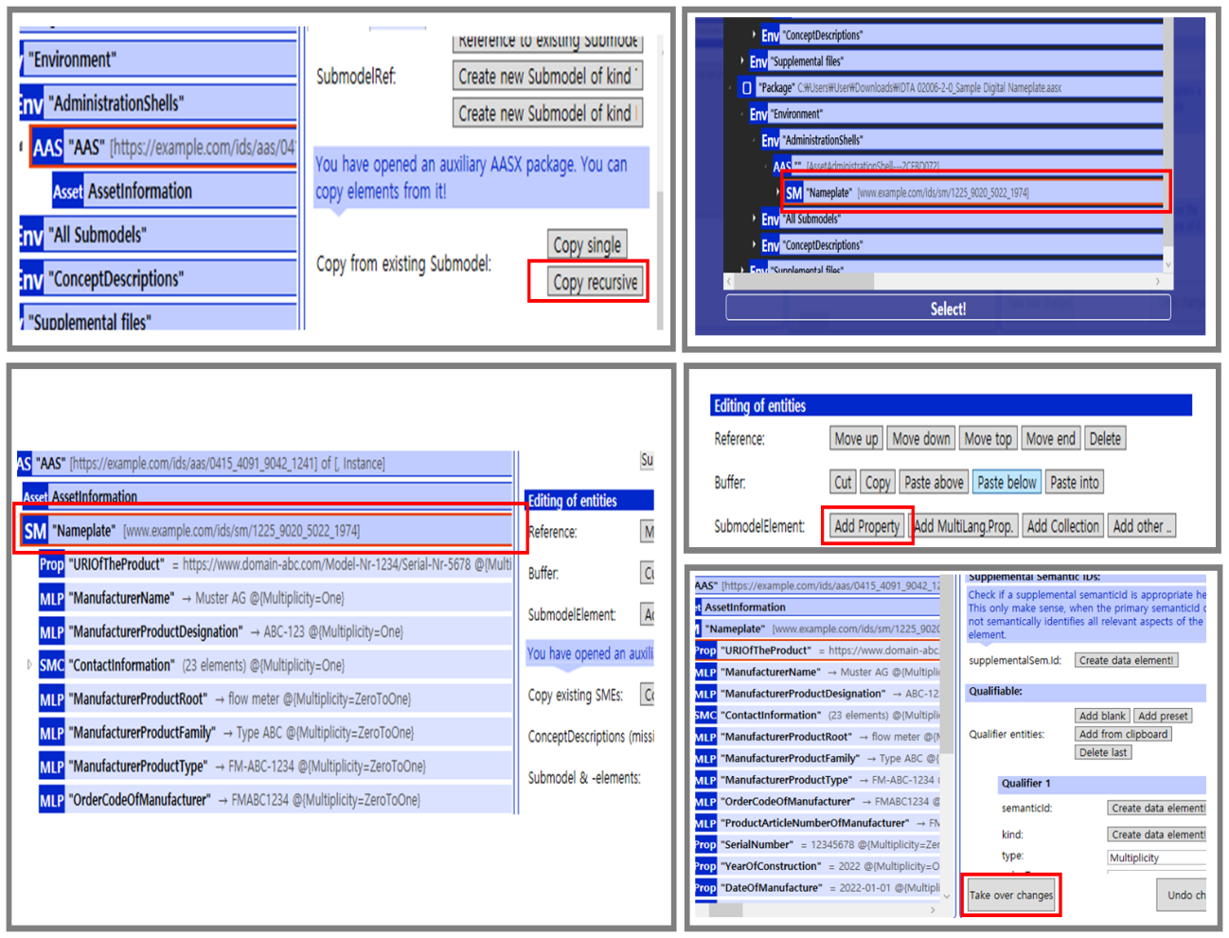
그림 25 Template 이용 Submodel 생성

○ 아래 그림은 같은 방법으로 추가한 3종(TechnicalData, HierarchicalStructures, DigitalNameplate)의 서브모델 리스트이다.

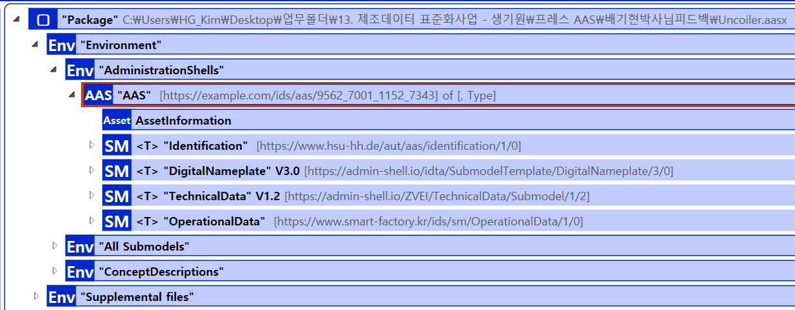
그림 26 동일한 방법으로 추가한 3종의 Submodel

마. Submodel 및 SubmodelCollection 생성
○ 참조모델에 정의되지 않은 내용은 개별적으로 작성하여야 한다. 개별 Submodel 및 SubmodelCollection을 생성하기 위해 아래 그림과 같이 이전에 생성된 AAS를 클릭한 후, 우측의 ‘Element’에서 [Create new Submodel of kind Template] 또는 [Create new Submodel of kind Instance]를 클릭한다.
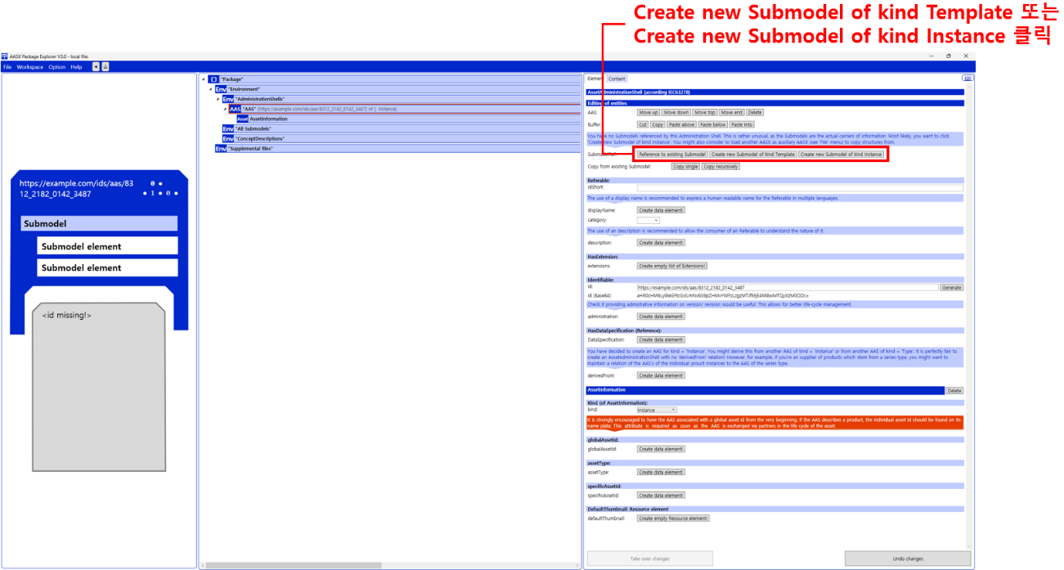
그림 27 Submodel 생성

○ 생성된 Submodel을 클릭한 뒤 아래 그림과 같이 우측의 ‘Element’에서 [Add collection]을 클릭하여 SubmodelCollection을 생성한다.

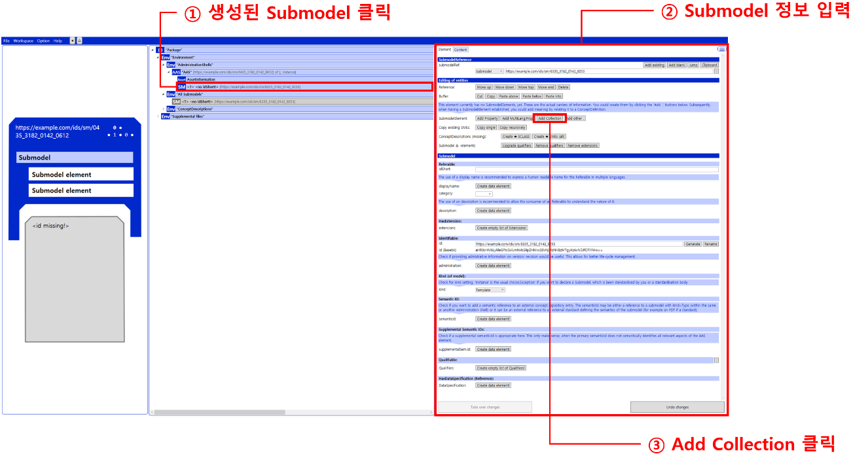
그림 28 SubmodelCollection 생성

○ 아래 그림의 오른쪽 ‘Element’에서는 SubmodelCollection 정보를 입력할 수 있다.

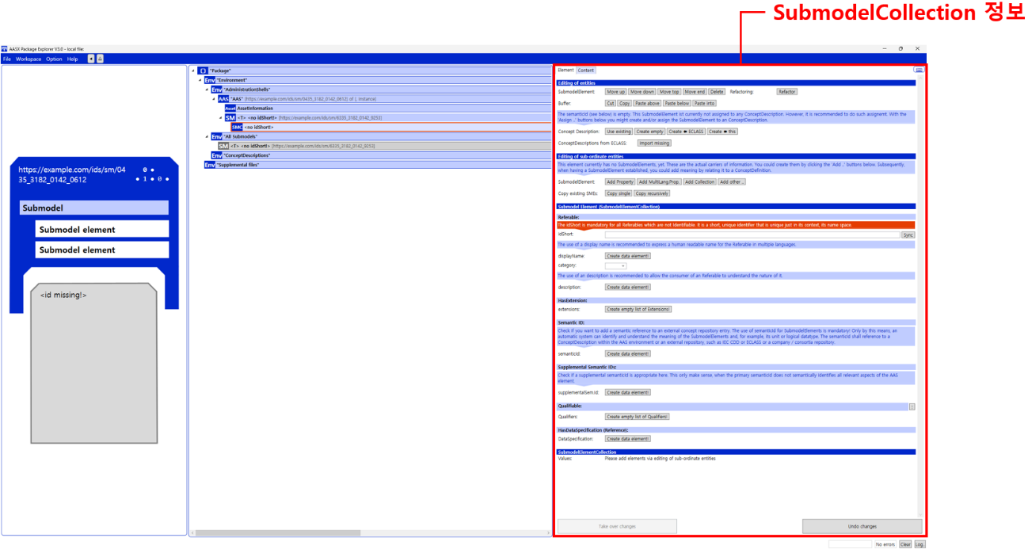
그림 29 SubmodelCollection 정보

바. Property 생성
○ 아래 그림과 같이 Submodel 또는 SubmodelCollection을 클릭한 뒤, 우측의 ‘Element’에서 [Add Property]를 클릭하여 신규 Property를 생성한다.

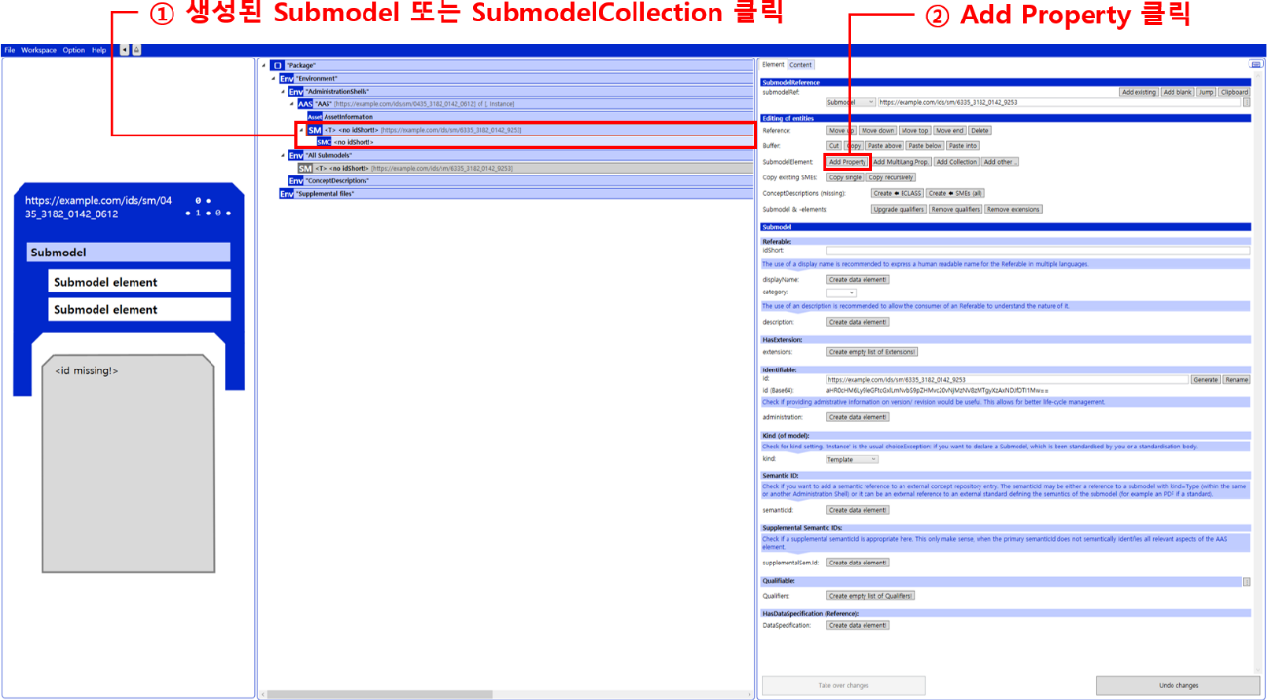
그림 30 Property 생성

3. AAS 모델(템플릿)을 실제 제품별 AAS 인스턴스로 전환
가. AssetInformation 수정
○ Edit 모드에서 아래 그림과 같이 AssetInformation을 선택 시 표시되는 오른쪽 Element 메뉴의 kind 값을 Instance로 선택한다.

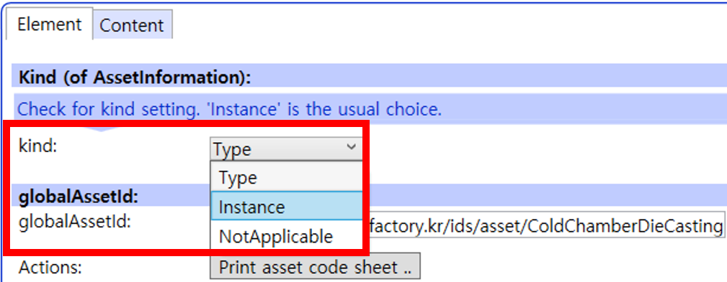
그림 31 AssetInformation의 kind 변경

○ 실제 제품의 고유한 global id(IRI 형태)를 부여하여, 이 값을 아래의 그림과 같이 AssetInformation의 globalAssetId 부분에 입력한다.
일반적으로 자산(Asset)이 인스턴스화 되면, 개별 인스턴스마다 고유한 식별정보가 부여된다. 이는 제품의 유형 및 제품 생산 기업의 내부 지침에 따라 다양한 형식으로 부여될 것이며, Asset Information 의 Global Asset Id에는 개별 제품을 구분하고 식별할 수 있는 이러한 고유 식별정보가 부여되어야 한다. 또한, 모든 Asset Administration Shell은 자산이 생산된 시점부터, 자산에 부여된 global asset id를 사용하여 대상 자산을 구분하므로, 이 식별자는 제품의 폐기시까지 변경 없이 유지되어야 한다.

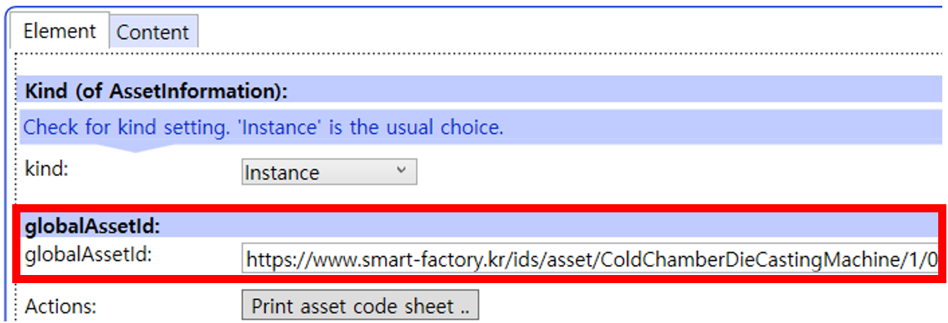
그림 32 AssetInformation의 globalAssetId 입력

○ 마지막으로, 아래 그림과 같이 AssetInformation의 assetType을 Instance로 입력한다.

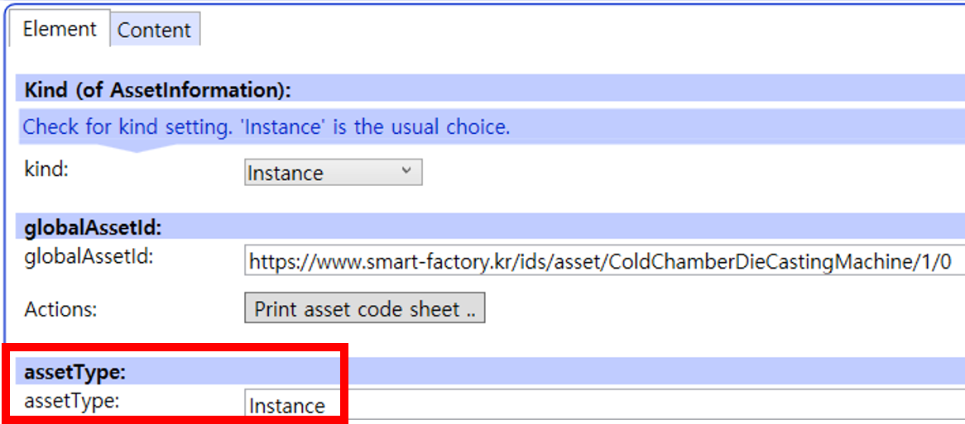
그림 33 AssetInformation의 assetType 입력

나. Submodel수정
○ Edit 모드에서 아래 그림의 서브모델의 Kind (of model) 메뉴의 Instance를 선택한다.

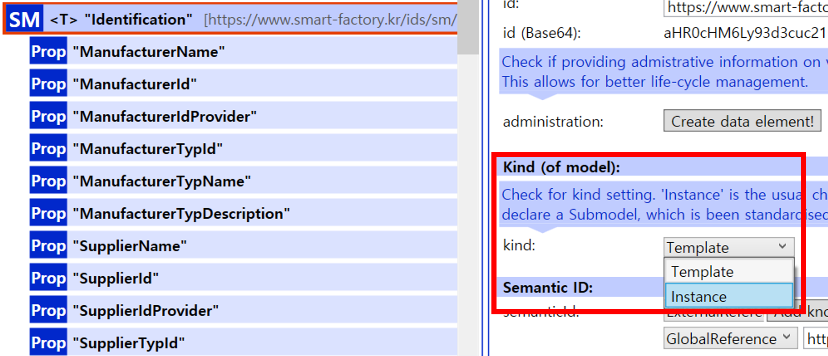
그림 34 Submodel 인스턴스

다. Property 수정
○ 서브모델에 있는 Property중에서, 개별 제품마다 변경되는 값들을 입력한다. 예를 들어 SerialNumber / DateOfManufacture / FirmwareVersion등과 같은 제품별 값들을 입력한다.

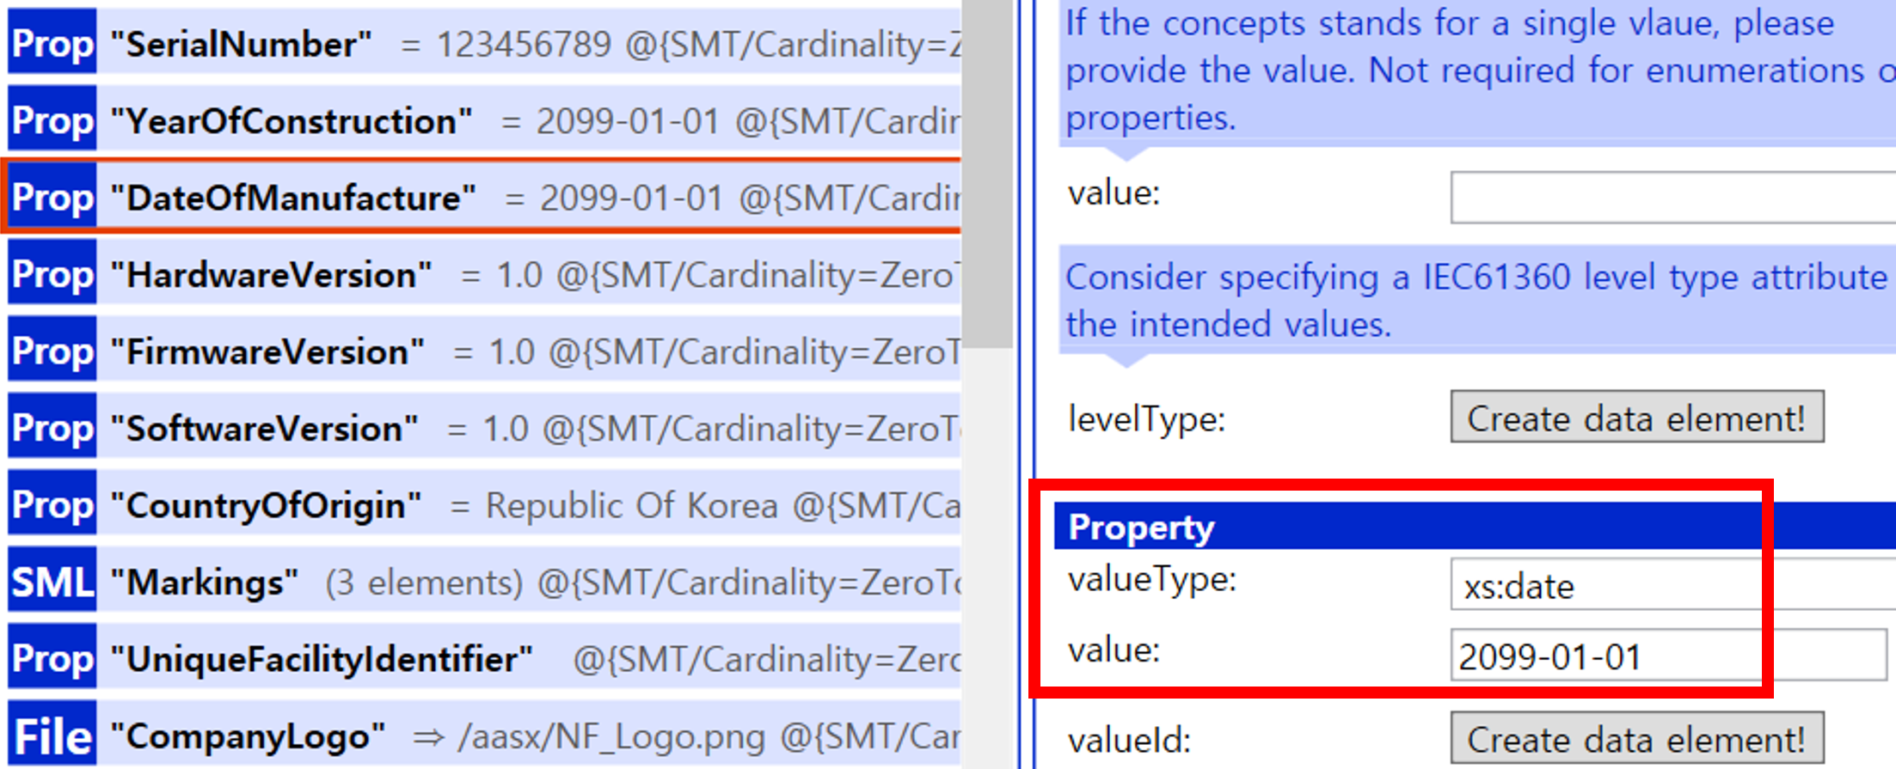
그림 35 Property 인스턴스

라. AAS 모델을 인스턴스 변환 결과
○ 아래 그림은 인스턴스 변환 결과를 비교한 화면이다. AssetInformation과 Indentificatoin 서브모델에서의 인스턴스 전과 후의 결과이다. 개별 제품별로 달라지는 이러한 프로퍼티들은, 모델에 적용된 서브모델의 종류나 프로퍼티의 구성에 따라 달라질 수 있으며, 이 가이드 문서에서는 가장 대표적인 프로퍼티를 대상으로 예시 value를 기술하였다.

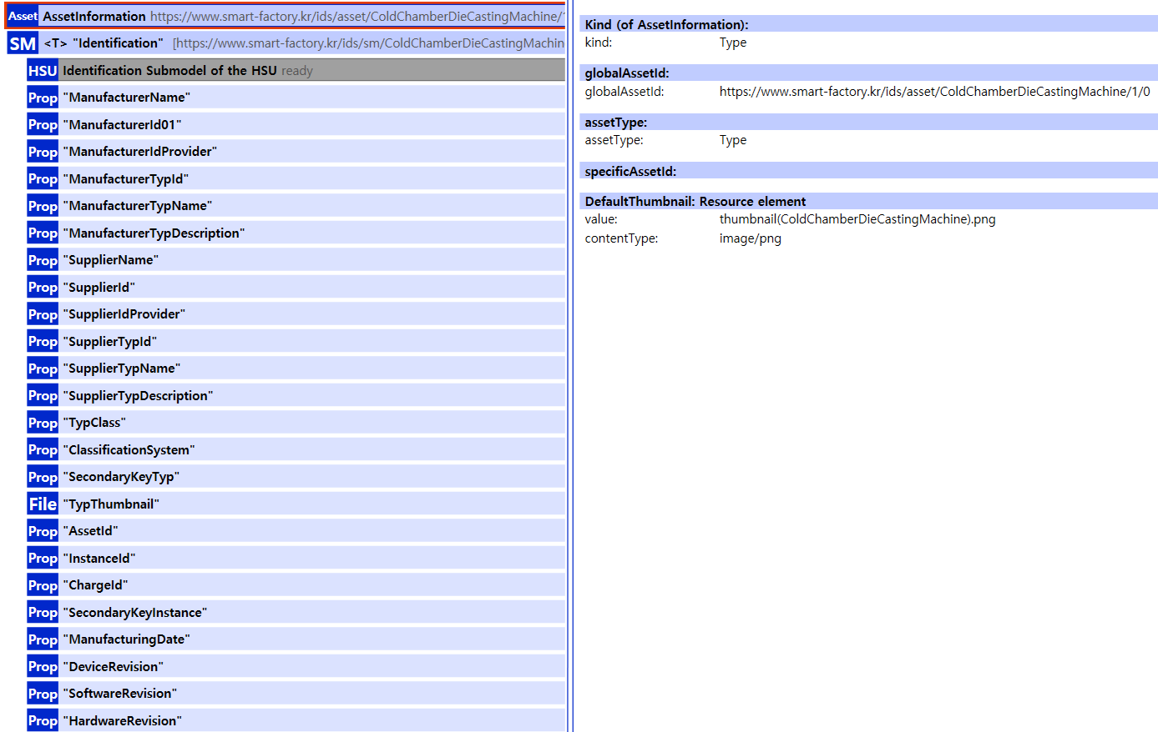
그림 36 AAS 인스턴스 변환 전 화면
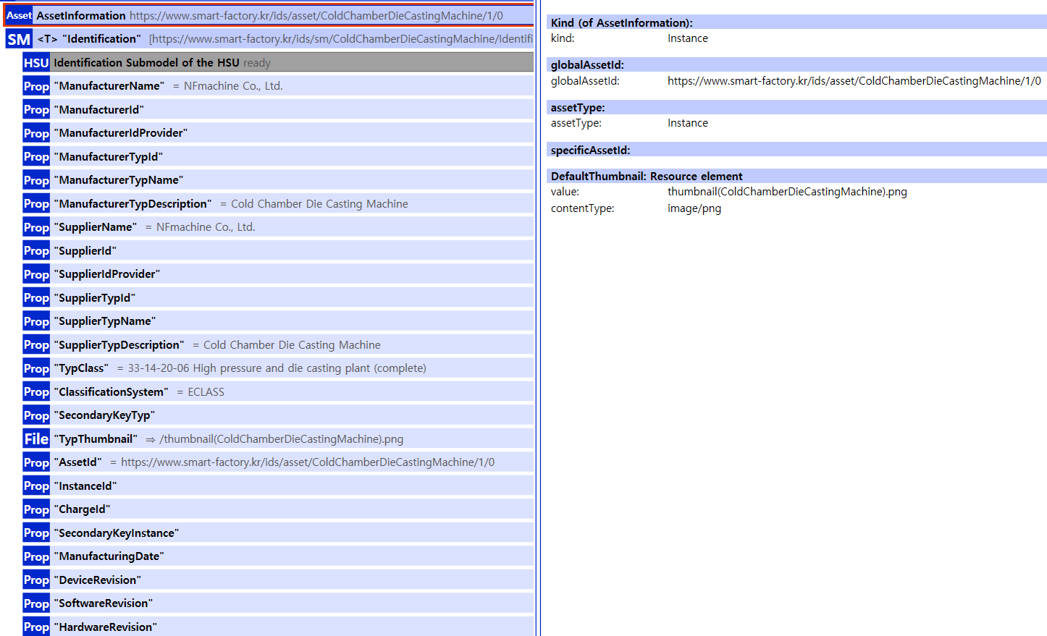
그림 37 AAS 인스턴스 변환 후 화면

4. 주조공정(냉가압식 다이캐스팅) AAS 참조모델 활용 시나리오
가. 개요
○ 냉가압식 다이캐스팅 공정은 알루미늄, 마그네슘 등 비철금속 용탕을 고압으로 사출하여 정밀 부품을 제조하는 핵심 공정입니다. 본 보고서는 IEC 63278-1 AAS 표준을 기반으로 구축된 8종의 서브모델을 활용하여, 제조 현장의 지능화 및 자동화를 달성하기 위한 구체적인 활용 시나리오를 제시합니다.
○ 본 시나리오는 주조 공정 내 이종 장비 간의 데이터 표준화 모델인 AAS를 활용하여, 데이터의 상호운용성을 확보하고 생산 공정의 실시간 모니터링, 예지보전, 품질 추적 및 에너지 관리를 최적화하는 것을 목적으로 합니다. 4가지 장비(보온로, 다이캐스팅 장비, 취출기, 사상기)의 AAS 모델에 정의된 Identification, TechnicalData, OperationalData, PredictiveMaintenance 등 표준 서브모델과 프로퍼티를 연계하여 가치 사슬 전반의 디지털 전환을 지원합니다.

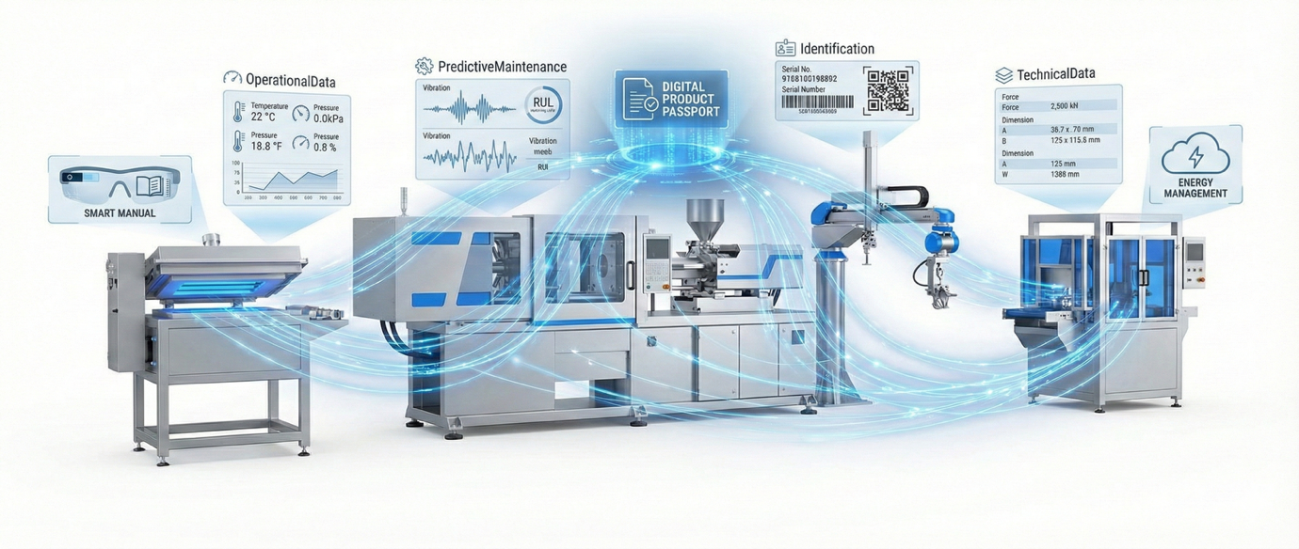
그림 38 주조공정(냉가압식 다이캐스팅) AAS 참조모델 활용 시나리오

나. 시나리오 1: 용탕 품질 동기화 및 실시간 사출 최적화
○ 개요: 보온로의 용탕 상태 데이터를 다이캐스팅 장비의 사출 조건과 실시간 동기화하여 주조 결함을 방지합니다.
○ 활용 서브모델: MoltenMetalManagement, OperationalData
○ 상세 내용 및 프로퍼티 활용:
- 보온로: MoltenMetalManagement 서브모델의 MoltenMetalBatch 컬렉션 내 AlloyGrade(합금 등급)와 HeatNumber(배치 번호) 정보를 확인하여 투입된 소재의 사양을 관리합니다. OperationalData의 Temperature(용탕 온도)가 설정 범위를 벗어날 경우 알람을 발생시킵니다.
- 다이캐스팅 장비: 보온로에서 전달된 용탕 온도를 기반으로 InjectionControl 내 InjectionSpeedSetting(사출 속도 설정)과 InjectionForceSetting(사출 압력 설정)을 실시간 보정하여 기공(Void) 발생을 최소화합니다.
- 주탕 실측 데이터 연동: 용탕 품질의 실시간 동기화를 위해, 다이캐스팅 장비 AAS에서 LadleID, ActualMoltenMetalTemp, ActualPouringVolume 프로퍼티를 추가하여 함께 모니터터링하고, 설정값 대비 편차를 관리하여 사출 조건 보정의 입력 데이터로 활용합니다.
- 금형 조건 매칭: 동일 용탕 배치라도 장착 금형에 따라 품질 편차가 발생할 수 있으므로, MoldReference의 MoldID 및 금형 온도 프로퍼티를 추가하여 사출 조건과 함께 매칭하여 관리하고, 사출 최적화 시 금형 조건을 함께 고려합니다.
- Shot Profile 기반 최적화: 사이클 평균값뿐 아니라, ShotProfile의 InjectionSpeedProfile/InjectionPressureProfile에 1-shot 시계열을 저장(또는 외부 저장소에 저장 후 참조)하여 저속-고속-증압 구간의 프로파일 변형을 분석하고, 품질 결함 저감을 위한 사출 조건 튜닝에 활용합니다.
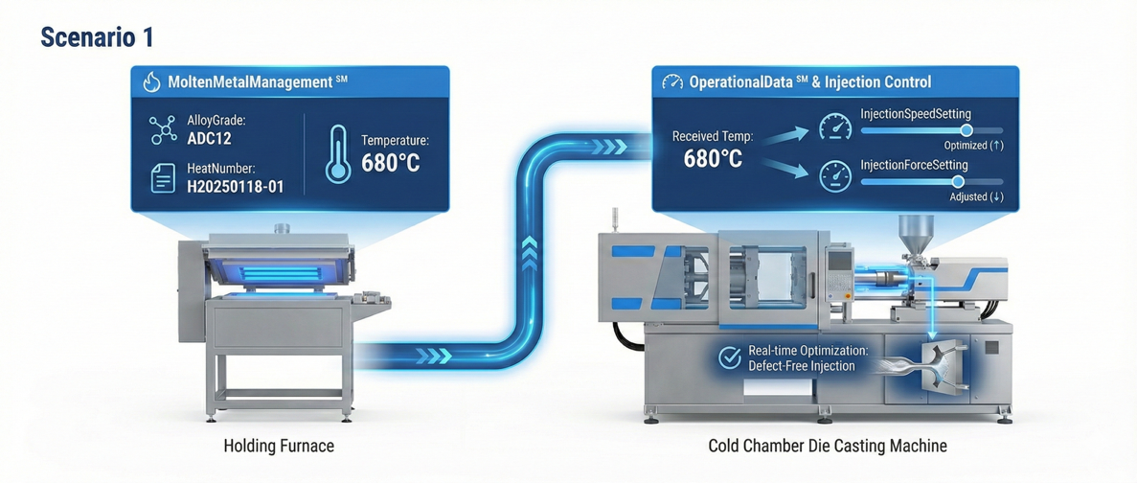
그림 39 용탕 품질 동기화 및 실시간 사출 최적화

다. 시나리오 2: 취출기 및 사상기 스마트 예지보전 (Predictive Maintenance)
○ 개요: 로봇(취출기)과 사상기의 구동부 상태를 분석하여 고장 전 유지보수를 수행함으로써 가동 중단 시간을 최소화합니다.
○ 활용 서브모델: PredictiveMaintenance, OperationalData
○ 상세 내용 및 프로퍼티 활용:
- 취출기/사상기 공통: PredictiveMaintenance 서브모델의 RemainingUsefulLifePrediction(잔여 수명 예측) 컬렉션 내 RemainingUsefulLifetime 프로퍼티를 통해 설비 부품의 교체 주기를 모니터링합니다.
- 이상 감지: Condition_Feature_Data 내 Vibration_RMS(진동 실효값)와 Motor_Current_RMS(모터 전류 실효값)가 임계치를 초과할 경우, Anomaly_Indicator를 활성화하고 AlertMessage를 통해 작업자에게 정밀 점검을 요청합니다.
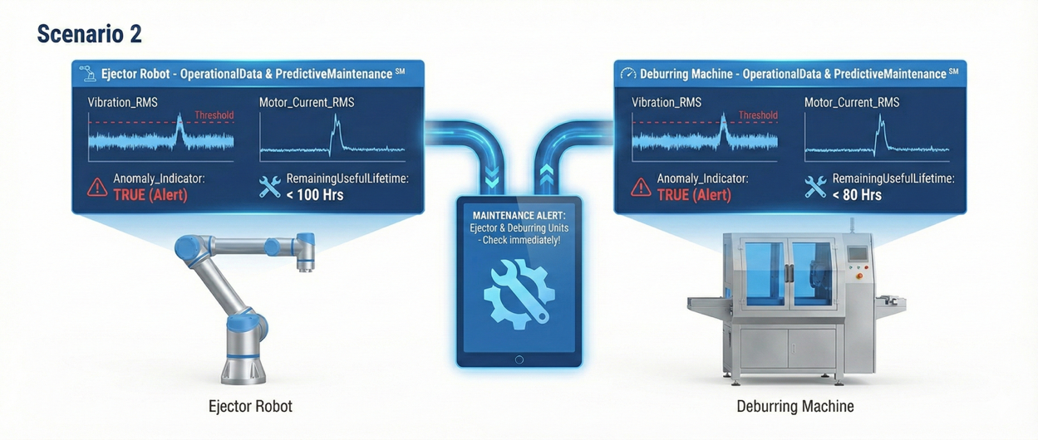
그림 40 취출기 및 사상기 스마트 예지보전

라. 시나리오 3: 공정 통합 에너지 효율 분석 및 최적화
○ 개요: 배치(Batch) 단위로 4가지 장비의 전력 소비량을 추적하여 제품당 탄소 배출량 및 에너지 원단위를 관리합니다.
○ 활용 서브모델: OperationalData (EnergyMonitoring 컬렉션), MaterialManagement
○ 상세 내용 및 프로퍼티 활용:
- 에너지 추적: 각 장비의 EnergyMonitoring 컬렉션 내 PowerConsumption(순시 전력)과 Batch_Cumulative_Energy_Usage(배치당 누적 에너지 사용량)를 수집합니다.
- 데이터 활용: 수집된 데이터를 사상기의 Batch_ID 및 Unitweight_Energy_Usage(단위 중량당 에너지 사용량)와 연계 분석하여 공정 내 에너지 낭비 구간을 식별하고 개선합니다.
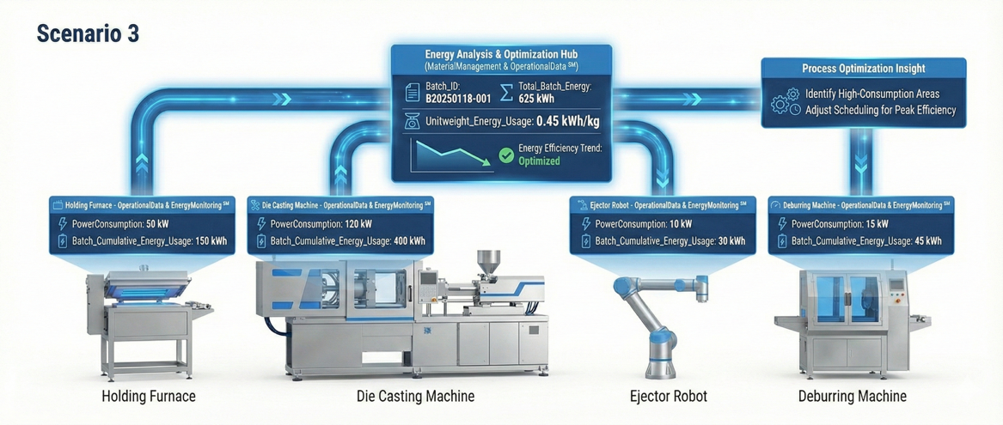
그림 41 공정 통합 에너지 효율 분석 및 최적화

마. 시나리오 4: 주조품 디지털 이력 관리 (Traceability)
○ 개요: 소재 투입부터 최종 사상 공정까지의 모든 데이터를 제품의 AAS 식별자와 연계하여 디지털 제품 여권(DPP) 기초 데이터를 형성합니다.
○ 활용 서브모델: Identification, MoltenMetalManagement, DigitalNameplate
○ 상세 내용 및 프로퍼티 활용:
- 식별: 모든 장비의 Identification 서브모델 내 GlobalAssetId(전역 자산 식별자)와 SerialNumber(시리얼 번호)를 연계하여 생산 이력을 추적합니다.
- 이력 연결: 보온로의 MoltenMetalBatch 정보와 다이캐스팅 장비의 사출 조건(Injection PositionSetting 등), 사상기의 공정 시간(Start_Time, End_Time)을 하나의 데이터 체인으로 묶어 품질 문제 발생 시 원인을 역추적합니다.
- 금형 ID/온도 포함 추적성 강화: 원인 역추적의 정확도를 높이기 위해, 다이캐스팅 자입에서 MoldId 및 금형 온도를 제품 식별자 및 사출 조건과 함께 연결하여 이력 체인에 포함합니다.
- 비스킷 두께 기반 품질 지표 연결: 사출량 변동 및 충전 안전성 모니터링의 핵심 지표로 BiscuitThickness를 수집/연계하여, 품질 문제 발생 시 사출 조건 및 주입 편차와 함께 상관 분석이 가능하도록 구성합니다.
- 주입량/용탕 온도 이력 연결: LadleId, ActualMoltenMetalTemp, AcuturalPouringVolumne 등 주탕 실측 데이터를 제품 이력과 연결하여 “용탕 상태-사출 조건-품질 결과”의 인과 추적성을 강화합니다.

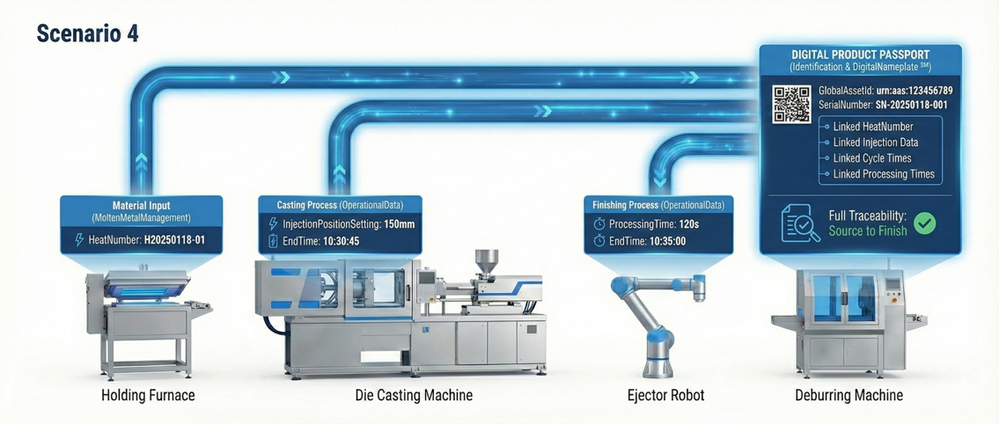
그림 42 주조품 디지털 이력 관리
바. 시나리오 5: 설비 도입 및 통합 엔지니어링 지원
○ 개요: 공정 설계 단계에서 AAS 모델의 기술 사양을 비교하여 최적의 장비를 선정하고 레이아웃 검증에 활용합니다.
○ 활용 서브모델: TechnicalData, CAD
○ 상세 내용 및 프로퍼티 활용:
- 사양 비교: TechnicalData 서브모델의 OverallDimensions(전체 크기) 프로퍼티(Width, Height, Depth)를 활용하여 공장 레이아웃에 배치 가능한지 확인합니다.
- 성능 검증: 취출기의 PayloadCapacity(가공품 중량 용량)와 다이캐스팅 장비의 ClampingForce (형체력) 등 핵심 기술 사양 정보를 비교 검토하여 공정 요구사항 만족 여부를 사전에 판별합니다.
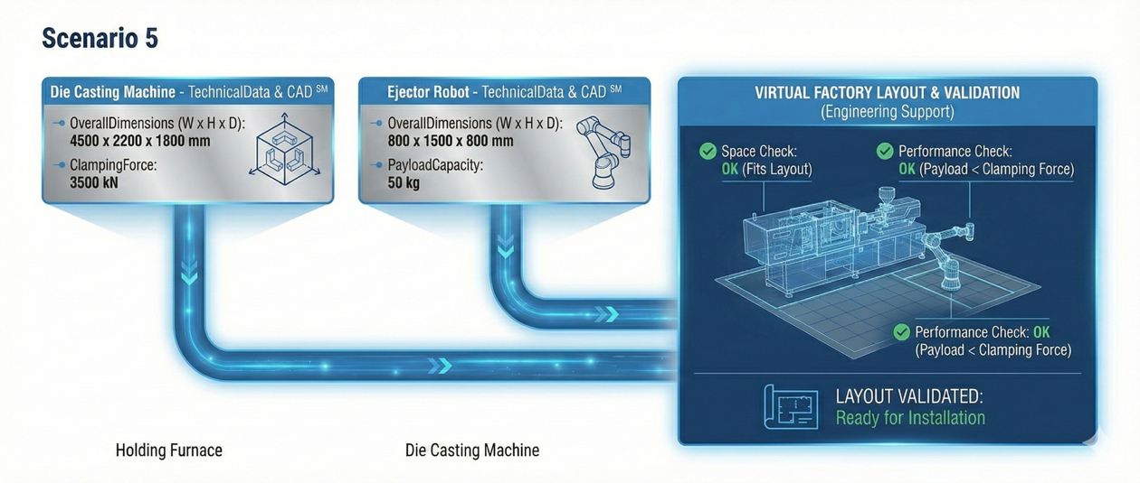
그림 43 설비 도입 및 통합 엔지니어링 지원

사. 시나리오 6: 지능형 장애 조치 및 유지보수 가이드
○ 개요: 장비 이상 발생 시 AAS 내의 문서 서브모델을 호출하여 현장 엔지니어가 즉시 최신 도면과 매뉴얼을 참조할 수 있도록 지원합니다.
○ 활용 서브모델: OperationalData (MaintenanceAlarm), HandoverDocumentation, CAD
○ 상세 내용 및 프로퍼티 활용:
- 장애 연동: OperationalData의 알람 발생 시, 해당 에러 코드와 관련된 HandoverDocumentation 서브모델 내 DocumentIdentifier(문서 식별자)를 호출합니다.
- 도면 참조: CAD 서브모델 내의 MCAD(기계 도면) 파일 정보를 확인하고 스마트 글라스나 태블릿을 통해 현장에서 즉시 도면을 조회하여 복구 시간을 단축합니다.
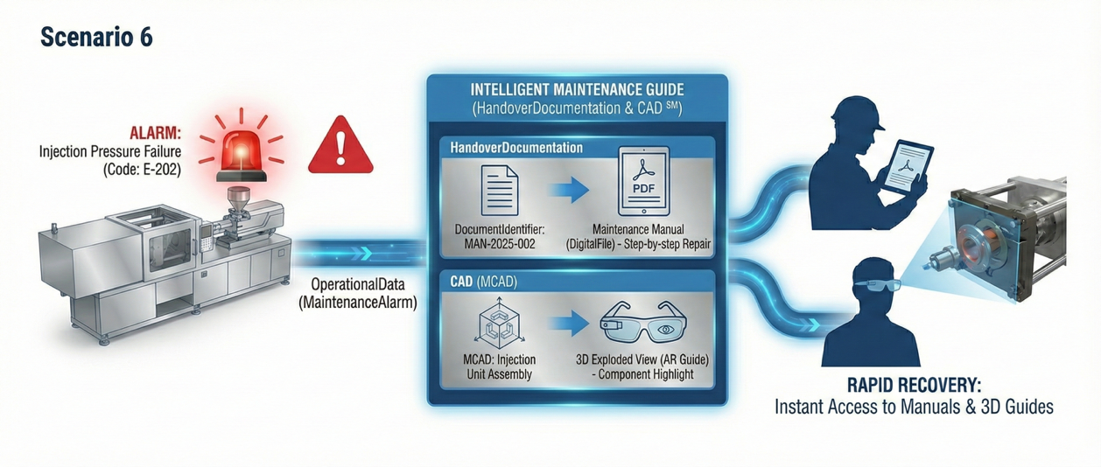
그림 44 지능형 장애 조치 및 유지보수 가이드

아. 시나리오 7: 디지털 제품 여권(DPP) 및 전 생애주기 관리
○ 목적: 장비의 설계부터 폐기까지 모든 문서와 인증 정보를 디지털화하여 관리함으로써 규제 대응 및 유지보수 효율을 높입니다.
○ 활용 서브모델: HandoverDocumentation, DigitalNameplate, CAD.
○ 세부 내용:
- 디지털 문서 보관: Documents 리스트 내에 설치 매뉴얼, 시운전 보고서, CE 인증서(Markings) 등을 포함하여 현장 엔지니어가 QR 코드로 즉시 조회할 수 있도록 합니다.
- 형상 관리: CAD 서브모델의 MCAD 정보를 통해 장비의 개조나 부품 교체 시 최신 도면 정보를 유지하고 변경 이력을 관리합니다.
- 자산 계층 관리: HierarchicalStructures를 통해 유압 펌프, 사출 유닛 등 하위 컴포넌트 간의 관계를 정의하여 체계적인 자산 관리를 지원합니다.
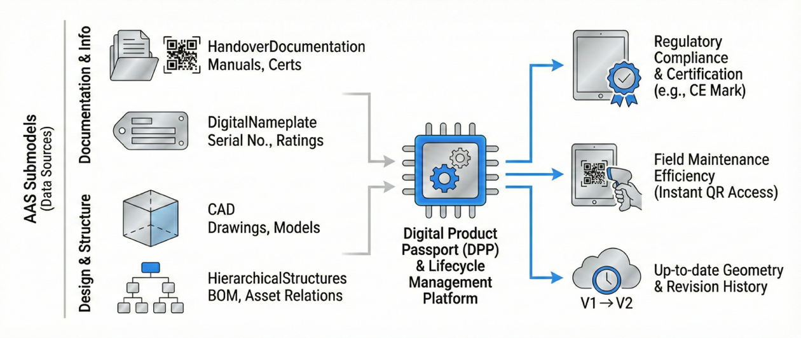
그림 45 예지 보전 및 에너지 효율 관리

자. 기대 효과
○ 위 시나리오를 통해 냉가압식 다이캐스팅 장비 제조사와 활용 기업은 다음과 같은 가치를 얻을 수 있습니다.
- 데이터 상호운용성 확보: ECLASS 및 CDD 기반의 표준 식별자 활용으로 시스템 간 데이터 교환 오류를 방지합니다.
- 운영 효율 증대: 실시간 모니터링 및 표준화된 유지보수 문서 활용으로 장비 다운타임을 단축합니다.
- 글로벌 규제 대응: 디지털 제품 여권(DPP) 요구사항에 선제적으로 대응하여 수출 경쟁력을 강화합니다.

